ACTA APROBADA
SESIÓN ORDINARIA No. 2751
FECHA: Jueves 16 de febrero del 2012
HORA: 7:30 a.m.
LUGAR: SALA DE SESIONES DEL CONSEJO INSTITUCIONAL DEL INSTITUTO TECNOLÓGICO DE COSTA RICA
M.Sc. Luis Paulino Méndez Badilla Rector a.i. y Presidente del Consejo Institucional
Máster Claudia Zúñiga Vega Profesora del ITCR
Ing. Nancy Hidalgo Dittel Profesora del ITCR
BQ. Grettel Castro Portuguez Profesora del ITCR
Dra. Lilliana Harley Jiménez Funcionaria Administrativa del ITCR
Ing. Alexander Valerín Castro Funcionario Administrativo del ITCR
Sr. Zorem Navarrete Gutiérrez Estudiante del ITCR
Sr. Cristhian Gonzalez Gómez Estudiante del ITCR
Sr. Luis Roberto Villalobos Arias Estudiante del ITCR
Ing. Fernando Ortiz Ramírez Representante de los Egresados
Dr. Tomás Guzmán Hernández Representante Docente Sede Regional y
Centro Académico

FUNCIONARIOS
Licda. Bertalía Sánchez Salas Directora Ejecutiva de la Secretaría
del Consejo Institucional
Lic. Isidro Álvarez Salazar Auditor Interno

AUSENTES
Dr. Julio C. Calvo Alvarado Rector y Presidente del Consejo Institucional
(Ausencia justificada)
Ing. Jorge Chaves Arce Profesor del ITCR
(Ausencia justificada)
Sr. Erick Sandoval Estudiante del ITCR
(Ausencia justificada)

ÍNDICE
PÁGINA
ASUNTOS DE TRÁMITE
ARTÍCULO 1. Aprobación de Agenda | 2
ARTICULO 2. Minuto de Silencio en memoria del Bach. César Fallas Solano, Profesor de la Escuela de Cultura y Deporte | 3
ARTÍCULO 3. Aprobación del Acta No. 2750 | 3
ARTÍCULO 4. Informe de Correspondencia (documento anexo) | 3
ARTÍCULO 5. Informes de Rectoría | 12
ARTÍCULO 6. Propuestas de Comisiones | 15
ARTÍCULO 7. Propuestas de miembros del Consejo Institucional | 15
ASUNTOS DE FONDO
ARTÍCULO 8. Pronunciamiento del Consejo Institucional “Solidaridad con las y los hermanos Panameños de la Comarca Ngäbe-Buglé, en su lucha por la protección de sus territorios ancestrales contra la minería a cielo abierto y acceso a proyectos hidroeléctricos” | 15
ARTÍCULO 9. Liquidación Presupuestaria y Evaluación al Plan Anual Operativo al 31 de diciembre del 2011 | 24
ARTÍCULO 10. Plan Anual Operativo y Presupuesto Extraordinario No. 01-2012 | 47
VARIOS
ARTÍCULO 11. Matrícula Carrera Turismo Sostenible | 49
ARTÍCULO 12. Horario de las Comisiones Permanentes del Consejo Institucional | 50
ARTÍCULO 13. Definición puntos de agenda para la próxima sesión | 51
Se inicia la sesión a las siete horas con cuarenta y siete minutos, con la presencia del MSc. Luis Paulino Méndez, quien preside, la BQ. Grettel Castro, la Ing. Nancy Hidalgo, la M.Sc. Claudia Zúñiga, el señor Luis Roberto Villalobos, el señor Cristhian Gonzalez, el Ing. Alexander Valerín, el señor Tomás Guzmán y el Lic. Isidro Álvarez.
El señor Luis Paulino Méndez justifica la ausencia del señor Julio Calvo, quien se encontrarse fuera del país participando en la visita académica industrial con la Embajadora de USA y el Ministro de Ciencia y Tecnología, en las ciudades de Houston e Indianápolis, del 12 al 18 de febrero de 2012. Asimismo informa, que el señor Erick Sandoval no podrá estar presente en esta sesión por motivos académicos y en su lugar asiste el señor Luis Roberto Villalobos. Además, justifica la ausencia del señor Jorge Chaves, por encontrarse atendiendo asuntos familiares.
ASUNTOS DE TRÁMITE
CAPÍTULO DE AGENDA
El señor Luis Paulino Méndez somete a consideración de los señores integrantes del Consejo Institucional, el orden del día.
La señora Grettel Castro solicita corregir el nombre del punto 9, “Presupuesto Extraordinario No. 01-2012”, para que se lea “Plan Anual Operativo y Presupuesto Extraordinario No. 01-2012.
Se somete a votación la agenda corregida y se obtiene el siguiente resultado: 8 votos a favor, 0 en contra.
Por lo tanto, la agenda se aprueba de la siguiente manera:
ASUNTOS DE TRÁMITE
Asistencia
- Aprobación de Agenda
- Aprobación del Acta No. 2750
- Informe de Correspondencia (documento anexo)
- Informes de Rectoría
- Propuestas de Comisiones
- Propuestas de miembros del Consejo Institucional
ASUNTOS DE FONDO

- Pronunciamiento del Consejo Institucional “Solidaridad con las y los hermanos Panameños de la Comarca Ngäbe-Buglé, en su lucha por la protección de sus territorios ancestrales contra la minería a cielo abierto y acceso a proyectos hidroeléctricos” (A cargo del señor Cristhian González y el señor Erick Sandoval)
- Liquidación Presupuestaria y Evaluación al Plan Anual Operativo al 31 de diciembre del 2011 (A cargo de la Comisión de Planificación y Administración)
- Plan Anual Operativo y Presupuesto Extraordinario No. 01-2012 (A cargo de la Comisión de Planificación y Administración)
ASUNTOS VARIOS
- Varios
- Definición puntos de agenda para la próxima sesión.
MOCION DE ORDEN: El Luis Paulino Méndez somete a votación moción de orden para modificar la agenda e incorporar un tema por urgencia, para realizar un Minuto de Silencio en memoria del Bach. César Fallas Solano, Profesor de la Escuela de Cultura y Deporte, quien fue víctima de un accidente automovilístico y falleció el 12 de febrero del 2012. La cual se aprueba por unanimidad.
ARTÍCULO 2. Minuto de Silencio por la Memoria del Bach. César Fallas Solano, Profesor de la Escuela de Cultura y Deporte
Se procede a realizar un Minuto de Silencio en Memoria del Bach. César Fallas Solano, Profesor de la Escuela de Cultura y Deporte, quien falleció el 12 de febrero del 2012, víctima de un accidente automovilístico.
NOTA: El señor Zorem Navarrete, ingresa a las 7:55 am.
CAPITULO ACTAS
ARTÍCULO 3. Aprobación del Acta No. 2750
Se somete a votación el Acta No. 2750 y se obtiene el siguiente resultado: 8 votos a favor, 1 en contra. Se incorporan las modificaciones externadas por los(as) miembros del Consejo Institucional.
El señor Luis Roberto Villalobos solicita que conste su voto en contra por no haber estado presente en esa Sesión.
CAPITULO DE CORRESPONDENCIA
ARTÍCULO 4. Informe de Correspondencia (documento anexo)

Se da a conocer la correspondencia recibida por la Secretaría del Consejo Institucional, la cual incluye:
Correspondencia remitida al Presidente del Consejo Institucional:
- VIE-077-2012 Nota con fecha de recibido 08 de febrero de 2012, suscrita por el Dr. Milton Villarreal Castro, Presidente Consejo de Investigación y Extensión, dirigida al Dr. Julio Calvo, Presidente Consejo Institucional, en la que remite comunicado de acuerdo del Consejo de Investigación y Extensión, Sesión Ordinaria No.03-2012, en el que acuerda: Nombrar al Dr. José Martínez Villavicencio, como Representante de Docencia ante la Comisión que revisará el “Reglamento de Carrera de Profesional” (SCI-0131-02-12)
Se toma nota. Se traslada a la Comisión Técnica.
- VIE-089-2012 Nota con fecha de recibido 08 de febrero de 2012, suscrita por el Dr. Milton Villarreal Castro, Vicerrector Vicerrectoría de Investigación y Extensión, dirigida al Dr. Julio Calvo, Presidente Consejo Institucional, en la cual según acuerdo del Consejo Institucional de la Sesión No. 2678, acordó conformar la “Comisión Especial de Evaluación Laboral”. En razón de lo anterior el Consejo de Investigación y Extensión estima que dada su función, experiencia y responsabilidades que por Estatuto Orgánico le competen, puede hacer un aporte más significativo nombrando a uno de los miembros como su representante para trabajar en el tema “Evaluación del desempeño de los funcionarios investigadores”, en conjunto con el Departamento de Recursos Humanos. Plantea se le exima su responsabilidad de nombrar a uno de sus miembros para conformar la Comisión Especial de Evaluación Laboral, cuya competencia reside en otras instancias dentro de la Institución. De ser avalado este planteamiento, el Consejo de Investigación estaría de acuerdo en nombrar al Dr. Milton Villarreal Castro, como su representante para trabajar el tema “Evaluación del desempeño de los funcionarios Investigadores” . (SCI-0124-02-12)
Se toma nota Se toma nota en el Seguimiento de Ejecución de los Acuerdos tomados por el C.I. Se traslada a la Comisión Técnica
- FundaTEC-058-2012 Nota con fecha de recibido 09 de febrero de 2012, suscrita por la MAE. Damaris Cordero Castillo, Directora Ejecutiva de la FUNDATEC, dirigida al Dr. Julio Calvo, Presidente, Consejo Institucional, en la cual remite copia del Acta de Donación de Equipo al ITCR No. 01-2012 (SCI-0121-02-12)
Se toma nota. Se traslada a la Comisión de Vinculación Externa Remunerada.
- VIESA-175-2012 Nota con fecha de recibido 10 de febrero 2012, suscrita por la Dra. Claudia Madrizova M., Vicerrectora Vida Estudiantil y Servicios Académicos, dirigida al Dr. Julio Calvo, Presidente, Consejo Institucional, en la cual informa que se está realizando un informe sobre el impacto de la modificación del Reglamento de Sistema de Becas y Préstamos Estudiantiles, el cual se presentará en julio del 2012. Razón por la cual solicita la prórroga de la entrega del Informe FSDE del año 2011, en la misma fecha. Además manifiesta que al 31 de enero, la Comisión de FSDE no cuenta con el informe de Ejecución Presupuestaria del año anterior, por lo que van a tramitar la modificación del Reglamento ante el Consejo Institucional (SCI-0136-02-12)
Se toma nota Se toma nota en el Seguimiento de Ejecución de los Acuerdos tomados por el C.I.
- OPI-021-2012 Nota con fecha de recibido 09 de febrero de 2012, suscrita por la MAE Yaffany Monge D. Directora a.i. Oficina de Planificación Institucional, dirigida al Dr. Julio Calvo, Presidente Consejo Institucional, en la cual solicitan prórroga al 20 de febrero del presente año para la entrega del análisis sobre el “Procedimiento para la creación, modificación y eliminación de diferentes instancias institucionales” (SCI-0122-02-12)
Se toma nota. Se toma nota en el Seguimiento de Ejecución de los Acuerdos tomados por el C.I. y se traslada copia a la CPA
- PB-37-2012 Nota con fecha de recibido 07 de febrero de 2012, suscrita por la Máster Martha Calderón Ferrey, Presidente Comité de Becas, dirigida al Dr. Julio Calvo, Presidente del Consejo Institucional, respecto al acuerdo tomado en la Sesión No. 2568, sobre la solicitud de propuesta de los criterios y trámite para otorgar becas a funcionarios aspirantes a participar en programas de estudios establecidos vía convenios específicos con otras universidades nacionales extranjeras; manifiesta que el Comité de Becas considera que este tema es parte integral del Reglamento de Becas que se encuentra en otros momentos en un proceso de revisión y que dicha revisión se ha atrasado por los cambios internos que se han presentado dentro del Comité de Becas. Por lo anterior solicitan prórroga hasta el mes de julio del presente año para la entrega de la Propuesta. (SCI-0120-02-12)
Se toma nota Se toma nota en el Seguimiento de Ejecución de los Acuerdos tomados por el C.I. Se traslada a la Comisión de Asuntos Académicos y Estudiantiles.
- AUDI-016-2012 Nota con fecha de recibido 14 de febrero de 2012, suscrita por el Lic. Isidro Álvarez Salazar, Auditor Interno, dirigida al Dr. Julio Calvo, Presidente Consejo Institucional, en la cual remite el Informe AUDI-AS-001-2012 “Observaciones a la Liquidación Presupuestaria y a la Evaluación del Plan Anual Operativo al 31 de diciembre del 2011”. (SCI-0141-02-12)
Se toma nota. Punto de agenda correspondiente.
Correspondencia remitida al Consejo Institucional
- DFOE-SD-0183-2012 Nota con fecha de recibido 10 de febrero de 2012, suscrita por la Licda. Inés Patricia Mora Naranjo, Fiscalizadora, División de Fiscalización Operativa y Evaluativa, Contraloría General de la República, dirigida a la MBA Damaris Cordero C., Directora Ejecutiva Fundatec, con copia a la Licda. Bertalía Sánchez S., Directora Ejecutiva, Secretaría del Consejo Institucional, en su condición se vocera ante el ente contralor, en la cual solicita información sobre el cumplimiento de la disposición 4.4 del Informe No. DFOE-SOC-IF-75-2010, sobre mecanismos de control aplicados por el Instituto Tecnológico de Costa Rica en las actividades de vinculación externa realizadas con la coadyuvancia de la Fundación Tecnológica de Costa Rica, correspondientes al FDI y FDU, mismo del que a la fecha no se ha recibido evidencia del diseño e implementación de los controles.... Solicitan remitir a la CGR, la información en un plazo de 10 días hábiles. (SCI-0130-01-12)
Se toma nota. Se traslada a la Comisión de Vinculación Externa Remunerada para información y se deja copia en el Expediente del Informe DFOE-SOC-IF-75-2010
- CC-027-2012 Nota con fecha de recibido 07 de febrero de 2012, suscrita por el Ing. Alfredo Villarreal, Director Centro de Cómputo, dirigida a la Licda. Bertalía Sánchez S., Directora Ejecutiva, Secretaría del Consejo Institucional, en la cual remite respuesta al oficio SCI-056-2011, sobre problemática en el Sistema de Matrícula por Página Web. (SCI-0114-02-12)
Se toma nota Se entrega copia a la Representación Estudiantil
- SCI-066-2012 Nota con fecha de recibido 07 de febrero 2012, suscrita por la MSc. Claudia Zúñiga V., Coordinadora, Comisión de Estatuto Orgánico, dirigida a la Dra. Marcela Arguedas, Presidenta del Directorio AIR, con copia al Consejo Institucional, respecto a inquietud presentada por el señor Erick Sandoval de conocer el avance de los acuerdos tomados en el III Congreso Institucional, se dispuso invitarle cordialmente a la reunión de la Comisión de Estatuto Orgánico, a realizarse el lunes 12 de febrero, a las 11:15 am, en la Sala del Consejo Institucional, para intercambiar opiniones relacionados con el tema.(SCI-0118-02-12)
Se toma nota.
- SCI-067-2012 Nota con fecha de recibido 07 de febrero 2012, suscrita por la MSc. Claudia Zúñiga V., Coordinadora, Comisión de Estatuto Orgánico, dirigida a la Licda. Grettel Ortiz, Directora de la Oficina de Asesora Legal, con copia al Consejo Institucional, en la cual le remite invitación a la Comisión de Estatuto Orgánico para conocer el criterio sobre la propuesta de la Creación del Departamento Legal, por celebrarse el 12 de febrero del presente año. (SCI-0119-02-12)
Se toma nota.
- SCI-068-2012 Nota con fecha de recibido 07 de febrero 2012, suscrita por la MSc. Claudia Zúñiga V., Coordinadora, Comisión de Estatuto Orgánico, dirigida al Ing. Rolando Fournier, Ing. Nancy Hidalgo, Comisión RETO, con copia al Consejo Institucional, en la cual se les remite invitación a la reunión de la Comisión de Estatuto Orgánico, por realizarse el lunes 12 de febrero a las 10:30 am, en la Sala del Consejo Institucional, con el fin de conocer el avance del proyecto de Reforma al Estatuto Orgánico que está realizando la Comisión RETO. (SCI-0117-02-12)
Se toma nota.
- SCI-069-2012 Nota con fecha de recibido 10 de febrero 2012, suscrita por el Ing. Jorge Chaves, Coordinador, Comisión de Asuntos Académicos y Estudiantiles, dirigida al Ing. Luis Paulino Méndez, Vicerrector de Docencia, con copia al Consejo Institucional, en la cual le remite invitación a la Comisión de Asuntos Académicos, por celebrarse el lunes 13 de febrero del 2012, para conversar sobre el tema expuesto por el Sr. Erick Sandoval, representante estudiantil ante el Consejo Institucional, sobre los problemas de matrícula y las inclusiones de estudiantes en algunos cursos. (SCI-0132-02-12)
Se toma nota.
- SCI-081-2012 Nota con fecha de recibido 10 de febrero 2012, suscrita por la Licda. Bertalia Sánchez Salas, Directora Ejecutiva Secretaría del Consejo Institucional, dirigida al Sr. Erick Sandoval, Presidente FEITEC, con copia al Consejo Institucional, en la cual le hace traslado de correspondencia del oficio TSS-099-2012, sobre depósito de becas. Se informa que el Departamento de Trabajo Social y Salud y VIESA, se han preocupado porque el depósito del primer mes de la beca sea lo más próximo a la entrada a clases posible. (SCI-0135-02-12)
Se toma nota.
- SCI-072-2012 Nota con fecha de recibido 08 de febrero 2012, suscrita por la BQ. Grettel Castro Portuguez, Coordinadora, Comisión de Planificación y Administración, dirigida al Dr. Julio Cesar Calvo A., Rector, con copia al Consejo Institucional, en la cual le solicitan que se presente ante el Consejo Institucional, mediante foro, un informe de la Propuesta de Acuerdo de Mejoramiento Institucional (AMI), que financiará el Banco Mundial, así como el estado en que se encuentra la gestión. (SCI-0123-02-12)
Se toma nota.
- CCP-C-05-2012 Nota con fecha de recibido 09 de febrero 2012, suscrita por la señorita Jessica Venegas Gamboa, Secretaria Ejecutiva de la Comisión de Evaluación Profesional, dirigida a la Licda. Maureen Reid, Funcionaria ITCR, con copia al Dr. Julio Calvo, Presidente Consejo Institucional, en la cual transcribe el acuerdo tomado en Sesión Ordinaria No. 4-2012, sobre la solicitud de paso de Profesional I a Profesional 2. (SCI-0133-02-12)
Se toma nota.
- EB-79-2012 Nota con fecha de recibido 10 de febrero 2012, suscrita por la MSc, Ileana Moreira González, Directora Escuela de Biología, dirigida a la Licda. Bertalía Sánchez Salas, Directora Ejecutiva de la Secretaría, Consejo Institucional, en la cual remiten criterio técnico sobre el Proyecto de “Ley General de Investigación Biomédica), expediente No. 17.777. La Comisión revisora no tiene objeción con respecto al propósito de esta propuesta de ley y reconoce la importancia de su aprobación; sin embargo, se abstiene de emitir un criterio favorable hasta que se consideren las recomendaciones indicadas en el documento adjunto. (SCI-0134-02-12)
Se toma nota. Futuro punto de agenda
- REF-56-2012 Nota con fecha de recibido 10 de febrero 2012, suscrita por el Dr. Julio Calvo A., Rector, dirigida al Consejo Institucional, para su conocimiento, en la cual adjunta oficio de E.S. Consultoría y Construcción sobre la demanda entablada por la institución en su contra, según expediente 10-4599-1027-CA. Al amparo de la breve reseña que hizo y respetando el avalúo realizado por el Ingeniero Mata, con la finalidad de que ambas partes terminen en un acuerdo satisfactorio y respetuoso, presenta su propuesta partiendo de la recomendación que les brindó el señor juez en la etapa de conciliación, de tratar de definir un acuerdo a partir de pretensiones económicas y que aunque no están de acuerdo con el detalle, remitiéndoles únicamente al costo indicado por el Ing. Mata para la valoración de las supuestas correcciones a la obra, reconocer que el Instituto Tecnológico la suma de ¢2.500.000,00 (dos millones quinientos mil colones exactos). (SCI-0139-02-12)
Se toma nota.
- VIESA-170-2012 Nota con fecha de recibido 10 de febrero 2012, suscrita por la Dra. Claudia Madrizova M., Vicerrectora Vida Estudiantil y Servicios Académicos, dirigida a la Lcda. Bertalía Sánchez S., Directora Ejecutiva, Secretaría del Consejo Institucional, en la cual remite respuesta a oficio SCI-043-2012, sobre problemática con el depósito de la beca de estudiantes del TEC-Digital (SCI-0137-02-12)
Se toma nota.
Correspondencia remitida a las Comisiones y a personas integrantes del Consejo Institucional
- VAD-025-2012 Nota con fecha de recibido 31 de enero del 2012, suscrita por el MAE. Marcel Hernández Mora, Vicerrector de Administración. dirigida a la BQ. Grettel Castro Portuguez, Coordinadora, Comisión de Planificación y Administración, en la cual remite para el análisis de la Comisión de Planificación y Administración, el Informe de Ejecución de Plazas al 31 de diciembre del 2011, elaborado por el Departamento de Recursos Humanos el cual se adjunta. (SCI-0116-01-12)
Se toma nota en el Seguimiento de Ejecución de los Acuerdos tomados por el C.I.
- R-0113-2012 Nota con fecha de recibido 10 de febrero de 2012, suscrita por Dr. Julio Calvo Alvarado, dirigida a la BQ Grettel Castro Portuguez, Coordinadora de la Comisión de Planificación y Administración., en la cual remite la liquidación presupuestaria al 31 de diciembre del 2011 y Evaluación del Plan Anual Operativo al 31 de diciembre del 2011 (el documento de la Evaluación viene en un CD). (SCI-0127-02-12)
Se toma nota. Punto de agenda correspondiente.
- R-0116-2012 Nota con fecha de recibido 10 de febrero de 2012, suscrita por Dr. Julio Calvo Alvarado, dirigida a la BQ Grettel Castro Portuguez, Coordinadora de la Comisión de Planificación y Administración., en la cual remite el Presupuesto Extraordinario No. 01-2012, el cual fue conocido y avalado por el Consejo de Rectoría. (SCI-0128-02-12)
Se toma nota. Punto de agenda correspondiente.
- OPI-023-2012 Nota con fecha de recibido 13 de febrero de 2012, suscrita por la Ing. Sofía García Romero, Colaboradora de la Oficina de Planificación y Administración, dirigida a la Máster Claudia Zúñiga V., Coordinadora Comisión de Estatuto Orgánico, en la cual remite las observaciones sobre la propuesta de Reglamento de Operación del Consejo Económico Social, remitidas por la Asesoría Legal y esa oficina. (SCI-0140-02-12)
Se toma nota.
- PAO-OPI-096-2012 Nota con fecha de recibido 09 de febrero de 2012, suscrita por el Lic. Jose Antonio Sánchez Sanabria, Coordinador Unidad de Formulación y Evaluación de Planes, Oficina de Planificación Institucional, dirigida a la BQ Grettel Castro Portuguez, Coordinadora de la Comisión de Planificación y Administración., en la cual remite el Plan Anual Operativo 2012 con el Presupuesto Extraordinario 1-2012. (SCI-0126-02-12)
Se toma nota. Se traslada como punto de agenda
- PAO-OPI-098-2012 Nota con fecha de recibido 10 de febrero de 2012, suscrita por el Lic. Jose Antonio Sánchez Sanabria, Coordinador Unidad de Formulación y Evaluación de Planes, Oficina de Planificación Institucional, dirigida a la BQ Grettel Castro Portuguez, Coordinadora de la Comisión de Planificación y Administración., en la cual remite la Vinculación del Plan Anual Operativo 2012 con el Presupuesto Extraordinario 1-2012 para su conocimiento y aprobación, en sustitución de lo expuesto en el PAO-OPI-096-2012. (SCI-0138-02-12)
Se toma nota. Punto de agenda correspondiente.
- VIE-090-2012 Nota con fecha de recibido 08 de febrero de 2012, suscrita por el Dr. Milton Villarreal Castro, Vicerrector de Investigación y Extensión, dirigida a la BQ Grettel Castro Portuguez, Coordinadora de la Comisión de Planificación y Administración, en la cual solicita de manera atenta, que la Comisión de Planificación y Administración se pronuncie positivamente y haga la recomendación respectiva ante el Consejo Institucional, para obtener el acuerdo correspondiente que permita a la unidad de presupuesto del Departamento Financiero Contable proceder según solicitud de la VIE, sobre traslado de presupuesto del Programa de Regionalización Interuniversitaria del Programa 5: Sede San Carlos al Programa 4: Investigación y Extensión . (SCI-0129-02-12)
Se toma nota.
ADDENDUM DE CORRESPONDENCIA
- AUDI-018-12-2011 Nota con fecha de recibido 15 de febrero, suscrita por el Lic. Isidro Álvarez Salazar, dirigida al Dr. Luis Paulino Méndez B., Presidente a.i. Consejo Institucional en la cual remite el Informe de Asesoría AUDI-AS-002-2012 Observaciones Presupuesto Extraordinario 1-2012. (SCI-0154-2-12)
Se toma nota. Punto de agenda correspondiente
- ASESORÍA LEGAL-055-2012 Nota con fecha de recibido 15 de febrero 2012, suscrita por la MSc. Grettel Ortiz Alvarez, Directora Asesoría Legal, dirigida a la Licda. Bertalía Sánchez Salas, Directora Ejecutiva Secretaría Consejo Institucional, , en la cual remite criterio sobre pronunciamiento sobre pueblos indígenas Ngebe Bugle, (SCI-0140-02-12)
Se toma nota. Punto de agenda correspondiente
- OPI-025-2012 Nota con fecha de recibido 15 de febrero de 2012, suscrita por la MAE Yaffany Monge D. Directora a.i. Oficina de Planificación Institucional, dirigida al Dr. Julio Calvo, Presidente Consejo Institucional, en la cual en relación al oficio OPI-021-2012, en el que solicitan prórroga para la entrega del análisis sobre el “Procedimiento para la creación, modificación y eliminación de diferentes instancias institucionales”, por error se consignó como fecha de entrega el 20 de febrero del presente, siendo lo correcto el 29 de febrero, por lo cual solicita se tome en cuenta esta corrección. (SCI-0156-02-12)
Se toma nota. Punto de agenda correspondiente
- PAO-OPI-103-2012 Nota con fecha 15 de febrero de 2012, suscrito por el Lic. José Antonio Sánchez Sanabria, Coordinador de la Unidad de Formulación y Evaluación de Planes Institucionales, dirigida a la B.Q. Grettel Castro Portuguez, Coordinadora de la Comisión de Planificación y Administración, en la cual remite observaciones realizadas a la Evaluación del Plan Anual Operativo al 31 de diciembre de 2011. (SCI-158-02-2012)
Se toma nota. Punto de agenda correspondiente.
La señora Bertalía Sánchez da lectura al informe de correspondencia, la cual se direcciona a las diferentes Comisiones, como sigue:
Punto 1 (VIE-077-2012); en la cual remite comunicado de acuerdo del Consejo de Investigación y Extensión, Sesión Ordinaria No.03-2012, en el que acuerda: Nombrar al Dr. José Martínez Villavicencio, como Representante de Docencia ante la Comisión que revisará el “Reglamento de Carrera de Profesional” (SCI-0131-02-12). Se toma nota. Se traslada a la Comisión Técnica.
Punto 2 (VIE-089-2012); en la cual según acuerdo del Consejo Institucional de la Sesión No. 2678, acordó conformar la “Comisión Especial de Evaluación Laboral”. En razón de lo anterior el Consejo de Investigación y Extensión estima que dada su función, experiencia y responsabilidades que por Estatuto Orgánico le competen, puede hacer un aporte más significativo nombrando a uno de los miembros como su representante para trabajar en el tema “Evaluación del desempeño de los funcionarios investigadores”, en conjunto con el Departamento de Recursos Humanos. Plantea se le exima su responsabilidad de nombrar a uno de sus miembros para conformar la Comisión Especial de Evaluación Laboral, cuya competencia reside en otras instancias dentro de la Institución. De ser avalado este planteamiento, el Consejo de Investigación estaría de acuerdo en nombrar al Dr. Milton Villarreal Castro, como su representante para trabajar el tema “Evaluación del desempeño de los funcionarios Investigadores” (SCI-0124-02-12). Se toma nota Se toma nota en el Seguimiento de Ejecución de los Acuerdos tomados por el C.I. Se traslada a la Comisión Técnica.
La señora Grettel Castro, aclara que las Comisiones que se formaron en esta primera fase ya finiquitaron su trabajo, por lo que le indicará a la señora Liss Salas que para la próxima reunión remita la nota indicando que para la segunda parte esos temas estarán involucrados en procesos que se están revisando, por lo que existe la probabilidad de que se necesite colaboración. Sin embargo, de momento no sería necesario.
Punto 3 (FundaTEC-058-2012); en la cual remite copia del Acta de Donación de Equipo al ITCR No. 01-2012 (SCI-0121-02-12). Se toma nota. Se traslada a la Comisión de Vinculación Externa Remunerada.
Punto 4 (VIESA-175-2012); en la cual informa que se está realizando un informe sobre el impacto de la modificación del Reglamento de Sistema de Becas y Préstamos Estudiantiles, el cual se presentará en julio del 2012. Razón por la cual solicita la prórroga de la entrega del Informe FSDE del año 2011, en la misma fecha. Además manifiesta que al 31 de enero, la Comisión de FSDE no cuenta con el informe de Ejecución Presupuestaria del año anterior, por lo que van a tramitar la modificación del Reglamento ante el Consejo Institucional (SCI-0136-02-12). Se toma nota. Se toma nota en el Seguimiento de Ejecución de los Acuerdos tomados por el C.I. Se traslada a la Comisión de Asuntos Académicos y a la Comisión de Planificación y Administración.
NOTA: El señor Fernando Ortiz, ingresa a las 8:00 am. (10)
La señora Grettel Castro, solicita trasladar nota FSDE a ambas comisiones, tanto a la Comisión de Asuntos Académicos como a la Comisión de Planificación y Administración, ya que dicho tema es tratado en forma conjunta.
Punto 5 (OPI-021-2012); en la cual solicitan prórroga al 20 de febrero del presente año para la entrega del análisis sobre el “Procedimiento para la creación, modificación y eliminación de diferentes instancias institucionales” (SCI-0122-02-12). Se toma nota. Se toma nota en el Seguimiento de Ejecución de los Acuerdos tomados por el C.I. Se traslada copia a la Comisión Planificación y Administración.
Punto 6 (PB-37-2012); respecto al acuerdo tomado en la Sesión No. 2568, sobre la solicitud de propuesta de los criterios y trámite para otorgar becas a funcionarios aspirantes a participar en programas de estudios establecidos vía convenios específicos con otras universidades nacionales extranjeras; manifiesta que el Comité de Becas considera que este tema es parte integral del Reglamento de Becas que se encuentra en otros momentos en un proceso de revisión y que dicha revisión se ha atrasado por los cambios internos que se han presentado dentro del Comité de Becas. Por lo anterior, solicitan prórroga hasta el mes de julio del presente año para la entrega de la Propuesta (SCI-0120-02-12). Se toma nota. Se toma nota en el Seguimiento de Ejecución de los Acuerdos tomados por el C.I. Se traslada a la Comisión de Asuntos Académicos y Estudiantiles.
Punto 8 (DFOE-SD-0183-2012); en la cual solicita información sobre el cumplimiento de la disposición 4.4 del Informe No. DFOE-SOC-IF-75-2010, sobre mecanismos de control aplicados por el Instituto Tecnológico de Costa Rica en las actividades de vinculación externa realizadas con la coadyuvancia de la Fundación Tecnológica de Costa Rica, correspondientes al FDI y FDU, mismo del que a la fecha no se ha recibido evidencia del diseño e implementación de los controles.... Solicitan remitir a la CGR, la información en un plazo de 10 días hábiles (SCI-0130-01-12). Se toma nota. Se traslada a la Comisión de Vinculación Externa Remunerada para información y se deja copia en el Expediente del Informe DFOE-SOC-IF-75-2010.
NOTA: La señora Lilliana Harley, ingresa a las 8:02 am (11)
La señora Bertalía Sánchez comenta que según le informaron el día viernes se llevó a cabo una reunión en la Vicerrectoría de Administración, el señor Marcel Hernández se reunió con la señora Damaris Cordero, con el fin de responder la nota a la CGR.
El señor Luis Paulino Méndez, consulta quiénes son los miembros de la Comisión de Vinculación y si tenían conocimiento acerca del tema.
La señora Bertalía Sánchez indica que sí se tiene conocimiento sobre el tema, inclusive desde el último acuerdo que se tomó se le indicó a la Contraloría General de la República que había un debate entre FundaTEC y Financiero Contable, sobre el procedimiento a seguir en el tema de los controles aplicables al FDI y FDU, ya que el Departamento de Financiero Contable se lo solicitó a la FundaTEC y ésta dijo que no podían elaborar la certificación hasta en el momento oportuno y así se indicó ante la Contraloría.
El señor Luis Paulino Méndez, amplía que los mecanismos de control son muy amplios, se puede hacer la verificación de que se están trasladando los recursos o sobre cómo se están utilizando.
El señor Alexander Valerín menciona que el tema fue tratado en la Junta Directiva de la FundaTEC. Sin embargo, hubo un malentendido, ya que Financiero Contable presentó una certificación de todos los ingresos que tenía la Fundación para la FDI y FDU, lo que era imposible puesto que habría que certificar recibo por recibo, lo que se le indicó al Departamento de Financiero Contable fue que se podía hacer una muestra, que el Auditor lo podía hacer, que ese era un mecanismo de control, porque en realidad el mecanismo de control que realmente tenían estaba en cada Escuela, es decir, cada Escuela supervisaba los estados de cuenta que les llegaban y en este se especificaba cuánto se estaba destinando para el FDI y el FDU, existen otros mecanismos de control, no necesariamente el de certificar todos los ingresos porque esto es imposible, no se podría, pues habría que tener auditores solo en eso.
El señor Luis Paulino Méndez agrega que habría que hacer frecuentes auditorías solo para eso. Amplía que es probable que se tengan varias deudas con respecto a los Lineamientos últimamente aprobados, no se ha aplicado lo que ahí se estipuló, lo que sería uno de los tanto temas.
Punto 9 (CC-027-2012); en la cual remite respuesta al oficio SCI-056-2011, sobre problemática en el Sistema de Matrícula por Página Web (SCI-0114-02-12). Se toma nota. Se entrega copia a la Representación Estudiantil.
Punto 18 (REF-56-2012); en la cual adjunta oficio de E.S. Consultoría y Construcción sobre la demanda entablada por la institución en su contra, según expediente 10-4599-1027-CA. Al amparo de la breve reseña que hizo y respetando el avalúo realizado por el Ingeniero Mata, con la finalidad de que ambas partes terminen en un acuerdo satisfactorio y respetuoso, presenta su propuesta partiendo de la recomendación que les brindó el señor juez en la etapa de conciliación, de tratar de definir un acuerdo a partir de pretensiones económicas y que aunque no están de acuerdo con el detalle, remitiéndoles únicamente al costo indicado por el Ing. Mata para la valoración de las supuestas correcciones a la obra, reconocer que el Instituto Tecnológico la suma de ¢2.500.000,00 (dos millones quinientos mil colones exactos) (SCI-0139-02-12). Se toma nota.
La señora Claudia Zúñiga, solicita copia del documento.
El señor Isidro Álvarez, manifiesta que no está registrado en la correspondencia el AUDI-016-2012, sobre el criterio de la liquidación presupuestaria y la evaluación del PAO.
Punto 19 (VIESA-170-2012); en la cual remite respuesta a oficio SCI-043-2012, sobre problemática con el depósito de la beca de estudiantes del TEC-Digital (SCI-0137-02-12). Se toma nota.
Punto 29 (OPI-025-2012); en la cual en relación al oficio OPI-021-2012, en el que solicitan prórroga para la entrega del análisis sobre el “Procedimiento para la creación, modificación y eliminación de diferentes instancias institucionales”, por error se consignó como fecha de entrega el 20 de febrero del presente, siendo lo correcto el 29 de febrero, por lo cual solicita se tome en cuenta esta corrección (SCI-0156-02-12). Se toma nota. Punto de agenda correspondiente. Se traslada a la Comisión de Planificación y Administración.
La discusión de este punto consta en el archivo digital de la Sesión No. 2751.
CAPITULO ASUNTOS DE RECTORIA
ARTÍCULO 5. Informes de Rectoría
El señor Luis Paulino Méndez, Rector y Presidente del Consejo Institucional, presenta un informe de las actividades realizadas durante la presente semana, detalladas de la siguiente manera:
Informe sobre el proceso de matrícula: El señor Luis Paulino Méndez informa que finalmente el proceso de matrícula está concluyendo. Comenta que el miércoles 15 de febrero, después de mucho esfuerzo, se llevó a cabo el primer conversatorio sobre matrícula de estudiantes de primer ingreso y matrícula regular; concluyeron que hace falta mucha planificación y no se pueden seguir haciendo las cosas solo para ver si salen bien, se deben prever escenarios, lo cual está en manos de la Vicerrectoría de Docencia y de las Escuelas. Comenta que se debe entender que las Escuelas no pueden seguir presupuestando cupos debajo de los que realmente son, se ocupa una retroalimentación por parte de los estudiantes para que se hagan presente durante el proceso e indiquen que existen casos especiales, la falta de determinado curso y hacer la reservación respectiva, señala que es un trabajo arduo; pero eso evitaría muchos de los conflictos, por lo que, se deberá trabajar mucho en cuanto a la parte de coordinación con las Escuelas y llamar la atención de que se debe planificar; agrega que el argumento de que las plazas no alcanzan se puede analizar, en este semestre después de iniciada la matrícula de estudiantes de primer ingreso, se logró la apertura de gran cantidad de cursos y se está cerrando con las mismas plazas, es una cuestión de optimización de los recursos al que las Escuelas han respondido positivamente. No obstante, si se hubiese planificado desde el inicio no se hubieran presentado contratiempos. Amplía que con respecto a aspectos específicos de matrícula de estudiantes de primer ingreso, se presentan dos puntos que se resolverán rápidamente como lo es el pin, que generó filas innecesarias y lo que respecta a los horarios, hay que brindarlos con al menos un 80% listo para agilizar la matrícula y una mejora en los sistemas informáticos de Admisión y Registro y Trabajo Social. Comenta que la entrega de los formularios físicos para solicitud de becas y demás, es un proceso engorroso, por lo que también se puede hacer de forma digital sin necesitad de tener que venir a hacer filas innecesarias, concluye que se espera que para el año 2013 se resuelvan parte de esos conflictos. Respecto a la ampliación de las franjas horarias de algunos laboratorios como Química y Física, entre otras Escuelas, se tiene la necesidad de remunerar horas extras a los asistentes de laboratorio, ya que no se cuenta con las plazas como para ampliar la jornada, por lo que, eventualmente se tendría que recurrir a las horas extras, tema que deberá ser analizado con la Comisión de Planificación, ya sea creando plazas de asistente de laboratorio, pero que se administren en Docencia y no pasen a las Escuelas. Agrega que dado que hay cursos que se imparten los sábados de 5 p.m. a 7 p.m. y de 5 p.m. a 9 p.m., se necesita apoyo básicamente las Escuelas de Química, Biología y Mantenimiento Industrial, que tienen problemas de laboratorios nocturnos, por lo que se resolverá aplicando tiempos extraordinarios durante este semestre. Aclara que dicha problemática existía parcialmente en semestres anteriores, pero se había usado una mala práctica que consistía en tomar plazas de profesor, segmentos de plazas, que quedaban, 15% o 20%, se bajaba a categoría 12 o 14 según correspondiera y se nombraba al Asistente de Laboratorio.
Negociaciones Proyecto del Banco Mundial: El señor Luis Paulino Méndez brinda un avance de las negociación del Proyecto del Banco Mundial. Resalta la importancia de la fase siguiente, comenta que se cuenta con la formulación completa. Informa que la señora Grettel Castro ha asistido a casi la totalidad de las reuniones. Comenta que el miércoles 15 de febrero, se llevó a cabo la reunión de decisión en el Banco Mundial, la cual es de suma importancia ya que se tomó la decisión de hacer la evaluación final del proyecto en el país, autorizar la misión de evaluación final que sería a inicio del mes de marzo, luego que se tramita se continúa con el gobierno hasta que firmen los arreglos de mejora institucional de los AMI y una vez firmados se enviará al Banco Mundial para aprobación para finales de mayo próximo. Durante las dos primeras semanas de marzo se estará trabajando con la misión de evaluación, señala que se debe tener cautela porque se estaría hablando de detalles, de metros cuadrados de construcción, de equipo, de todo lo concerniente a manual de operación financiero, manual de operación de proveeduría, toda la salvaguarda ambiental e indígena, el AMI jurídico. Comenta que existe una serie de conceptos y que ya no se tocará más el tema de los edificios, pero se debe estar atento. Expresa que no hay gran claridad sobre cómo se van a manejar los desembolsos y si llegará a caja única del Estado y luego se transfiere al Tecnológico o si se transfiere directo del Banco a la Universidad. Informa además, que se está hablando de muchos edificios en donde competirán constructoras internacionales, no solo las nacionales; además, se está considerando en elaborar paquetes por edificios, de manera que una gran constructora pueda ofertar y no se atomicen por varios lados; eso es parte de lo que se negociará en el mes de marzo y abril. Asimismo, a partir del mes de mayo se debe iniciar a trabajar con la Asamblea Legislativa. Comenta además, que se ha contado con mucho apoyo por parte del Gobierno, sin embargo, se desconoce cómo se comportará la Asamblea Legislativa cuando llegue el proyecto de financiamiento.
El señor Luis Paulino Méndez informa que para el 24 de febrero se llevará a cabo la entrega del resultado del diagnóstico que se hizo del Sector Indígena y que solamente es una entrega, no es un plan de acción remedial, simplemente es una entrega de lo que se detecta producto de talleres que se realizaron casi con todos los pueblos, es una entrega pasiva. Amplía que seguido viene una etapa en la que se definirá el marco de planificación de pueblos indígenas (MPPI), con dicho marco cada año las Universidades deberán hacer en su Plan Anual de Inversión la acción específica con que se va a atender la salvaguarda indígena, dicha acción según indicaciones debe ser consultada a los pueblos ya que no es arbitraria y se debe definir la acción específica e ir a consulta.
El señor Luis Paulino Méndez informa que el día viernes 24 de febrero, se contará con la asistencia de 80 representantes de los diferentes pueblos indígenas en el CONARE. Comenta que todo está debidamente organizado por un grupo de trabajo que fue nombrado en las Comisiones Técnicas, ha sido un trabajo agradable y bien organizado realizando los talleres y recopilando información.
Respecto a la presentación del Informe al Consejo Institucional, informa que está pendiente presentar el informe sobre los AMI, es sumamente importante recordar los compromisos adquiridos. Se ha llegado a asumir compromisos, los cuales son necesarios ya que sin estos el proyecto no avanza, compromisos reflejados en 14 indicadores, 12 internos y 2 externos, los cuales se desean mostrar e informar como se hizo para proyectar la línea base del compromiso. Cita como ejemplo la matrícula de estudiantes de primer ingreso, se tomó como base los promedios de los últimos 3 años y a partir de ahí se consideró cuál sería el crecimiento que se alcanzaría, siendo precavidos se insistió en que el préstamo del Banco permitiría mejorar la infraestructura; pero no permite contar con un tercio más de profesores para la atención de más estudiantes, se está considerando la posibilidad de optimizar las plazas con las que se cuenta y la infraestructura de manera que se logre en el proceso de desarrollo de cinco años, que el préstamo alcance un indicador mejor que con el que se contaba al inicio, probablemente los edificios estén listo para el año 2016, por lo que, no se podría crecer desde el principio, sin embargo, el gobierno quiere ver el aporte del Tecnológico y apoyaría en cuanto a la infraestructura, esperando que el TEC haga algo al respecto en el intermedio para ir mejorando dichos indicadores, lo que se asocia a la negociación del FEES, quedó claro que se debía crecer en cuanto al número de estudiantes y en cobertura, por lo que, se presentará cómo se visualizan los compromisos, son doce indicadores relacionados con diversos temas, como lo son: cantidad de graduados, cantidad de estudiantes, cobertura, la parte de formación a profesores, publicaciones, proyectos de investigación, indicadores de calidad de la institución, ha sido un tanto difícil hacer los cálculos, no obstante, se espera que con dicha experiencia sea más sencillo, se cuenta con los indicadores bases pero se espera más apoyo en esta necesidad, pues se pretende brindar indicadores al Banco Mundial y al Gobierno para que se mantenga con un sistema sencillo que indique ganancias o pérdidas.
Concluye señalando que se está considerando presentarlo al Consejo Institucional en agenda para dentro de 15 días, en la agenda del jueves 01 de marzo.
Paro de Labores: Se refiere al tema del paro de labores convocado por el Sindicato el miércoles 15 de febrero. Comenta que no tuvo un gran impacto en cuanto al Sector Docente y que no fue masivo, agrega que no hubo aglomeración frente la Soda a pesar de que se había convocado para las 10:30 a.m. Amplía que el tema del Sindicato para reiniciar conversación sobre salarios, es equipararse con la Universidad de Costa Rica. Amplía que la Universidad de Costa Rica cuenta con los mejores salarios, considera interesante que haciendo un recuento de cómo crecen los salarios en la UCR, el Instituto Tecnológico de Costa Rica parte de un piso arriba de esta, sin embargo, la pendiente de crecimiento es menor que en la UCR, por lo que, en un plazo de 5 años se cruzan las líneas de crecimiento y nos supera la UCR. Se desconoce si los cambios de categoría en la UCR se rigen por la misma normativa del TEC, así como los requisitos, ellos aplican una doble antigüedad y la UCR es el ejemplo a seguir en cuanto a estructura salarial. Sin embargo, no se resuelve con un aumento de salario, sino sobre el crecimiento salarial. Comenta que se conversará sobre el tema con la UCR para poder compensar en mediano plazo las diferencias, es un tanto difícil porque el Sindicato exige que el equiparamiento se haga en este preciso momento. Menciona que se espera que se presenten a la convocatoria para el lunes 20, a las 10 a.m., con el propósito de iniciar el diálogo, recordando que la AFITEC no se presentó a la última propuesta de la negociación, no presentaron contrapropuesta y se retiraron, acordaron presentarla un martes siguiente pero no había tiempo para prolongar el plazo, por lo que hubo que proceder con la resolución para que se hiciera efectivo el aumento en el mes de enero de este año. Comenta que estaría pendiente si el señor Eugenio Trejos hubiera dejado un compromiso para el 2012 suscrito, se rastreó la información y se encontró una propuesta que se dio durante la Negociación del 2011 para incluir 2012, por medio de un addendum, pero la AFITEC lo rechazó e indicó que prefería negociar con las autoridades nuevas. Analizando la oferta hecha por el señor Eugenio Trejos para el 2012, no anda lejos de la que está por resolución actualmente, la diferencia más pronunciada se encuentra en que algunos pagos que se harán a partir del mes de octubre, en la oferta del señor Eugenio Trejos estaba para el mes de julio, pagar los 11.000,00 colones a las categorías bajas a partir de julio, esa sería la propuesta del señor Trejos; la actual indica a partir de octubre y pasar el 2% del sobresueldo a la base, igualmente estaba para julio del 2012, pero estaría para octubre al revisar que no estaba firmada, este fue un argumento más para no decir que se violentó el addendum, ahora el eje de fuerza es compararse con la UCR, lo que es interesante porque la UNED y la UNA tienen salarios más bajos que el Instituto Tecnológico de Costa Rica.
La discusión de este punto consta en el archivo digital de la Sesión 2751.
CAPITULO PROPUESTA DE COMISIONES
ARTÍCULO 6. Propuestas de Comisiones
No se presentaron propuestas de Comisiones del Consejo Institucional.
CAPITULO PROPUESTAS DE MIEMBROS
ARTÍCULO 7. Propuestas de miembros del Consejo Institucional
No se presentaron propuestas por parte de los Miembros del Consejo Institucional.
CAPITULO ASUNTOS DE FONDO
ARTÍCULO 8. Pronunciamiento del Consejo Institucional “Solidaridad con las y los hermanos Panameños de la Comarca Ngäbe-Buglé, en su lucha por la protección de sus territorios ancestrales contra la minería a cielo abierto y acceso a proyectos hidroeléctricos”
El señor Cristhian González presenta la propuesta denominada: “Pronunciamiento del Consejo Institucional “Solidaridad con las y los hermanos Panameños de la Comarca Ngäbe-Buglé, en su lucha por la protección de sus territorios ancestrales contra la minería a cielo abierto y acceso a proyectos hidroeléctricos”; elaborada por él y por el señor Erick Sandoval. (Adjunta a la carpeta de esta acta), la cual dice:
CONSIDERANDO QUE:
- La Constitución Política de la República de Panamá que en su artículo 127 reza:
“ARTICULO 127. El Estado garantizará a las comunidades indígenas la reserva de las tierras necesarias y la propiedad colectiva de las mismas para el logro de su bienestar económico y social. La Ley regulará los procedimientos que deban seguirse para lograr esta finalidad y las delimitaciones correspondientes dentro de las cuales se prohíbe la apropiación privada de tierras.”
- Panamá es país firmante de la Declaración de los Pueblos Indígenas de las Naciones Unidas en el 2007, sin embargo se ha atentado con la autonomía de los pueblos originarios al darse una serie de acontecimientos de dolor y angustia en la lucha del pueblo indígena Ngëbe-Buglé contra la minería y explotación de sus recursos:
- El 11 de febrero del año 2011 la Comarca Ngëbe-Buglé cierra la Asamblea Nacional de Panamá tras aprobar la reforma del Proyecto de Ley 415 del Código de los Recursos Minerales, excluyendo el artículo 5º, el cual establece un régimen especial sobre el uso de los recursos minerales, hídricos y ambientales en la Comarca Nge-be-Buglé, sin consulta previa al pueblo de la comarca.
Dicho artículo reza:
“Se cancelan todas las concesiones otorgadas y vigentes a empresas nacionales o extranjeras, para la exploración y explotación de los recursos minerales y para la construcción de proyectos hidroeléctricos dentro de la comarca Ngëbe̱̱-Buglé, áreas anexas, territorios y comunidades Ngëbe-Buglé, fuera de la comarca, y se suspenden de inmediato todos los trabajos que estén llevando a cabo dichas empresas.”
- El 26 y 27 de febrero de 2011, la comarca Ngëbe-Buglé de la Republica de Panamá, cierra la carretera Interamericana exigiendo respeto a su libre determinación respecto al control de las tierras que les pertenecen y exigiendo respeto a su cosmovisión. El pueblo Ngëbe-Buglé se alza en protesta contra dicho atropello.
- El gobierno panameño actúa inmediatamente, y para abrir el paso en la Interamericana se llega a un acuerdo donde la Comarca Ngëbe-Buglé deja de manifestarse y el gobierno se compromete a la reestructuración del Código de los Recursos Naturales, con ayuda a una Comisión Especial que iniciaría sus funciones en el mes de marzo 2011. Sin embargo, pasado un año después, el 31 de enero del presente año, la Comarca se levanta por la falta de responsabilidad del presidente Martinelli al no darle respuesta ante la preocupación indígena de la protección de sus recursos naturales:
- Jueves 2 de febrero 2012, el Ministerio de Seguridad panameña reprime violentamente a los manifestantes Ngëbe-Buglé, cuando en todo el sector de protesta minutos antes se suspendiera la luz eléctrica y el servicio de telefonía móvil, explícitamente en ese sector.
- El domingo 5 de febrero de 2012, en la represión violenta de los efectivos antimotines panameños contra los manifestantes, muere Jerónimo Rodríguez Trugi a sus 26 años de edad, de un balazo en la tetilla izquierda, quién en vida fue líder indígena universitario de la Universidad Autónoma de Chiriquí y vicepresidente de la Asociación de Estudiantes Ngëbe-Buglé.
- Poco después del mismo día, muere de un balazo a la cabeza Francisco Miranda, cacique “Nole Diuma”.
- La injusticia de los hechos al ser perseguidos, niños y mujeres quienes son esposados y arrestados e inclusive irrumpiendo en hospitales y hogares.
- Para el 2 de febrero de 2012, 21 organizaciones nacionales y 20 internacionales piden al Gobierno de Panamá que respete los acuerdos previos con el pueblo Ngëbe-Buglé. Por tanto se vuelve un asunto internacional.
- La Mesa Nacional Indígena de Costa Rica, el 6 de febrero del 2012, lanza un comunicado donde expresa su total oposición contra los actos del gobierno panameño:
“El irrespeto a los más sagrados derechos indígenas, la negativa sistemática al dialogo y cumplimiento de los acuerdos de producto de las manifestaciones y negociaciones anteriores entre la Comarca Ngöbe Buglé y el gobierno de Martinelli, continúan, y los indígenas siguen esperando muestras de buena voluntad y un dialogo serio y transparente por parte del gobierno, y ante la ausencia de respuestas se vieron obligados a manifestarse cerrando la carretera interamericana, acción por la que han sido reprimidos violentamente por las fuerzas de seguridad del gobierno. Pese a la represión cada momento a la lucha se suman más y más indígenas, y existe la posibilidad de que se extienda al cierre de fronteras, puentes, puertos, y aeropuertos, si el gobierno no atiende las demandas que se le plantean. También se escuchan crecientes voces que otras Comarcas se están preparando para incorporarse a la lucha en defensa de la tierra, el territorio y los recursos.”
- A causa de estos hechos la Universidad Autónoma de Chiriquí (UNACHI) y las extensiones de la Universidad Nacional de Panamá hacen paro oficial del 6 al 9 de febrero, en colaboración con la causa, luto y apoyo para que pare la violencia en su país.
- Lunes 7 de febrero la Comarca hermana Emberá-Wounnan afirma el atropello de sus territorios llamándolo “una falta de legislación de las tierras” y manifiesta su apoyo a la comarca Ngëbe-Buglé.
- El 7 de febrero de 2012, el Relator Especial de Derechos de los Pueblos Indígenas, James Anaya, de origen Apache. Llama al diálogo entre el Gobierno panameño y la Comarca Ngëbe-Buglé, en vistas que la situación de violencia que se vio envuelta la comarca. El relator instó al gobierno para la investigación de las muertes que generó la fuerte represión hacía los manifestantes.
- El 7 de febrero del 2012, el Consejo Ejecutivo de la Federación de Estudiantes del Instituto Tecnológico de Costa Rica, emite el siguiente Pronunciamiento:
En apoyo a la Comarca Ngëbe-Buglé, en las manifestaciones contra la iniciativa del Gobierno Panameño, de ingresar la actividad minera y explotación de los recursos naturales en sus territorios. Adicionalmente ante las constantes desapariciones y muertes de estudiantes, dirigentes e integrantes de estos grupos indígenas.
Externamos nuestra preocupación sobre la difícil situación que durante los últimos días ha generado una violación a los derechos de los pueblos indígenas del país vecino de Panamá, pertenecientes a la Comarca Ngëbe-Buglé, sobre como manejar sus riquezas naturales y el sentido de autonomía que a ellos se les confiere. Es que se han ido propiciando diversas manifestaciones y protestas que debido a acciones por parte de policías antimotines del Gobierno de Ricardo Martinellí han terminado en violencia, detenidos, muertes y falta de comunicación entre ambas partes.
Tomando en cuenta la alta contaminación ambiental que se ha dado en el área por Proyectos como PANACOBRE S.A y CODEMIN, los cuales ponen en peligro no solo el medio ambiente, sino la cultura y tradiciones que caracterizan a estos pueblos autóctonos. Todo esto aunado a la iniciativa de Martinellí de introducir nuevamente la actividad minera a las zonas e iniciar la reapertura de explotación del Cerro Colorado, lugar en el que se presume se encuentra uno de los mayores yacimientos de cobre del mundo. Motivo por el cuál desde hace más de un año en primer debate de la Asamblea Nacional los diputados eliminaron el artículo 5 de la Ley 415, en donde se abre el portillo para iniciar labores mineras e hidroeléctricas en la zona, incumpliendo el código minero.
Y que además acciones mineras de este tiempo simplemente benefician a unos pocos sectores capitalistas y perjudican a los marginales. Donde las grandes transnacionales se hacen extremadamente ricas y no benefician en nada al país ni al pueblo. Tema que se ha convertido en consigna durante esta protesta, en la cuál murieron; el estudiante universitario, Jerónimo Montezuma, el Cacique Federico Miranda y muchos otros líderes indígenas, sin contabilizar desaparecidos y detenidos.
Por lo tanto el Consejo Ejecutivo de la Federación de Estudiantes del Instituto Tecnológico de Costa Rica acuerda,
Solidaridad con los hermanos panameños ante las muertes de Jerónimo Montezuma, estudiante de la Universidad Autónoma de Chiriquí (UNICHI) y el Cacique Federico Miranda, suscitadas bajo constantes represalias del Gobierno de Panamá por intentar movilizar la gente de la Carretera Interamericana y otros sitos del país, así como con las constantes desapariciones de personas pertenecientes a la Comarca.
Nos oponemos totalmente a este tipo de actividad industrial, la cuál es contaminante y perjudicial para el fomento de un desarrollo sostenible aunada a el derecho de todo ser humano a vivir en un ambiente sano y equilibrado.
Repudiamos las acciones tomadas por el gobierno al no buscar una solución al problema y al no entablar dialogo oportuno y utilizar, en vez de esto, la violencia para únicamente disipar los bloqueos, propiciando injusticias y maltrato a los niños, mujeres y hombres de este lugar. Además solicitamos retomar conversaciones buscando resolver la situación en pro de la población de esta comarca (toda la población indígena), basados en la Constitución Política de la República de Panamá que en su artículo 127 reza:
“ARTICULO 127. El Estado garantizará a las comunidades indígenas la reserva de las tierras necesarias y la propiedad colectiva de las mismas para el logro de su bienestar económico y social. La Ley regulará los procedimientos que deban seguirse para lograr esta finalidad y las delimitaciones correspondientes dentro de las cuales se prohíbe la apropiación privada de tierras.”
Artículo que justifica el respeto que se les debe manifestar a los hermanos indígenas panameños, la autonomía sobre sus territorios y a los acuerdos y derechos que ellos poseen, en cuanto a poder utilizar sus recursos naturales como lo prefieran y al modelo de desarrollo que deseen elegir.
Por esto hacemos un llamado a los sectores sociales a asistir al acto de solidaridad con los pueblos indígenas, el día de mañana miércoles 09 de febrero a las 9am frente a la Embajada de Panamá, como una muestra más de apoyo sumada a la demás manifestaciones que se han extendido en diferentes puntos de Panamá.
- La Secretaría del Consejo Institucional recibió Oficio Asesoría Legal-055-2012, de fecha 15 de febrero de 2011, de la M.Sc. Grettel Ortíz, Directora de la Asesoría Legal, en el que señala:
“Primero: El conflicto surgido en territorio Panameño tuvo una connotación internacional dado el trato cruel y violento con que el gobierno reprimió a los manifestantes.
Segundo: Que coyunturalmente un grupo de costarricenses de paso por ese país, resultó afectado por el movimiento de los indígenas, quienes los retuvieron por varios días, hasta ser rescatados por las autoridades panameñas en conjunto con las autoridades costarricenses.
Tercero: Que la Declaración Universal de los Derechos Humanos en su Artículo 19 dispone:
”Todo individuo tiene derecho a la libertad de opinión y de expresión; este derecho incluye el no ser molestado a causa de sus opiniones, el de investigar y recibir informaciones y opiniones, y el de difundirlas, sin limitación de fronteras, por cualquier medio de expresión “, de igual manera el Artículo 28 declara:
“Toda persona tiene derecho a que se establezca un orden social e internacional en el que los derechos y libertades proclamados en esta Declaración se hagan plenamente efectivos”.
Cuarto: Costa Rica no ha ratificado el Convenio sobre la libre determinación de los pueblos, pero si ha hecho lo propio en relación con el Convenio 169 de la Organización Internacional del Trabajo referida a los derechos de los pueblos, que en lo esencial dispone:
Convenio 169 – la OIT consagra, en su carácter de instrumento Internacional de derechos humanos, tanto los derechos fundamentales de Los indígenas, como personas, cuanto de los pueblos indígenas, como colectividades de esas personas, así como, también, la existencia y valido, que le es propio, individualmente y colectivamente, y que se sustenta en su probado poder de autodeterminación originario, el cual ha sido capaz de sobrevivir a lo largo de quinientos años, generando su propio ordenamiento autónomo ahora elevado, gracias al convenio, al rango constitucional reconocido al derecho Internacional de los Derechos Humanos, en el cual se enmarca, específicamente, y, por su medio en el derecho de la Constitución, incluso con la primacía que este reconoce, precisamente, a los derechos y libertades fundamentales de la persona humana .”…
Quinto: Que aún cuando existe el derecho a la libertad de expresión garantizado en la Constitución Política y en los convenios Internacionales como el arriba citado, dado el conflicto interno panameño, se recomienda al Consejo Institucional instar a las autoridades costarricenses para que sean éstas las que se pronuncien y recomienden a las autoridades panameñas , sobre el respeto de las convenciones, acuerdos y tratados internacionales que regulan el tema de los derechos humanos, incluyendo el convenio internacional 169 de la OIT, por cuanto, no está dispuesto normativamente en el Estatuto Orgánico del ITCR, la facultad expresa para intervenir en los conflictos internos de los países hermanos.”
SE PROPONE:
- Instar al Gobierno de Costa Rica para que interponga sus buenos oficios ante el Gobierno de la República de Panamá para que se establecezca el diálogo de buena fe con el pueblo Ngëbe-Buglé, escuchando las demandas de la comarca y respetando su cosmovisión indígena y en concordancia con el mandato de su Constitución.
- Instar al Gobierno de Costa Rica para que sugiera a la Asamblea Nacional de Panamá, que considere los acuerdos de la Comarca Ngëbe-Buglé de modo que se fortalezca el proceso de diálogo para reestructurar la ley 415.
- Instar al Gobierno de Costa Rica para que solicite a las autoridades panameñas el respeto a la Declaración de Los Pueblos Indígenas de las Naciones Unidas y los Derechos Humanos para que pare la violencia contra la Comarca Ngëbe-Buglé.
La señora Grettel Castro hace observaciones de forma, en los primeros considerandos ya que hay diversos tipos de letras, para que sean corregidos, así como algunos detalles de ortografía.
El señor Isidro Álvarez observa en el propone a, para que se homologue y diga “Gobierno de la República de Costa Rica”.
El señor Fernando Ortíz consulta sobre la instancia que se le hará al Gobierno y cuál sería la forma de hacerlo, ya que no lo tiene claro.
El señor Luis Paulino Méndez aclara que el acuerdo saldría a la Casa Presidencial.
El señor Fernando Ortíz manifiesta su preocupación, externa que personalmente le preocupa que dentro de toda la descripción, existan juicios de valor y apreciaciones muy específicas que en lo personal considera que no le constan, a no ser por referencia. También se hace alusión específica al señor Martinelly, expresa que es el Representante del Estado Panameño y creed que deben ser cautelosos en la forma en que se está hablando de un conflicto internacional y ese tipo de apreciaciones no están correctas para un documento de ese tipo, entiende que hay un aspecto ideológico en el mensaje, pero también cree que el Consejo Institucional no debe irse a ese nivel, sino más bien mencionar aspectos generales, la preocupación es que se da una situación irregular, pero tal como lo explica la señora Grettel Ortiz en el dictamen, el Consejo no tiene competencia para llegar a ese nivel de detalles y finalmente no consta, por lo que solicita se conforme una comisión para analizar ese tipo de términos que pueden ser detalles desde el punto de vista personal impropios para un comunicado internacional.
El señor Luis Paulino Méndez igualmente manifiesta su inquietud sobre cuanta información realmente se trasladará con el acuerdo, porque esto es político y en ocasiones un adjetivo, o un verbo mal empleado en la parte política, puede ser problemático.
El señor Cristhian González comenta que igualmente había pensado en ello, de hecho los juicios de valor ya los tiene identificados para realizar los cambios. Manifiesta que los hechos históricos mencionados se pueden eliminar y el sentido del comunicado sería el mismo, solo que sin los juicios de valor, está de acuerdo en eliminar esos hechos.
El señor Luis Paulino Méndez amplía que debe quedar claro que existe una problemática y que el Instituto Tecnológico de Costa Rica se da el derecho de opinar al respecto, por lo que, sugiere al Gobierno su intervención, al Gobierno de Costa Rica con el Gobierno de Panamá, pero sin el ánimo de indicar si el señor Martinelly hizo las cosas bien o mal, ya que crea conflicto. Consulta sobre el procedimiento, si se tiene que dar un tiempo para la redacción de los considerandos; la propuesta está bien, lo que habría que modificar son los considerandos, lo que implicaría trasladar la propuesta para la siguiente sesión.
NOTA: Se realiza un receso al ser las 8:55 a.m., para desayunar y que mientras tanto algunos integrantes del Pleno modificar la redacción de la propuesta y eliminar los juicios de valor.
NOTA: Reinicia la sesión al ser las 9:20 a.m.
Se continúa con la revisión de la propuesta readecuada.
La señora Grettel Castro da lectura a la propuesta modificada.
Se somete a votación la propuesta y se obtiene el siguiente resultado: 11 votos a favor, 0 en contra. Se somete a votación la firmeza del acuerdo y se obtiene el siguiente resultado: 11 votos a favor, 0 en contra.
Por lo tanto, el Consejo Institucional:
CONSIDERANDO QUE:
- La Constitución Política de la República de Panamá en su artículo 127 reza:
ARTICULO 127. El Estado garantizará a las comunidades indígenas la reserva de las tierras necesarias y la propiedad colectiva de las mismas para el logro de su bienestar económico y social. La Ley regulará los procedimientos que deban seguirse para lograr esta finalidad y las delimitaciones correspondientes dentro de las cuales se prohíbe la apropiación privada de tierras.”
- Panamá es país firmante de la Declaración de los Pueblos Indígenas de las Naciones Unidas en el 2007, sin embargo se ha atentado con la autonomía de los pueblos originarios al darse una serie de acontecimientos de dolor y angustia en la lucha del pueblo indígena Ngëbe-Buglé contra la minería y explotación de sus recursos.
- El 11 de febrero del año 2011 la Comarca Ngëbe-Buglé cierra la Asamblea Nacional de Panamá tras aprobar la reforma del Proyecto de Ley 415 del Código de los Recursos Minerales, excluyendo el artículo 5º, el cual establece un régimen especial sobre el uso de los recursos minerales, hídricos y ambientales en la Comarca Ngëbe-Buglé, sin consulta previa al pueblo de la comarca.
Dicho artículo reza:
“Se cancelan todas las concesiones otorgadas y vigentes a empresas nacionales o extranjeras, para la exploración y explotación de los recursos minerales y para la construcción de proyectos hidroeléctricos dentro de la comarca Ngëbe̱̱-Buglé, áreas anexas, territorios y comunidades Ngëbe-Buglé, fuera de la comarca, y se suspenden de inmediato todos los trabajos que estén llevando a cabo dichas empresas.”
- El 26 y 27 de febrero de 2011, la comarca Ngëbe-Buglé de la Republica de Panamá, cierra la carretera Interamericana exigiendo respeto a su libre determinación respecto al control de las tierras que les pertenecen y exigiendo respeto a su cosmovisión. El pueblo Ngëbe-Buglé se alza en protesta contra dicho atropello.
El Gobierno Panameño actúa inmediatamente, y para abrir el paso en la Interamericana se llega a un acuerdo donde la Comarca Ngëbe-Buglé deja de manifestarse y el gobierno se compromete a la reestructuración del Código de los Recursos Naturales, con ayuda a una Comisión Especial que iniciaría sus funciones en el mes de marzo 2011. Sin embargo, pasado un año, el 31 de enero del presente año, la Comarca se levanta de nuevo dada la falta de respuesta satisfactoria de las autoridades y la preocupación indígena de la protección de sus recursos naturales:
- El jueves 2 de febrero 2012, el Ministerio de Seguridad panameño interviene en la manifestación del pueblo Ngëbe-Buglé.
El domingo 5 de febrero de 2012, en la intervención de los efectivos antimotines panameños contra los manifestantes, muere Jerónimo Rodríguez Trugi a sus 26 años de edad, quién en vida fue líder indígena universitario de la Universidad Autónoma de Chiriquí y vicepresidente de la Asociación de Estudiantes Ngëbe-Buglé. Poco después muere Francisco Miranda, cacique “Nole Diuma”. En la intervención policial fueron esposados y arrestados niños y mujeres, e inclusive se irrumpió en hospitales y hogares.
- El 2 de febrero de 2012, 21 organizaciones nacionales y 20 internacionales piden al Gobierno de Panamá que respete los acuerdos previos con el pueblo Ngëbe-Buglé. Por tanto se vuelve un asunto internacional.
- La Mesa Nacional Indígena de Costa Rica, el 6 de febrero del 2012, lanza un comunicado en que expresa su total oposición contra los actos del gobierno panameño y entre otros reza:
“… y los indígenas siguen esperando muestras de buena voluntad y un diálogo serio y transparente por parte del gobierno, y ante la ausencia de respuestas se vieron obligados a manifestarse cerrando la carretera interamericana, acción por la que han sido reprimidos…”
A causa de estos hechos la Universidad Autónoma de Chiriquí (UNACHI) y las extensiones de la Universidad Nacional de Panamá hacen paro oficial del 6 al 9 de febrero, en colaboración con la causa, luto y apoyo para que pare la violencia en su país.
- El Lunes 7 de febrero la Comarca hermana Emberá-Wounnan afirma el atropello de sus territorios llamándolo “una falta de legislación de las tierras” y manifiesta su apoyo a la comarca Ngëbe-Buglé.
- El 7 de febrero de 2012, el Relator Especial de Derechos de los Pueblos Indígenas, James Anaya, de origen Apache. Llama al diálogo entre el Gobierno panameño y la Comarca Ngëbe-Buglé, en vista de la situación de violencia que se vio envuelta la comarca. El relator instó al Gobierno para la investigación de las muertes que generó la intervención de los efectivos policiales hacia los manifestantes.
- El 7 de febrero del 2012, el Consejo Ejecutivo de la Federación de Estudiantes del Instituto Tecnológico de Costa Rica, emite el siguiente Pronunciamiento:
“En apoyo a la Comarca Ngëbe-Buglé, en las manifestaciones contra la iniciativa del Gobierno Panameño, de ingresar la actividad minera y explotación de los recursos naturales en sus territorios. Adicionalmente ante las constantes desapariciones y muertes de estudiantes, dirigentes e integrantes de estos grupos indígenas.
Externamos nuestra preocupación sobre la difícil situación que durante los últimos días ha generado una violación a los derechos de los pueblos indígenas del país vecino de Panamá, pertenecientes a la Comarca Ngëbe-Buglé, sobre como manejar sus riquezas naturales y el sentido de autonomía que a ellos se les confiere. Es que se han ido propiciando diversas manifestaciones y protestas que debido a acciones por parte de policías antimotines del Gobierno de Ricardo Martinellí han terminado en violencia, detenidos, muertes y falta de comunicación entre ambas partes.
Tomando en cuenta la alta contaminación ambiental que se ha dado en el área por Proyectos como PANACOBRE S.A y CODEMIN, los cuales ponen en peligro no solo el medio ambiente, sino la cultura y tradiciones que caracterizan a estos pueblos autóctonos. Todo esto aunado a la iniciativa de Martinellí de introducir nuevamente la actividad minera a las zonas e iniciar la reapertura de explotación del Cerro Colorado, lugar en el que se presume se encuentra uno de los mayores yacimientos de cobre del mundo. Motivo por el cuál desde hace más de un año en primer debate de la Asamblea Nacional los diputados eliminaron el artículo 5 de la Ley 415, en donde se abre el portillo para iniciar labores mineras e hidroeléctricas en la zona, incumpliendo el código minero.
Y que además acciones mineras de este tiempo simplemente benefician a unos pocos sectores capitalistas y perjudican a los marginales. Donde las grandes transnacionales se hacen extremadamente ricas y no benefician en nada al país ni al pueblo. Tema que se ha convertido en consigna durante esta protesta, en la cuál murieron; el estudiante universitario, Jerónimo Montezuma, el Cacique Federico Miranda y muchos otros líderes indígenas, sin contabilizar desaparecidos y detenidos.
Por lo tanto el Consejo Ejecutivo de la Federación de Estudiantes del Instituto Tecnológico de Costa Rica acuerda,
Solidaridad con los hermanos panameños ante las muertes de Jerónimo Montezuma, estudiante de la Universidad Autónoma de Chiriquí (UNICHI) y el Cacique Federico Miranda, suscitadas bajo constantes represalias del Gobierno de Panamá por intentar movilizar la gente de la Carretera Interamericana y otros sitos del país, así como con las constantes desapariciones de personas pertenecientes a la Comarca.
Nos oponemos totalmente a este tipo de actividad industrial, la cuál es contaminante y perjudicial para el fomento de un desarrollo sostenible aunada a el derecho de todo ser humano a vivir en un ambiente sano y equilibrado.
Repudiamos las acciones tomadas por el gobierno al no buscar una solución al problema y al no entablar dialogo oportuno y utilizar, en vez de esto, la violencia para únicamente disipar los bloqueos, propiciando injusticias y maltrato a los niños, mujeres y hombres de este lugar. Además solicitamos retomar conversaciones buscando resolver la situación en pro de la población de esta comarca (toda la población indígena), basados en la Constitución Política de la República de Panamá que en su artículo 127 reza:
“ARTICULO 127. El Estado garantizará a las comunidades indígenas la reserva de las tierras necesarias y la propiedad colectiva de las mismas para el logro de su bienestar económico y social. La Ley regulará los procedimientos que deban seguirse para lograr esta finalidad y las delimitaciones correspondientes dentro de las cuales se prohíbe la apropiación privada de tierras.”
Artículo que justifica el respeto que se les debe manifestar a los hermanos indígenas panameños, la autonomía sobre sus territorios y a los acuerdos y derechos que ellos poseen, en cuanto a poder utilizar sus recursos naturales como lo prefieran y al modelo de desarrollo que deseen elegir.
Por esto hacemos un llamado a los sectores sociales a asistir al acto de solidaridad con los pueblos indígenas, el día de mañana miércoles 09 de febrero a las 9am frente a la Embajada de Panamá, como una muestra más de apoyo sumada a la demás manifestaciones que se han extendido en diferentes puntos de Panamá.
- La Secretaría del Consejo Institucional, recibió oficio de Asesoría Legal-055-2012, de fecha 15 de febrero de 2011, suscrito por la M.Sc. Grettel Ortíz, Directora de la Asesoría Legal, en el que emite criterio sobre la propuesta del Pronunciamiento, que en lo conducente señala:
“Primero: El conflicto surgido en territorio Panameño tuvo una connotación internacional dado el trato cruel y violento con que el Gobierno reprimió a los manifestantes.
Segundo: Que coyunturalmente un grupo de costarricenses de paso por ese país, resultó afectado por el movimiento de los indígenas, quienes los retuvieron por varios días, hasta ser rescatados por las autoridades panameñas en conjunto con las autoridades costarricenses.
Tercero: Que la Declaración Universal de los Derechos Humanos en su Artículo 19 dispone: “Todo individuo tiene derecho a la libertad de opinión y de expresión; este derecho incluye el no ser molestado a causa de sus opiniones, el de investigar y recibir informaciones y opiniones, y el de difundirlas, sin limitación de fronteras, por cualquier medio de expresión”, de igual manera el Artículo 28 declara: “Toda persona tiene derecho a que se establezca un orden social e internacional en el que los derechos y libertades proclamados en esta Declaración se hagan plenamente efectivos”.
Cuarto: Costa Rica no ha ratificado el Convenio sobre la libre determinación de los pueblos, pero si ha hecho lo propio en relación con el Convenio 169 de la Organización Internacional del Trabajo referida a los derechos de los pueblos, que en lo esencial dispone:
Convenio 169 – la OIT consagra, en su carácter de instrumento Internacional de derechos humanos, tanto los derechos fundamentales de Los indígenas, como personas, cuanto de los pueblos indígenas, como colectividades de esas personas, así como, también, la existencia y valido, que le es propio, individualmente y colectivamente, y que se sustenta en su probado poder de autodeterminación originario, el cual ha sido capaz de sobrevivir a lo largo de quinientos años, generando su propio ordenamiento autónomo ahora elevado, gracias al convenio, al rango constitucional reconocido al derecho Internacional de los Derechos Humanos, en el cual se enmarca, específicamente, y, por su medio en el derecho de la Constitución, incluso con la primacía que este reconoce, precisamente, a los derechos y libertades fundamentales de la persona humana .”…
Quinto: Que aún cuando existe el derecho a la libertad de expresión garantizado en la Constitución Política y en los convenios Internacionales como el arriba citado, dado el conflicto interno panameño, se recomienda al Consejo Institucional instar a las autoridades costarricenses para que sean éstas las que se pronuncien y recomienden a las autoridades panameñas , sobre el respeto de las convenciones, acuerdos y tratados internacionales que regulan el tema de los derechos humanos, incluyendo el convenio internacional 169 de la OIT, por cuanto, no está dispuesto normativamente en el Estatuto Orgánico del ITCR, la facultad expresa para intervenir en los conflictos internos de los países hermanos.”
ACUERDA:
- Instar al Gobierno de la República de Costa Rica que interponga sus buenos oficios ante el Gobierno de la República de Panamá, para que se establecezca el diálogo de buena fe con el pueblo Ngëbe-Buglé, escuchando las demandas de la Comarca y respetando su cosmovisión indígena y en concordancia con el mandato de su Constitución.
- Instar al Gobierno de la República de Costa Rica, para que sugiera a la Asamblea Nacional de Panamá, que considere los acuerdos de la Comarca Ngëbe-Buglé de modo que se fortalezca el proceso de diálogo para reestructurar la Ley 415.
- Instar al Gobierno de la República de Costa Rica, para que solicite a las autoridades panameñas el respeto a la Declaración de Los Pueblos Indígenas de las Naciones Unidas y los Derechos Humanos, para que cese la violencia contra la Comarca Ngëbe-Buglé.
Comunicar. ACUERDO FIRME
La discusión de este punto consta en el archivo digital de la Sesión No. 2751.
ARTÍCULO 9. Liquidación Presupuestaria y Evaluación al Plan Anual Operativo al 31 de diciembre de 2011
PERSONAS INVITADAS: Licda. Mercedes Mora, Lic. José Antonio Sánchez, de la Oficina de Planificación Institucional, MAE. Marcel Hernández, Vicerrector de Administración, Licda. Silvia Watson, Directora del Departamento de Financiero Contable, Licda. Maricel Salas, Lic. Johnny Masís, Licda. Kattya Piedra y Lic. Gustavo Solórzano, Funcionarios de la Unidad de Presupuesto.
El señor Alexander Valerín presenta la propuesta denominada: “Liquidación Presupuestaria y Evaluación al Plan Anual Operativo al 31 de diciembre de 2011”; elaborada por la Comisión de Planificación y Administración. (Adjunta a la carpeta de esta acta).
La señora Grettel Castro realiza las siguientes correcciones: en el punto b.1, incorpora “en lo que corresponda”, en el punto b.3, para que se lea “Ejecución Presupuestaria al 30 de junio del 2012.” Aclara sobre las observaciones de la Auditoría, en el AUDI-016-2012, en el informe AUDI-A001-2012 se especifica un punto en el que se refiere a unas metas relacionadas con actividades desarrolladas con la coadyuvancia de la FundaTEC, en que indica que no deben ser incorporadas porque eso debe estar en el Plan de la Fundación, expresa que no es correcto por dos razones, en primer lugar porque dentro del informe que la Contraloría General de la República hace según el informe DFOE-SOC-IF-75-2010, se denota una observación que indica que las labores de Vinculación son labores del Tecnológico, por lo tanto deben estar en la calificación del TEC, de hecho existe un acuerdo del Consejo Institucional que corresponde a la Sesión Ordinaria No. 2691, Artículo 9, inciso c, que dice: “Solicitar a los/as Vicerrectores/as, cuyas Vicerrectorías tienen unidades operativas que desarrollan acciones de vinculación remunerada externa con la coadyuvancia de la FUNDATEC, para que la aprobación y la planificación anual de estos incluya una vinculación expresa con la planificación institucional de corto, mediano y largo plazo, de acuerdo con el artículo 1 del Reglamento para la vinculación remunerada externa del Instituto Tecnológico de Costa Rica con la coadyuvancia de la FUNDATEC, a partir del año 2011; para atender la disposición 4.3.a del Informe DFOE-SOCIF-75-2010, remitido en Oficio No. 10532”. Acota que han estado siendo consistentes con la directriz que se dio, considera que quizá no se ha logrado afinar bien la vinculación de la meta con el presupuesto, o bien indicar que el presupuesto no está dentro del presupuesto TEC, si no que se lleva a cabo por medio de la Fundación, sin embargo, celebra que sí se está cumpliendo con la directriz. Respecto al Informe de Liquidación, llama la atención a la Administración de que se reportan ingresos en licenciaturas que no existe, lo que es reiterativo, puesto que ya había sido observado por la Auditoría en el año 2010, tanto en el informe de ejecución al 30 de junio como en la liquidación, por lo que, solicita a la Administración que se corrija. En segundo lugar expresa que la Auditoría hace una observación en el sentido de que se reportan ingresos en licenciaturas, de las cuales no se realzó estimación de ingresos lo que no queda muy claro, ya que hace referencia a la Escuela de Ambiental, y esa Escuela no cuenta con licenciatura para graduados, por lo que no se tiene que reportar ingresos adicionales o distintos.
El señor Luis Paulino Méndez aclara que las licenciaturas corridas no se ven como programas para egresados que si captan un poco más de ingresos, se cobra más el crédito, pero es un tanto antiguo, se cuenta con al menos 7 licenciaturas de ese tipo, al inicio fue una discusión sobre si el noveno o décimo semestre se le cobraría más a los estudiantes, efectivamente el criterio que dominó fue que no se habían graduado, no estaban laborando, por lo cual no tenía sentido cobrarles, se discutió en ese momento si el compromiso del Estado era hasta Bachillerato, pero realmente es el primer grado que se otorga, se entiende que dichos cursos de noveno y décimo semestre no tiene ningún costo adicional para los estudiantes, se había observado que en Docencia se recomendaba no incluir las actividades dentro del PAO, poner actividades de vinculación a través de la Fundación, ya que se indicaba que si se le asignaban recursos a dichas actividades dentro del presupuesto del Tecnológico estaría erróneo, se repasará porque por lo general se organiza la actividad, pero sin presupuesto, es decir, no hay compromiso de presupuesto por parte del TEC, únicamente es para que conste de que las Unidades Ejecutivas de las Escuelas están trabajando con proyectos de vinculación a través de la Fundación y si alguno le agrega recursos se debería repasar para ver que está sucediendo.
El señor Isidro Álvarez expresa que la Auditoría tomará nota de la observaciones realizadas por la señora Grettel Castro para tomarlo en cuenta para el futuro, considera que probablemente no está afinado el procedimiento y si es conveniente que si una actividad se desarrolla con el Departamento de Recursos Humanos o ya sea de otras instancias y no tiene cargo de presupuesto, sea aclarado, y se brinde información en ese sentido.
El señor Luis Paulino Méndez comenta que se repasarán los reportes que están siendo erróneos, el “Lic.” debe ser un error de escritura ya que nunca ha existido Licenciatura en Ciencias Sociales, ni Licenciaturas en Comunicación de Inglés. Acota sobre el asunto de la Ejecución, sobre cómo medir si el PAO ejecutó bien, con qué porcentaje de ejecución se cuenta, en el Consejo de Rectoría se discutió sobre algunas metas que se lograron con menos presupuesto del que se contaba, lo que pone una señal de alerta, sobre cómo se hizo más con menos, sin embargo, es un indicador de que en asuntos de planificación algo no camina bien, es decir, que se podría hacer mucho más, por lo que, se está analizando dichos detalles, al igual con la unidad de medida, por ejemplo si se decide hacer actividades de capacitación la unidad de medida que se utilizaría sería la unidad de medida de capacitación, pero en circunstancias no se valora realmente cuáles fueron de más impacto que otras, lo que se debe analizar a nivel de Consejo de Rectoría, en la carrera contra el tiempo no se ha podido avanzar mucho, pero la meta es poder alentarse a los cronogramas y poder modificar algunas de las cosas que se han venido haciendo como por costumbre, es decir, que fue planteado hace tres años y no hay tiempo para analizar si está bien o si se debe modificar, qué tipo de modificación requiere lo que no es tan sencillo, por lo que, se trabajará vía sesiones de trabajo extraordinario para avanzar en dicho análisis antes de que el cronograma los alcance, de manera que cuando se tenga que entregar un producto no se evidencie que se debe correr para poder terminarlo, no es tan fácil, pero el día de ayer en el Consejo de Rectoría, se estuvo justamente hablando sobre posibles jornadas de trabajo, como los sábados o en las noches para poder adelantar dicho trabajo, ya se analizaron los cronogramas pendientes y se notó que estaban muy ajustados.
La señora Grettel Castro amplía que en la Comisión se comentó que habían partidas en las que posiblemente se requieren en otros programas en diferentes objetos de gasto, pero a través de modificaciones presupuestarias se destinan recursos en determinadas partidas y al final se termina con una baja ejecución, por lo que, el pulso que permitirá que la modificación presupuestaria se lleve adecuadamente, no se está llevando de la manera adecuada, y se debe tener cuidado. Comenta que para la Comisión fue gratificante enterarse que hay interés de parte de las autoridades en cuanto a realizar un análisis en busca de mejorar dichas situaciones, el objetivo de esas evaluaciones es analizar en qué se puede mejorar y sobre todo en momentos en donde los recursos son escasos, se debe optimizar su uso, tiene esperanza en ver el informe FSDE, porque si en dicho informe quedan superávit muy grandes, no puede ser que hayan estudiantes con problemas y no se les dé la beca estando el dinero ahí, esas son cosas que no pueden darse; se debe trabajar mucho ya que la cultura organizacional es un tanto complicada respecto a la Planificación, pero siempre ha creído que en el momento que la planificación tenga consecuencia, se va a tomar las medidas prudentes.
El señor Luis Paulino Méndez amplía que es un tema interesante, solicitó acceso a las cuentas de todas las Escuelas porque cuando se analizó la ejecución, se evidenciaron partidas materiales de suministro que quedaron super ejecutadas como al 40%, como no se corrió con los fondos y hubo escuelas que no los usaron, se presentaron dudas de que efectivamente fuera así, podría ser que esos fondos estén comprometidos, pero que se super ejecutaran del todo es lo que no es creíble, por lo que, están repasando números, él solicitó al Departamento de Financiero Contable que este año le dé acceso a todas las cuentas de las Escuelas para estar haciendo monitoreos de lo que están haciendo, una de las intensiones que se tiene es indicar a las Escuelas que contaban con dinero para equipamiento y los tiempos de licitación son muy lentos, el dinero se asigna para bienes duraderos y se dejan para ser invertidos en diciembre cuando ya no se puede hacer nada, se quiere sincronizar bien el sistema de Aprovisionamiento con el sistema de Financiero Contable, personalmente como Director de Escuela y como Coordinador de Carrera, le daban el informe de Financiero indicando que se contaba con el dinero y este ya había sido utilizado, el proceso lleva unos días o semanas de que no se actualiza, el asunto es complejo porque el gasto se da por hecho hasta que se paga la factura, punto que se querría trabajar con los dos sistemas, es decir, que si el Departamento de Financiero Contable emite un corte al 30 de junio, se especifique todo lo que la Escuela tiene en compra que no ha pagado, pero que aparezca como deducido.
El señor Alexander Valerín, acota que hay un reporte que se construyó en el Centro de Cómputo para que a los centros de costo les aparezca el comprometido, para evitar confusiones.
La señora Nancy Hidalgo se refiere a la circular de la Contraloría General de la República que se menciona en el análisis de la Auditoría, donde establece que la Institución debe, entre otras cosas, “presentar un análisis del cumplimiento de las metas y justificación de las desviaciones presentadas entre lo programado y lo efectivamente logrado, desviaciones físicas y financieras más significativas respecto de las previsiones de sus metas o indicadores, análisis del comportamiento de la ejecución de los ingresos, egresos, presupuestarios, principales limitaciones presentadas en la gestión institucional y las acciones o medidas correctivas tomadas tanto gerenciales como administrativas y análisis estadístico, financiero, horizontal y vertical, un estudio del al menos los últimos 5 años en los casos que proceda, una comparación entre los diferentes ingresos y gastos del período”. Considera fundamental lo mencionado acerca de que la Administración se aboque a hacer ese tipo de análisis, porque eso es lo que realmente ayuda a tomar decisiones, el documento tal como hay que presentarlo a la Contraloría no da para mucho, al menos eso fue lo que se comentó en la Comisión, lamenta que no es la primera vez que se hace ese comentario, si bien es la primera liquidación que presenta la actual Administración y la planificación no estuvo en sus manos, sería importante poner atención a ese asunto que al parecer es acertado, expresa que si esos análisis se hicieran, tendría sentido todo el esfuerzo que se hace para hacer una liquidación y la evaluación del PAO ya que eso es lo que genera acciones concretas y lo que genera una mejora continua.
El señor Luis Paulino Méndez menciona que lo que se quería era hacer dichos análisis con tiempo, desde el mes de enero, sin embargo, los documentos de liquidación fueron recibidos por los motivos que fueren, muy ajustados nuevamente con la entrega de la Contraloría, no hubo tiempo por lo que, el miércoles pasado hubo una reunión al respecto hasta las 9 de la noche para repasar dicho informe, no hay tiempo de reacción porque debe ser presentado ante este Consejo. No obstante, cómo lograr que dicho informe de ejecución salga antes, esto es dificultoso, al parecer existe la posibilidad de tenerlo listo a principios del mes enero, se analizará si el asunto de las vacaciones es lo que influye, por lo que, se deberá buscar la alternativa, se cuenta con una semana para analizar el informe de ejecución.
El señor Alexander Valerín resalta que el informe de ejecución es del año y sirve más que para tomar decisiones a futuro. Considera que las decisiones se pueden tomar en el transcurso del año conforme se van dando; cada trimestre se debe presentar un informe de ejecución a la Contraloría General de la República, hay un sesgo que puede inducir a un error en la toma de decisiones ya que dicho informe de ejecución efectivamente indica lo que se ha pagado en caja, dejando improvisto todo lo que se compra en la Institución o lo que se viene tramitando, si se aprecia un indicador de este tipo en donde se indica que la ejecución fue de un 40% pero se le suman compromisos y se logra llegar a un 90%, se indica que de alguna manera sí se hicieron las gestiones correspondientes, pero lo que sucede fue que no se llegó al punto de emitir los cheques para pagar, pero esa parte se debe hacer a lo interno de la Institución, porque la Contraloría lo que pide es efectivamente lo gastado. Considera que esos informes deberían complementarse con una columna que especifique los procedimientos en trámite o compromisos pendientes, que son los compromisos que se adquieren; cuando se hace la solicitud de bienes en la Proveeduría eso queda en una reserva presupuestaria que se llama recompromisos en donde se puede apreciar con cuánto dinero se cuenta, lo que daría una expectativa más clara de cuánto dinero se gasta durante el año y la forma en que se está distribuyendo el dinero. Además considera que se debe ser más estrictos y aplicar algún tipo de normativa que indique que si al primer semestre no se ha invertido el dinero y tiene una ejecución, sumando compromisos que anda muy baja, quiere decir que no ocupa el dinero, por lo que, se reubicaría en un lugar en donde sí está haciendo falta, porque siempre a finales de año, se presentan las quejas de que no se cuenta con presupuesto para determinadas necesidades y finalmente cuando se hace la liquidación queda mucho dinero en dicha partida, ya que sumando los poquitos de todos los departamentos queda dinero, por lo que, se debe ser mucho más eficiente para que esos recursos sean más óptimos.
La señora Grettel Castro rescata lo mencionado por el señor Alexander Valerín, se cuenta con informes trimestrales de ejecución presupuestaria, sin embargo, evaluación de metas se tiene solo trimestral, cuando se ven liquidaciones en ejecuciones, pero se ven movimientos atípicos, es importante llamar a los responsables para consultarles, agrega que existe un problema, porque no todas las metas son lineales y no todo el presupuesto se va a gastar en forma lineal, sino que puede haber consumo al principio de año mayor que a final de año o viceversa, sin embargo, se observa un comportamiento típico, en la presentación que se hará en esta sesión es muy general, de parte del Departamento de Financiero Contable, se observa en una gráfica la gestión de compras, se nota que en el primer trimestre y en el segundo trimestre apenas empieza a subir, pero en el tercer trimestre la pendiente cambia casi a noventa grados, por lo que, personalmente considera que eso se debe a que todo se deja para el final, igualmente se cuestiona cómo se puede pensar que un presupuesto que se gasta en el último trimestre se ocupaba para actividades desde el primer semestre, desde el año, es cuando se cuestiona realmente que tan necesario es si simplemente se va a gastar por gastar, ese es el comportamiento, puede haber sucedido que la gestión de los trámites para hacer las compras se entraba, y eso hace que se posterguen las cosas o que los procesos licitatorios tuvieran el visto bueno hasta finales de año, particularmente en este año no se pueden perder de vista los 1200 millones del Edificio de Biotecnología que no ingresaron, lo que provoca un sufrimiento en el porcentaje de ejecución, cuando se aprecian los números globales no se preocuparía tanto, pero cuando entran en el detalle es cuando aparecen algunas partidas que son bastante importantes con ejecuciones bajas, lo otro es que la partida más importante no entra en remuneraciones, normalmente remuneraciones tiene una buena ejecución, que a todos les pagan y a nadie le deben, lo que hace que el promedio institucional no sea tan bajo, pero si se hiciera un promedio de las partidas de operación e inversión, eso sería sorprendente, puesto que ese 95% casi 100% en remuneraciones ya no inflaría las otras ejecuciones, por lo que es importante ponerle atención.
El señor Luis Paulino Méndez amplía que a eso es a lo que justamente se le debe prestar atención, el presupuesto de operación está disponible desde el primero de enero, y cómo es posible que se gaste hasta los meses de setiembre, octubre o noviembre, a esto se le dará el respectivo seguimiento. También desasociar si esas compras que se acumulan tienen que ver con presupuestos extraordinarios o son bienes duraderos que ocuparon todo un proceso de licitación, pero lo que no es justificable es que sea del presupuesto de operación que se quedó para ejecutar ahí, por eso solicitó acceso a todas las cuentas de las escuelas para poder monitorearlo.
NOTA: El señor José Antonio Sánchez y la señora Mercedes Mora ingresan a las 10:00 am.
El señor Luis Paulino Méndez da la bienvenida a las personas invitadas y cede la palabra al señor José Sánchez.
El señor José Sánchez, brinda un saludo y procede con la presentación.
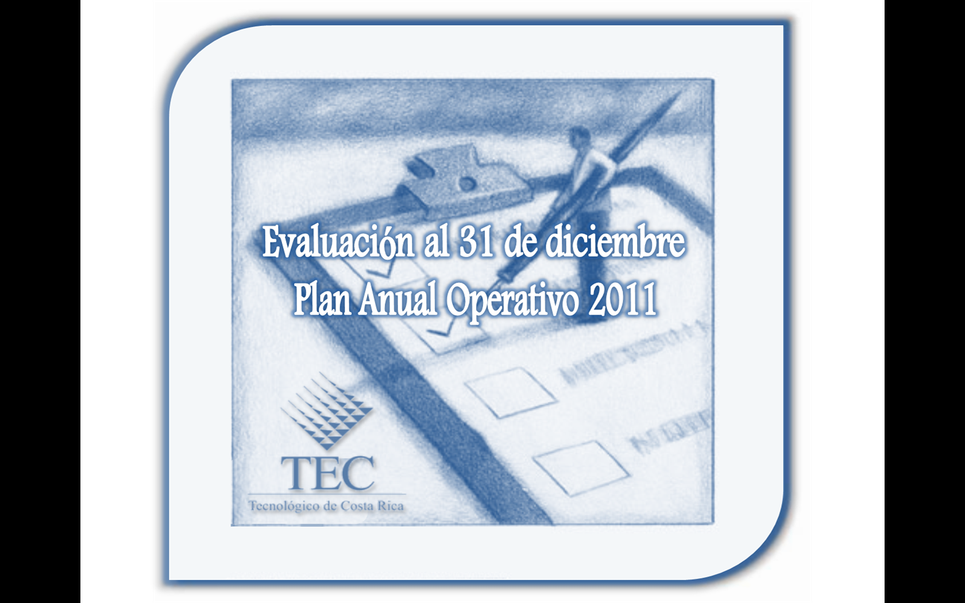
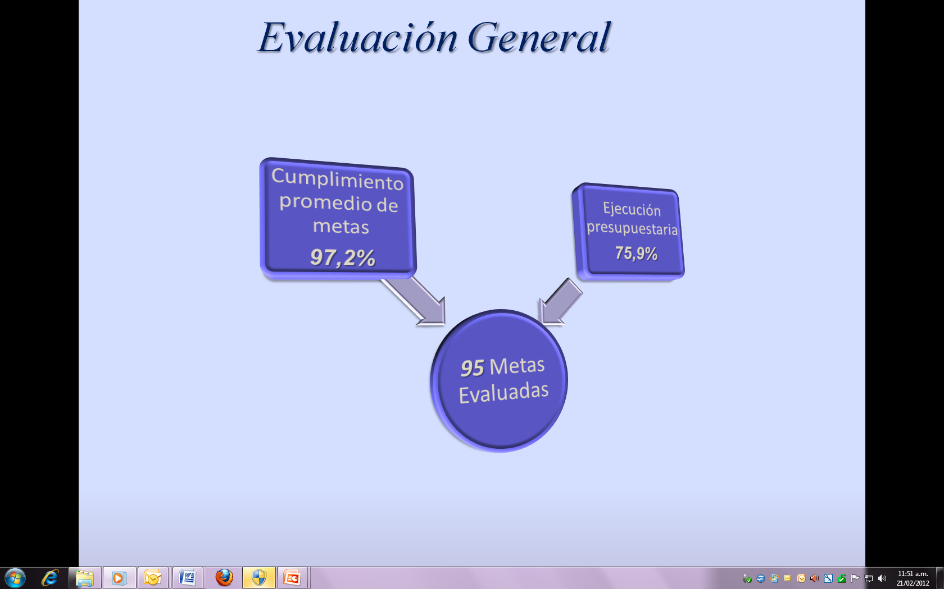
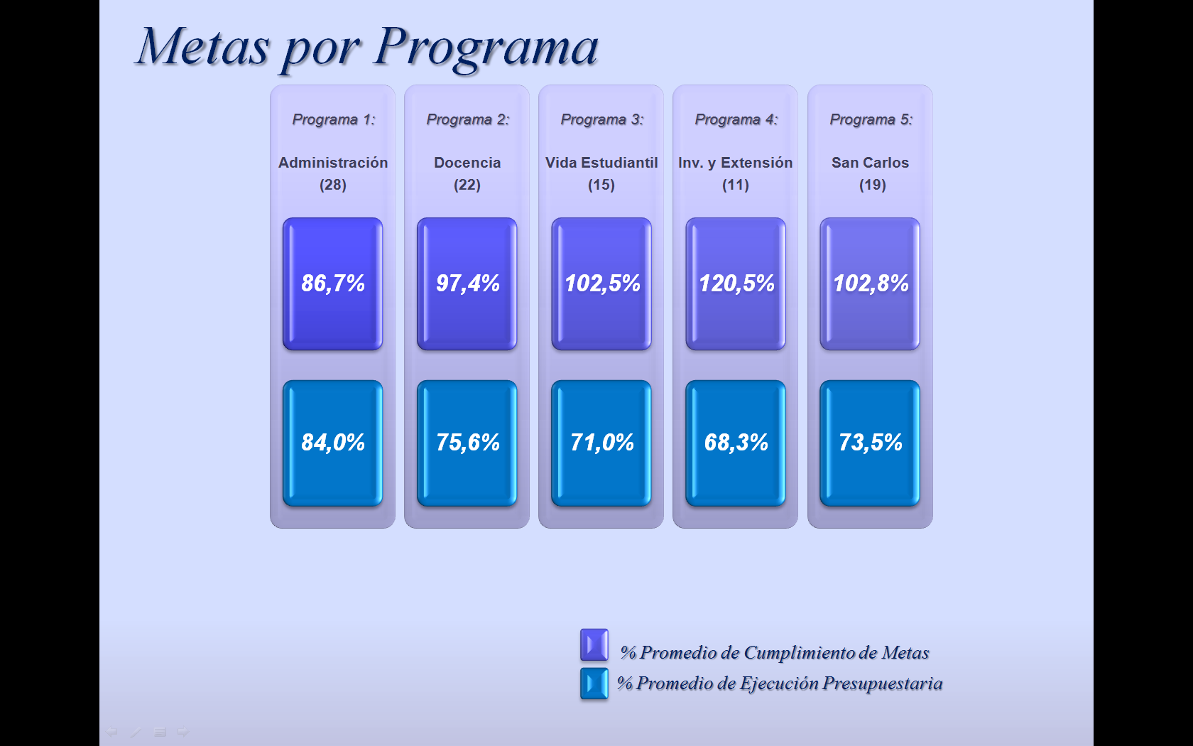

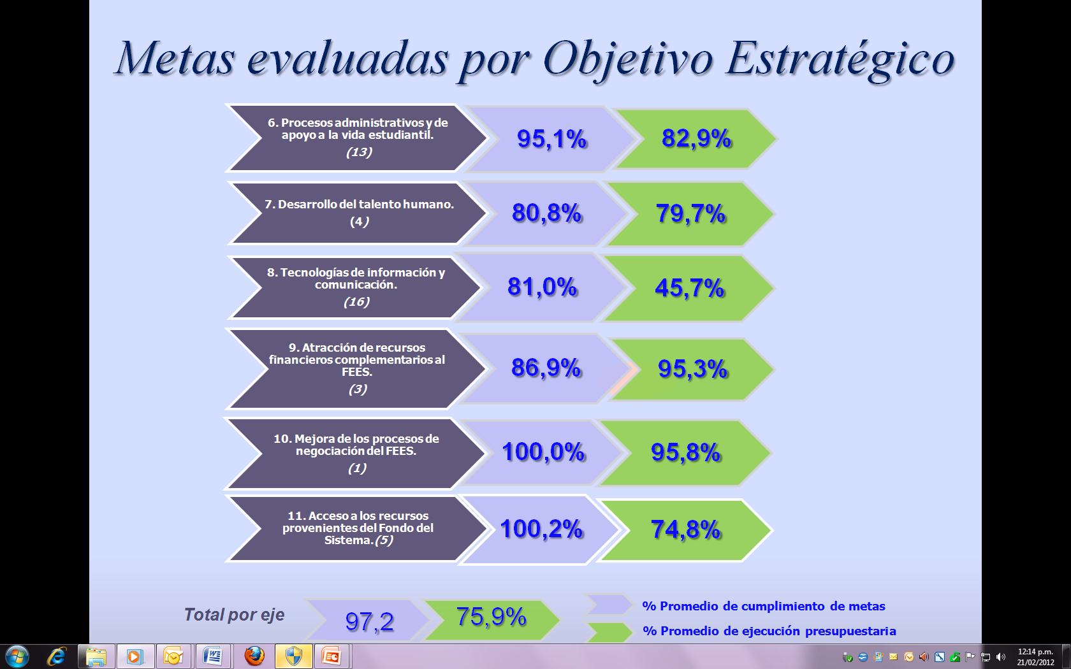

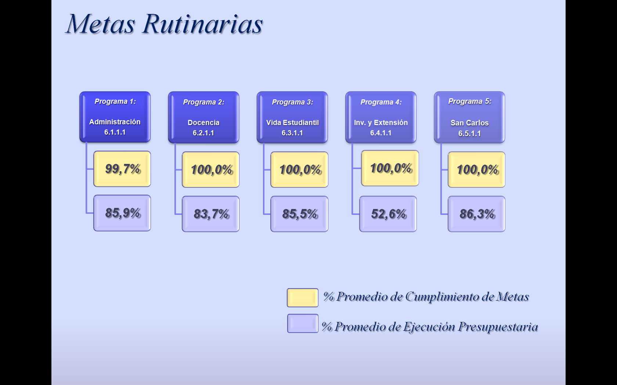

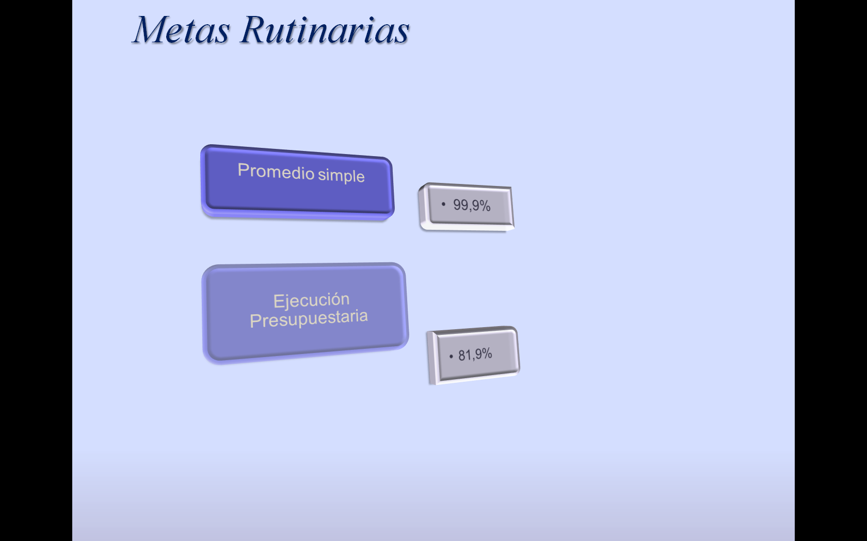
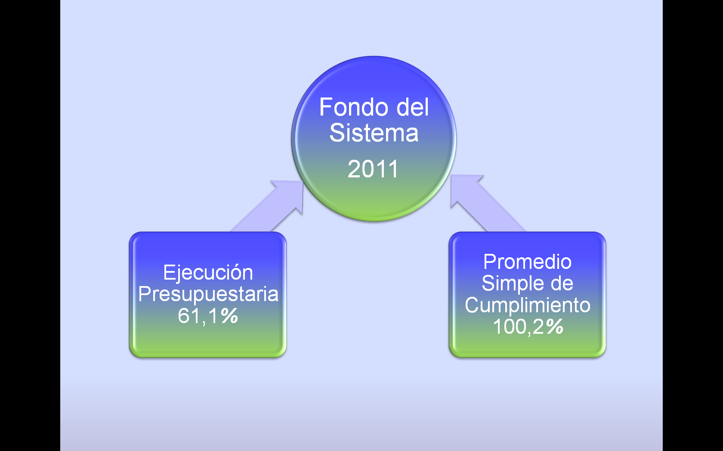

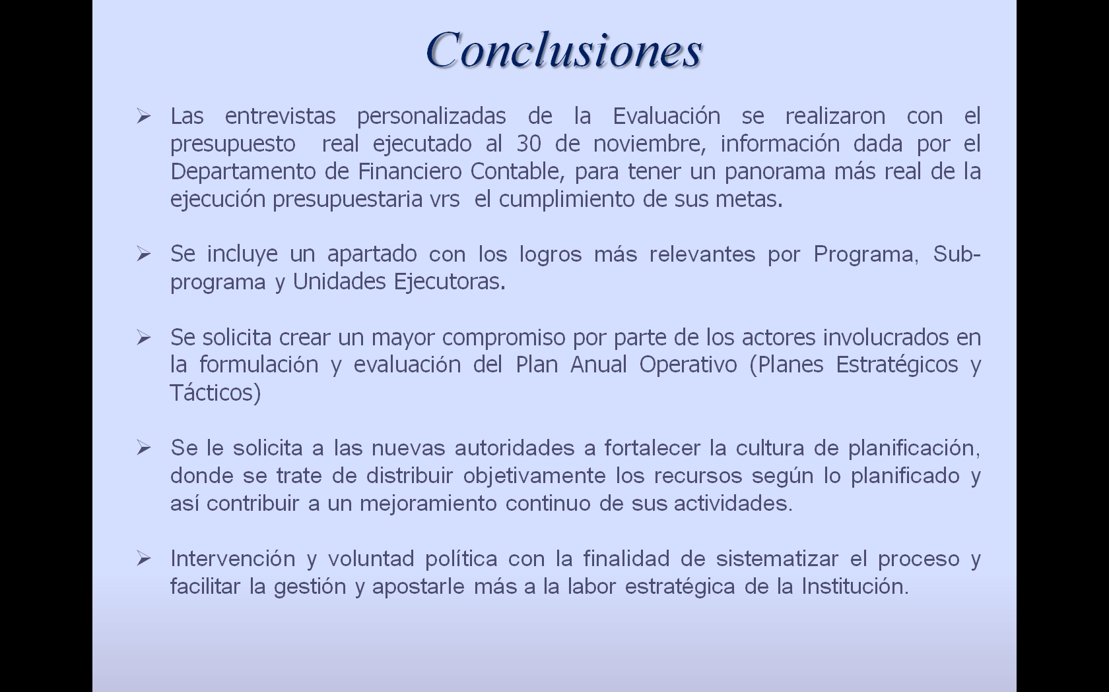
El señor Tomás Guzmán consulta por qué se da una ejecución tan baja en los sistemas de información cuando tienen tantas necesidades en esa área.
El señor José Sánchez aclara que a nivel general de toda la evaluación, en el objetivo 8, se involucra lo que son sistemas de información a nivel general, al menos en lo que es Cómputo y bienes duraderos en general, es decir, muchas de esas cosas son contempladas, obviamente al ser bienes duraderos, la ejecución es superior, se involucran los compromisos, este detalle es sin compromisos; además, se ve un cumplimiento bajo porque al menos lo que son sistemas de Servicios Generales no se hizo, lo que fue el Sistema de Becas con VIESA no se hizo del todo, la fase del TEC-Digital no se completó del todo lo que influye mucho.
El señor Luis Paulino Méndez amplía que el tema al que se refiere el señor Tomás Guzmán es interesante, el señor Alexander Valerín tiene conocimiento sobre los atrasos en algunos de los sistemas que se están desarrollando, el día de ayer se habla sobre mejoras para los sistemas de matrícula, se han ido atrasando las implementaciones y modernizaciones de algunos sistemas de información, no solo el equipo, sino también sobre la implementación de los sistemas, se está con la alerta roja en ese campo porque se está un tanto rezagados en asuntos de sistemas automatizados.
La señora Grettel Castro menciona que en cuanto a las metas relacionadas con Tecnología de Información, se debe considerar que está contemplado el edificio de Biotecnología y de ahí la baja ejecución, y como mencionaba el señor Luis Paulino Méndez, se puede observar en el objetivo estratégico 8, en donde las ejecuciones más bajas están en bienes duraderos, hay medidas que se pueden emplear y que podría ayudar a disminuir esa ejecución, agrega que el señor Isidro Álvarez ha hecho referencias en diversas ocasiones a la posibilidad de hacer una licitación no por análisis sino para que la ejecución no sea tan lenta, que sería como un asunto de aprovechamiento de recursos. Insiste con los cumplimientos que sobrepasan el 100%; expresa que la comunidad debe tener claro que la planificación no está escrita en piedra y que no es por salir del paso, y fueron muy tímidos a la hora de reformular, la herramienta de reformulación permite que no hayan cumplimientos superiores al 100%.
El señor Luis Paulino Méndez comenta que ha insistido con la Oficina de Planificación Institucional de que las Unidades Ejecutoras deben tener conciencia de lo que es la planificación, sino se seguirá cumpliendo con un requisito solamente y el objetivo de la planificación se desaparece.
El señor José Antonio Sánchez hace mención al caso en la Escuela de Administración de Empresas, en una meta específica que tenía que ver con internalización, por decir que tenía 10 e hizo 22, podría reformularse, pero eso se ve en muchos casos lo que influye que los porcentajes se vean de esa forma.
NOTA: Ingresan el MAE. Marcel Hernández, Vicerrector de Administración, la Licda. Silvia Watson, Directora del Departamento de Financiero Contable, la Licda. Maricel Salas, el Lic. Johnny Masís, la Licda. Kattya Piedra y el Lic. Gustavo Solórzano, Funcionarios de la Unidad de Presupuesto al ser las 10:10 am.
El señor Luis Paulino Méndez da la bienvenida a las personas invitadas y les cede el espacio para la presentación.
La señora Kattya Piedra procede a realizar la presentación del resumen ejecutivo, del Informe de Liquidación Presupuestaria al 31 de diciembre del 2011.
Resumen Ejecutivo
Informe de Liquidación Presupuestaria al 31 de Diciembre 2011
CONTENIDO
- Objetivo
- Observaciones importantes
- Informe de ejecución
- conclusiones
OBJETIVO
Mostrar el comportamiento de los ingresos y egresos, con el propósito de analizar los resultados económicos de la Universidad al concluir el período 2011.
Observaciones Importantes
La recaudación de los ingresos y la ejecución egresos depende de la naturaleza de cada partida y por lo tanto no puede proyectarse de manera lineal.
Cada actividad presupuestaria tiene un responsable.
Se administran fondos que responden a las actividades propias de la Institución.
Las unidades ejecutoras o unidades responsables desarrollan actividades con fondos restringidos.
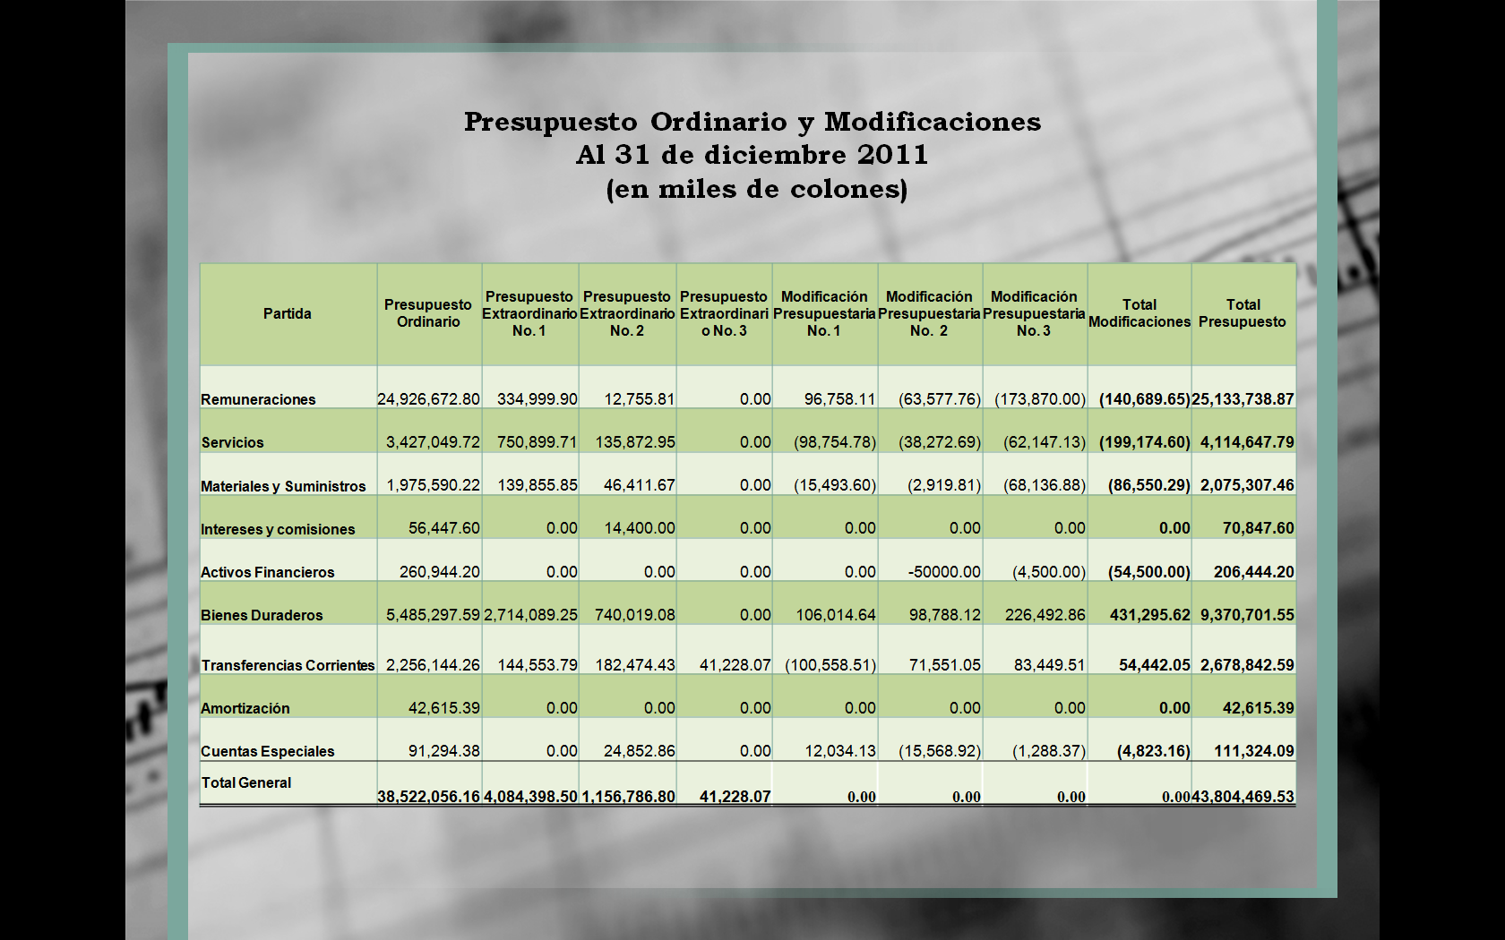

INGRESOS
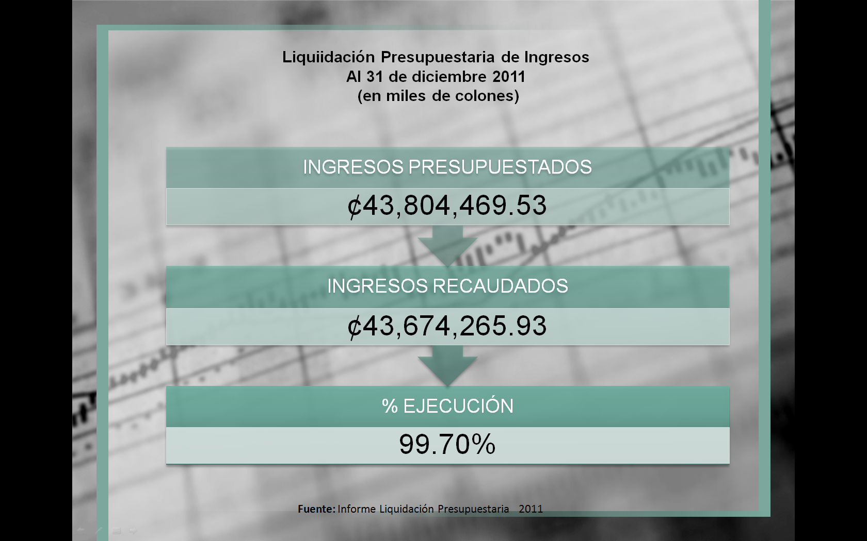

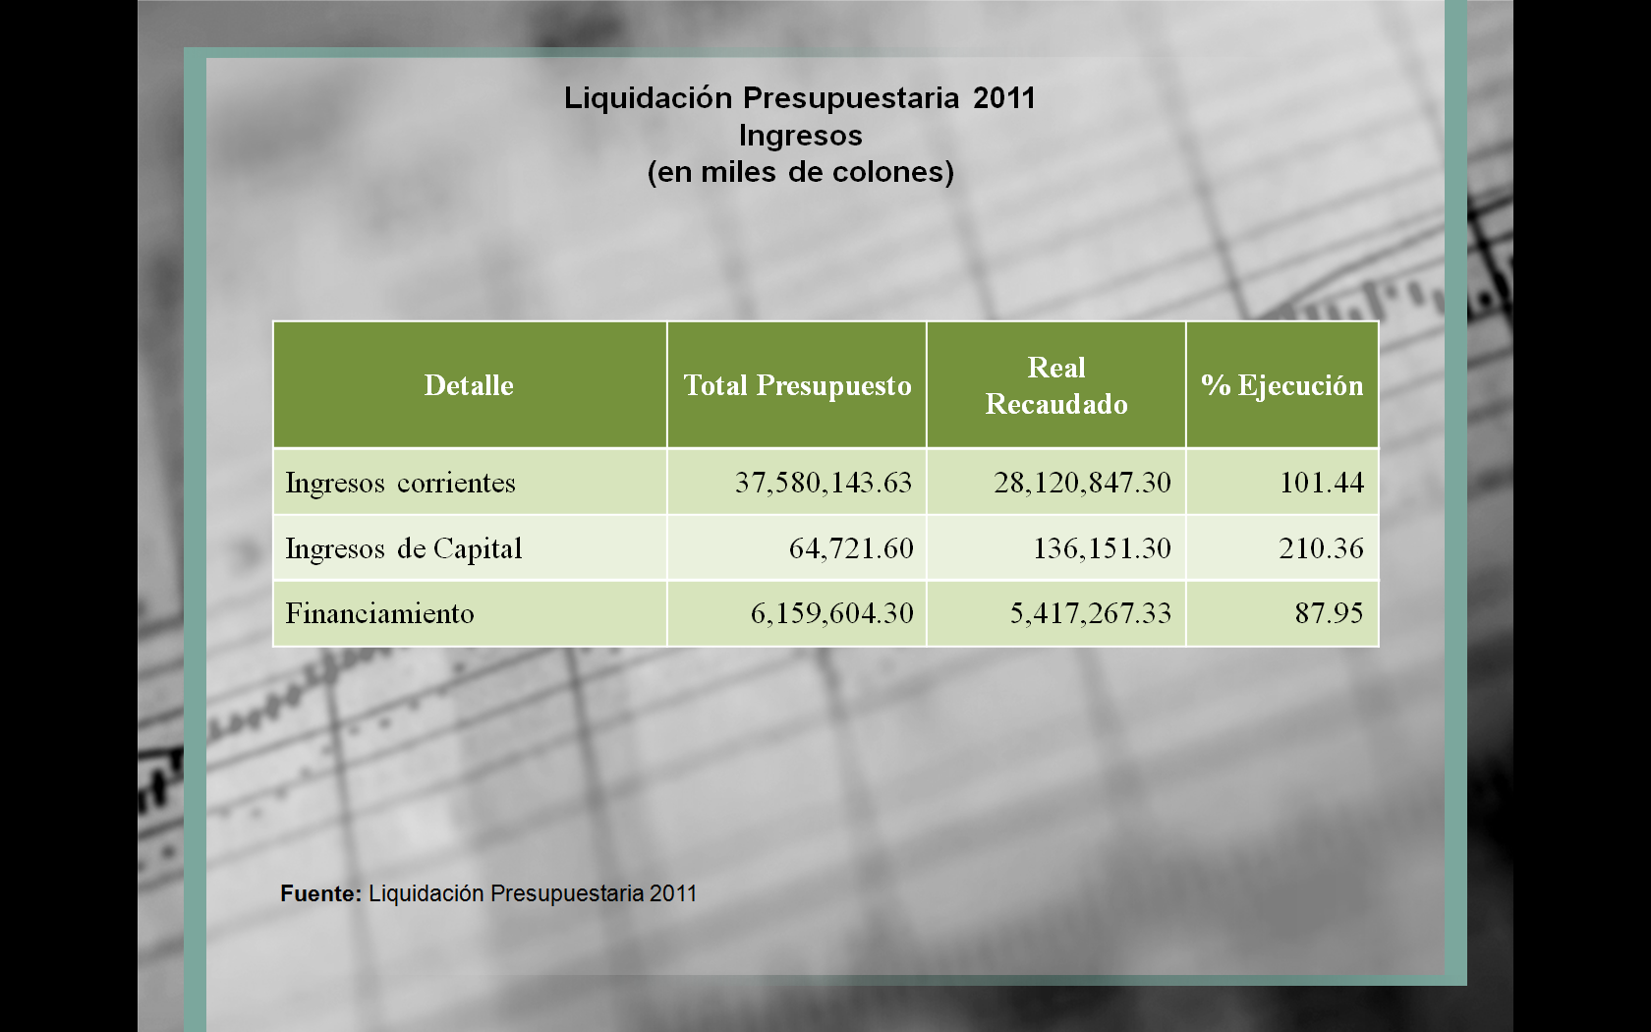

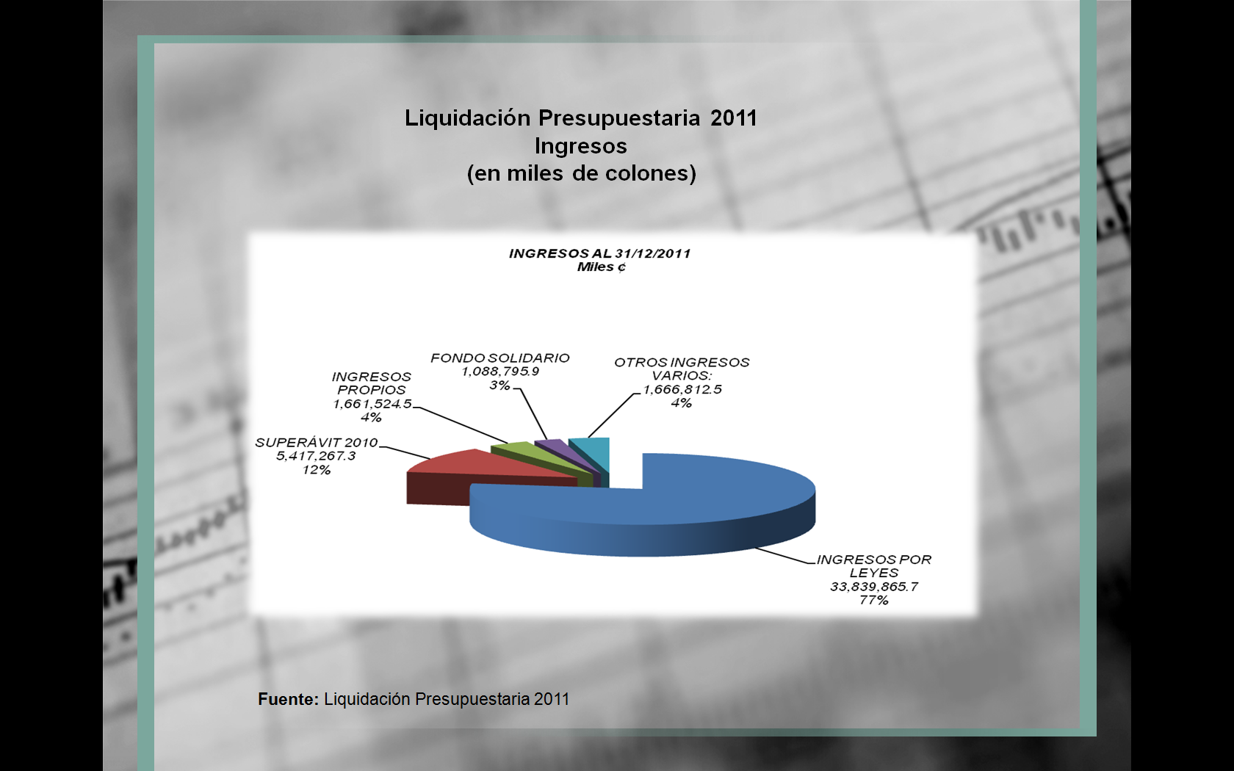
EGRESOS
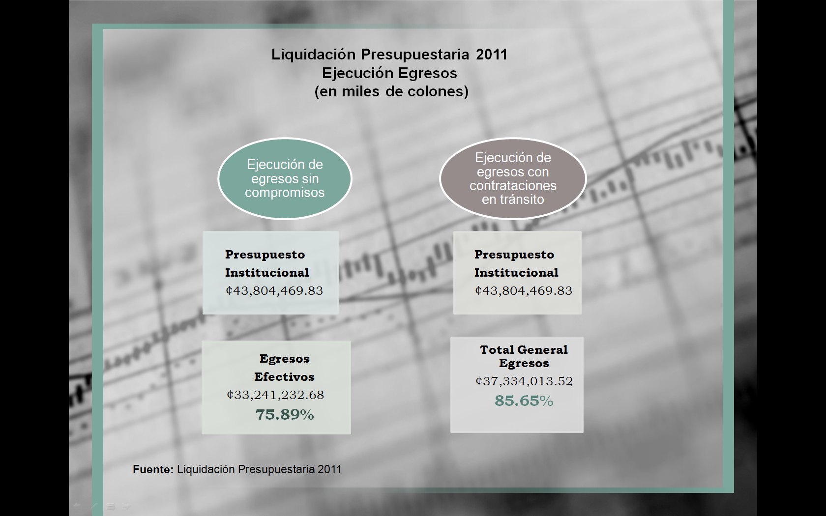

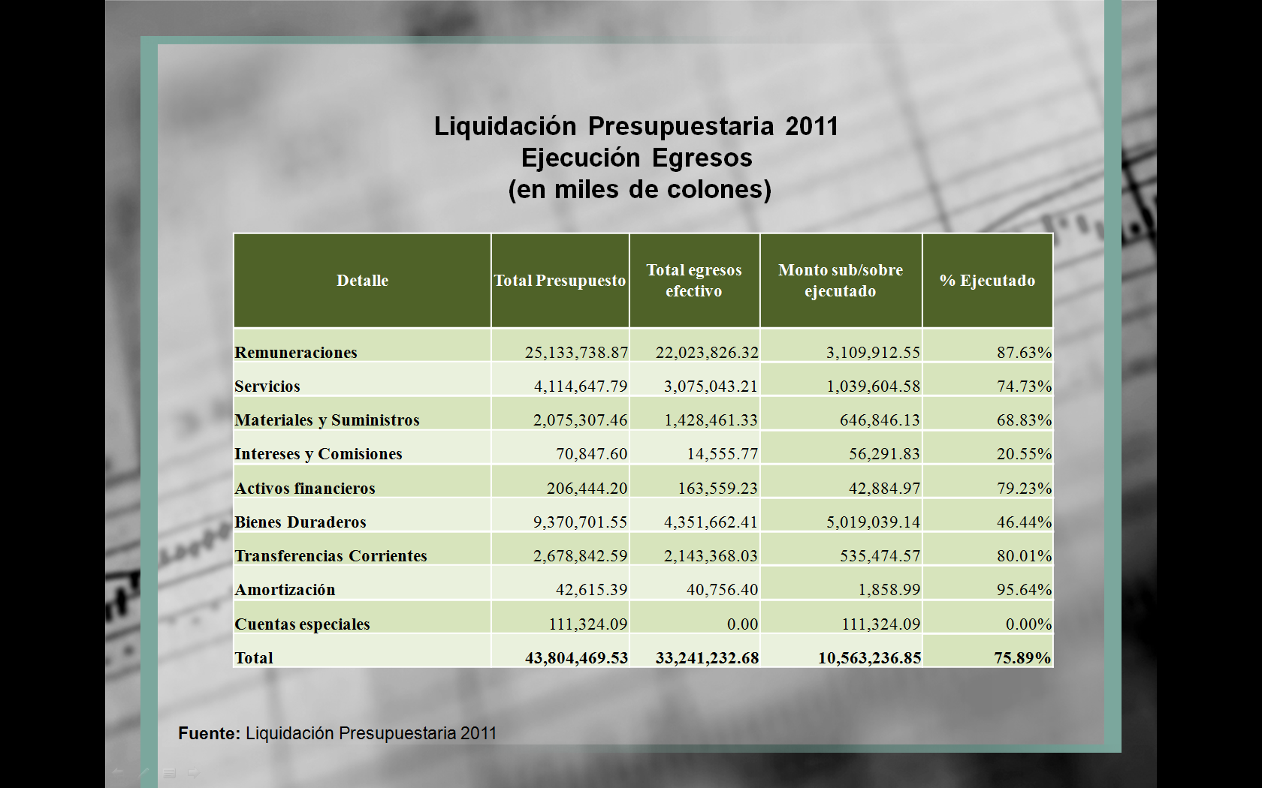

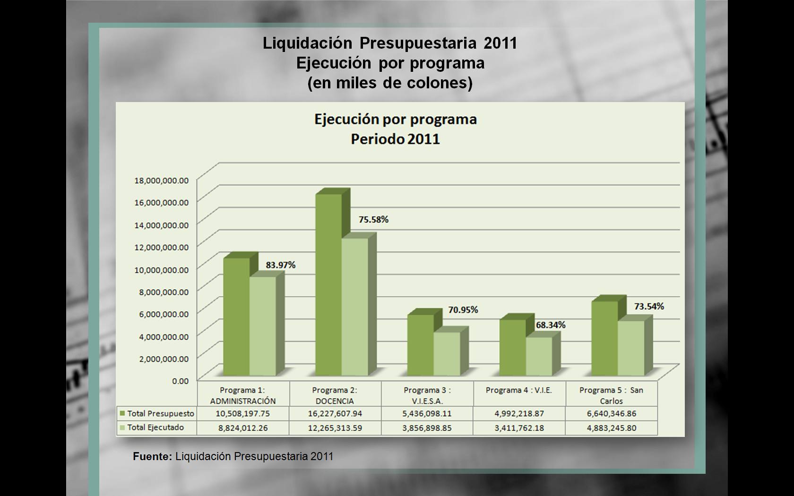

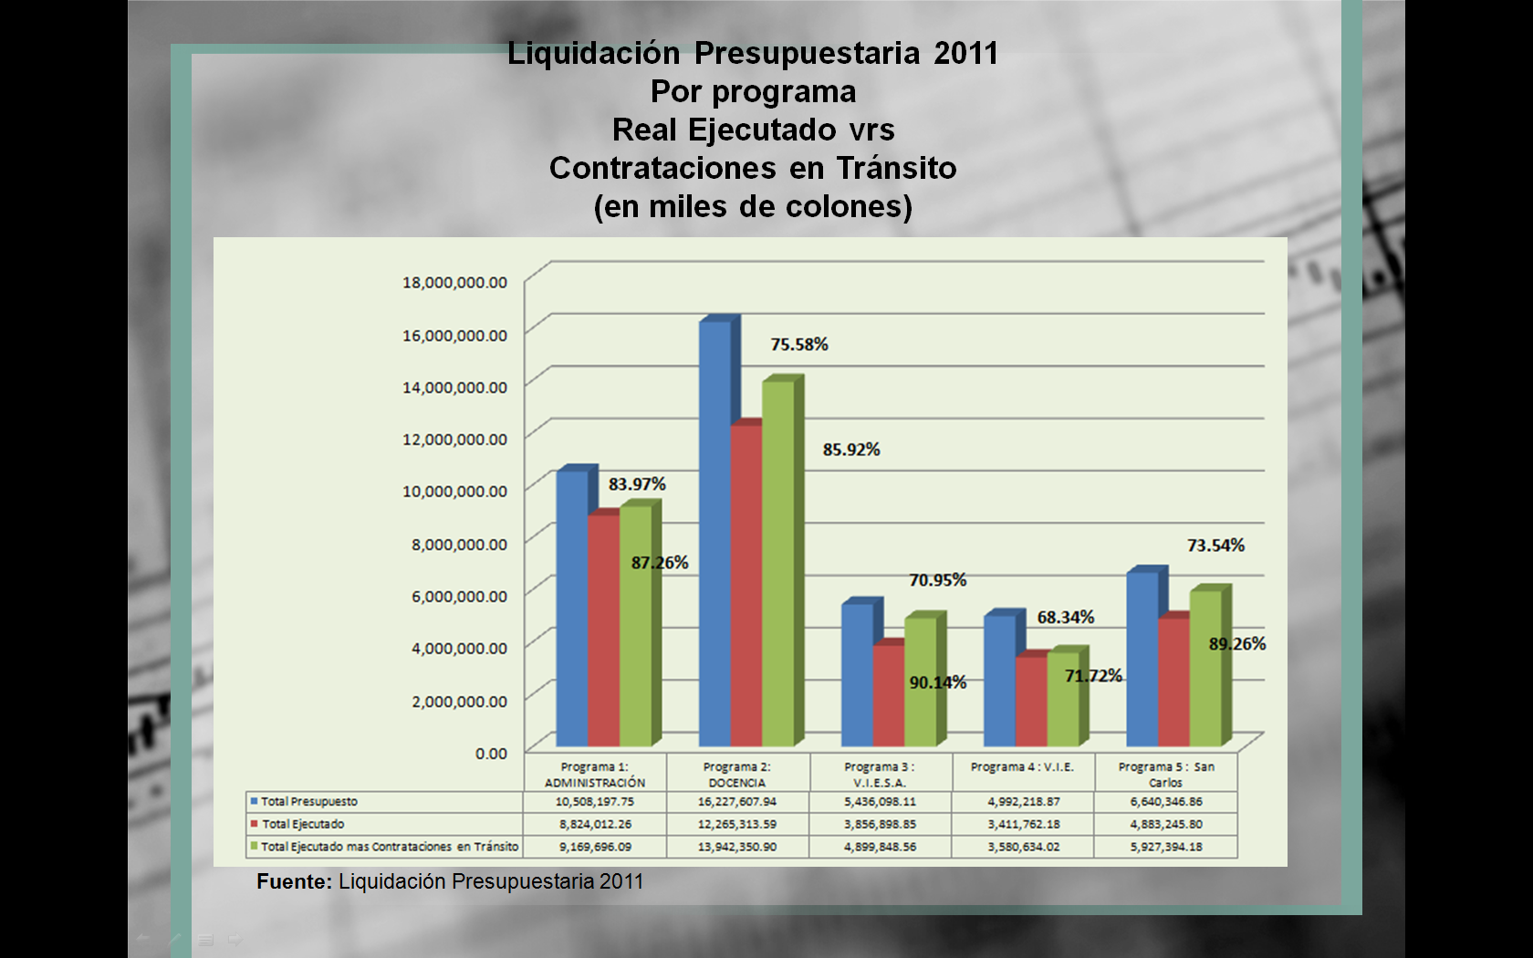

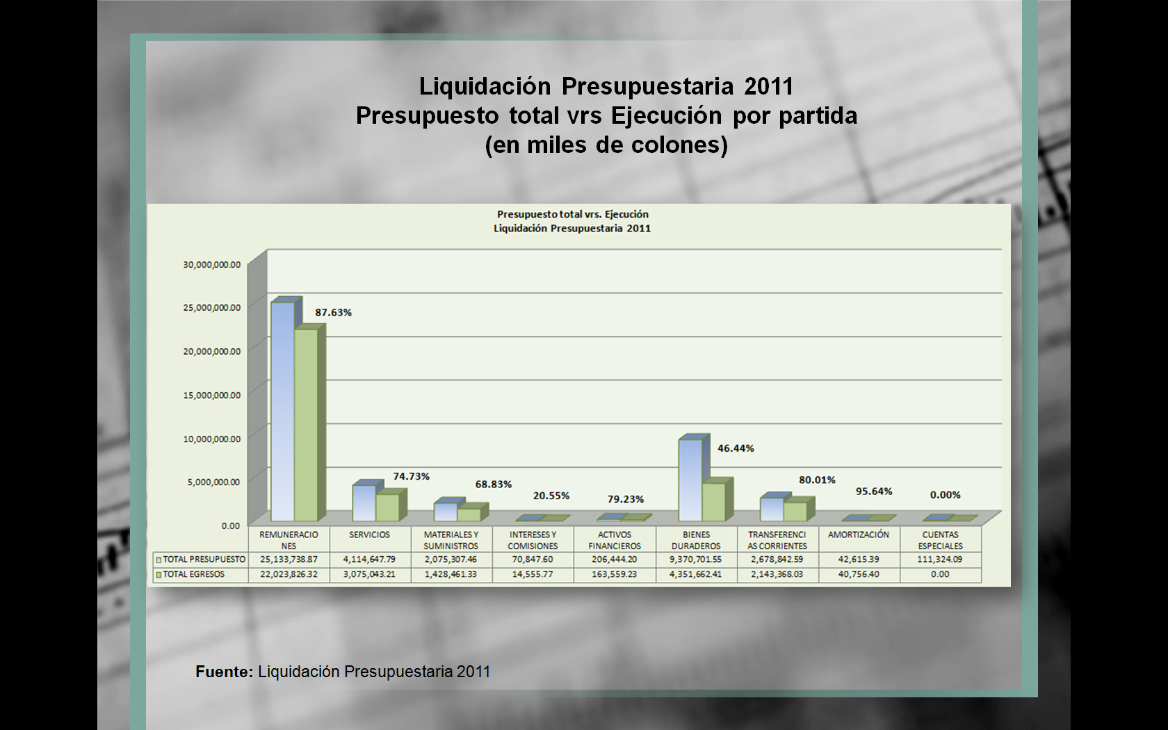

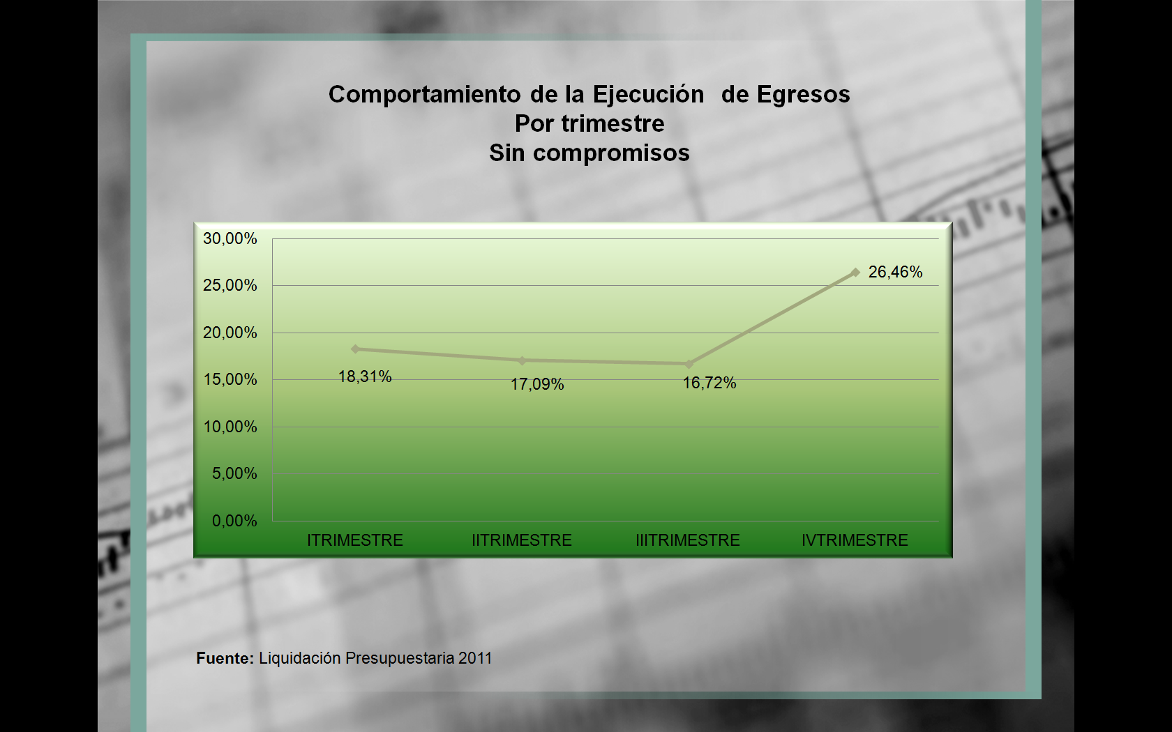

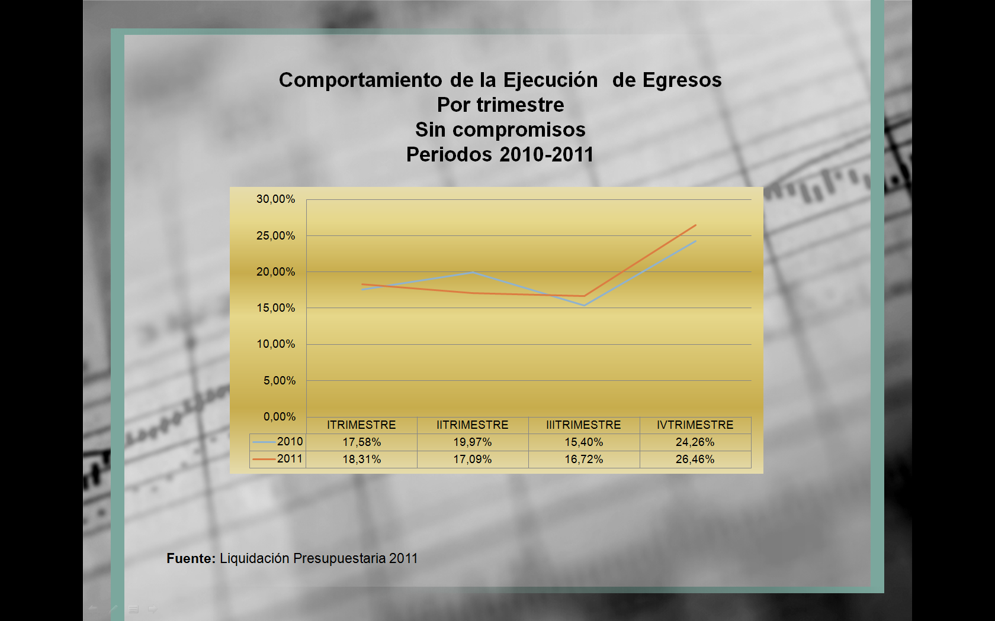

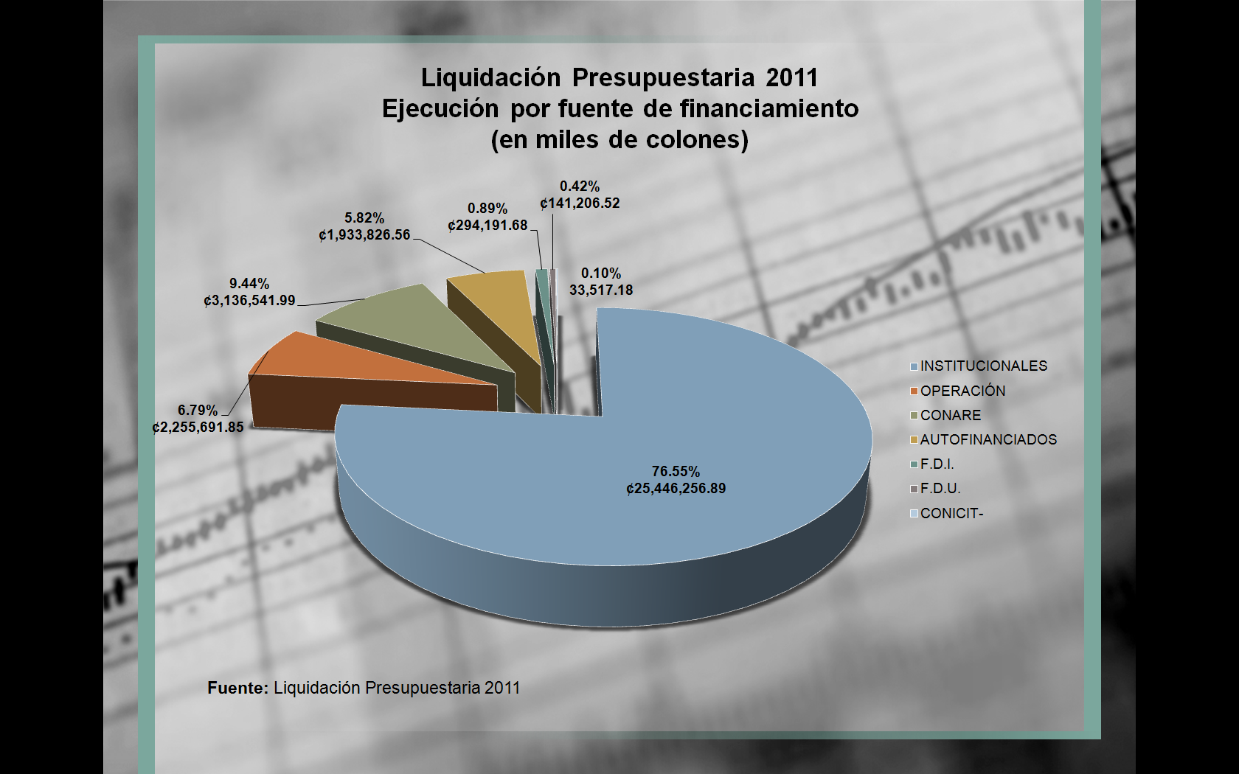

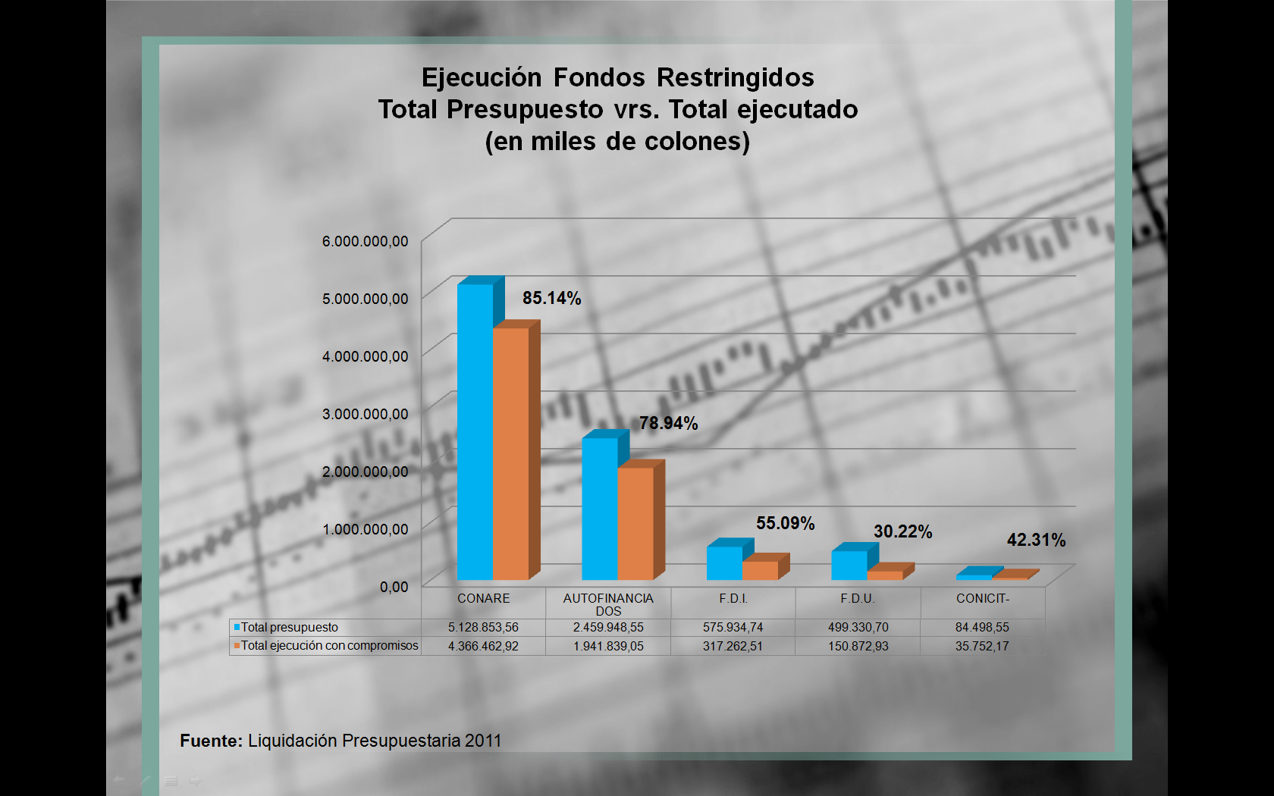
SUPERAVIT
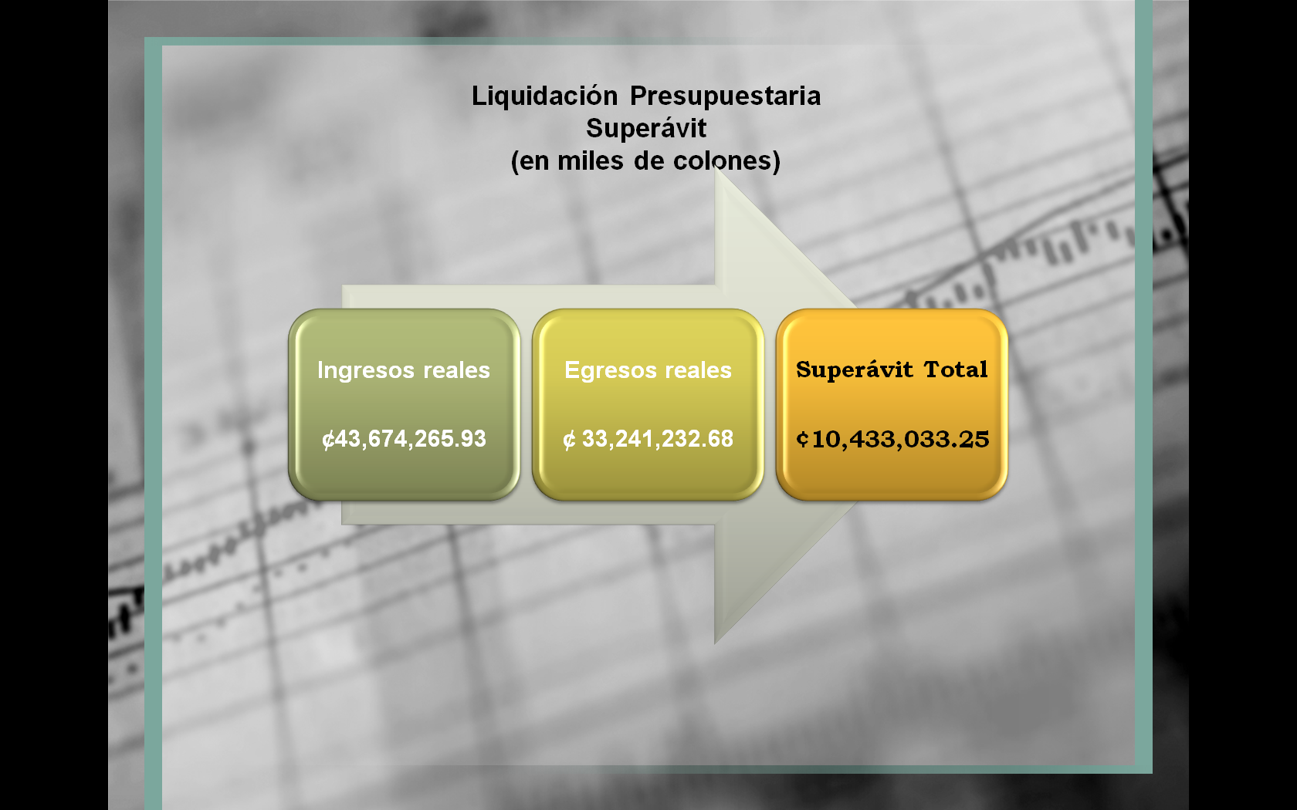

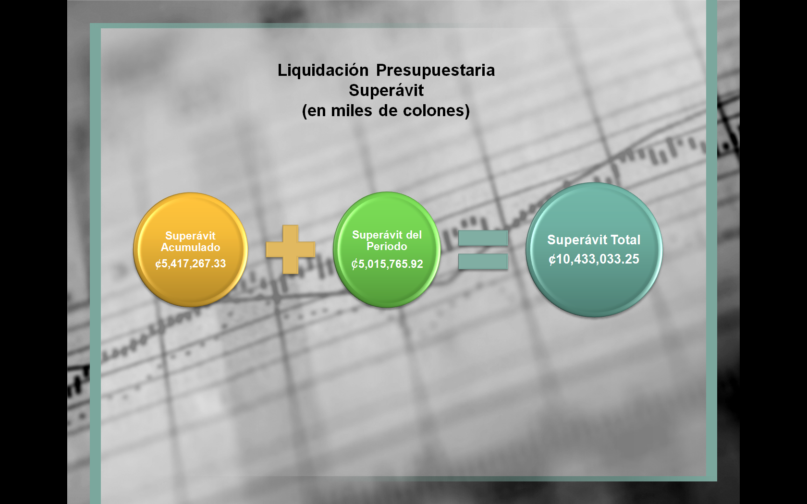

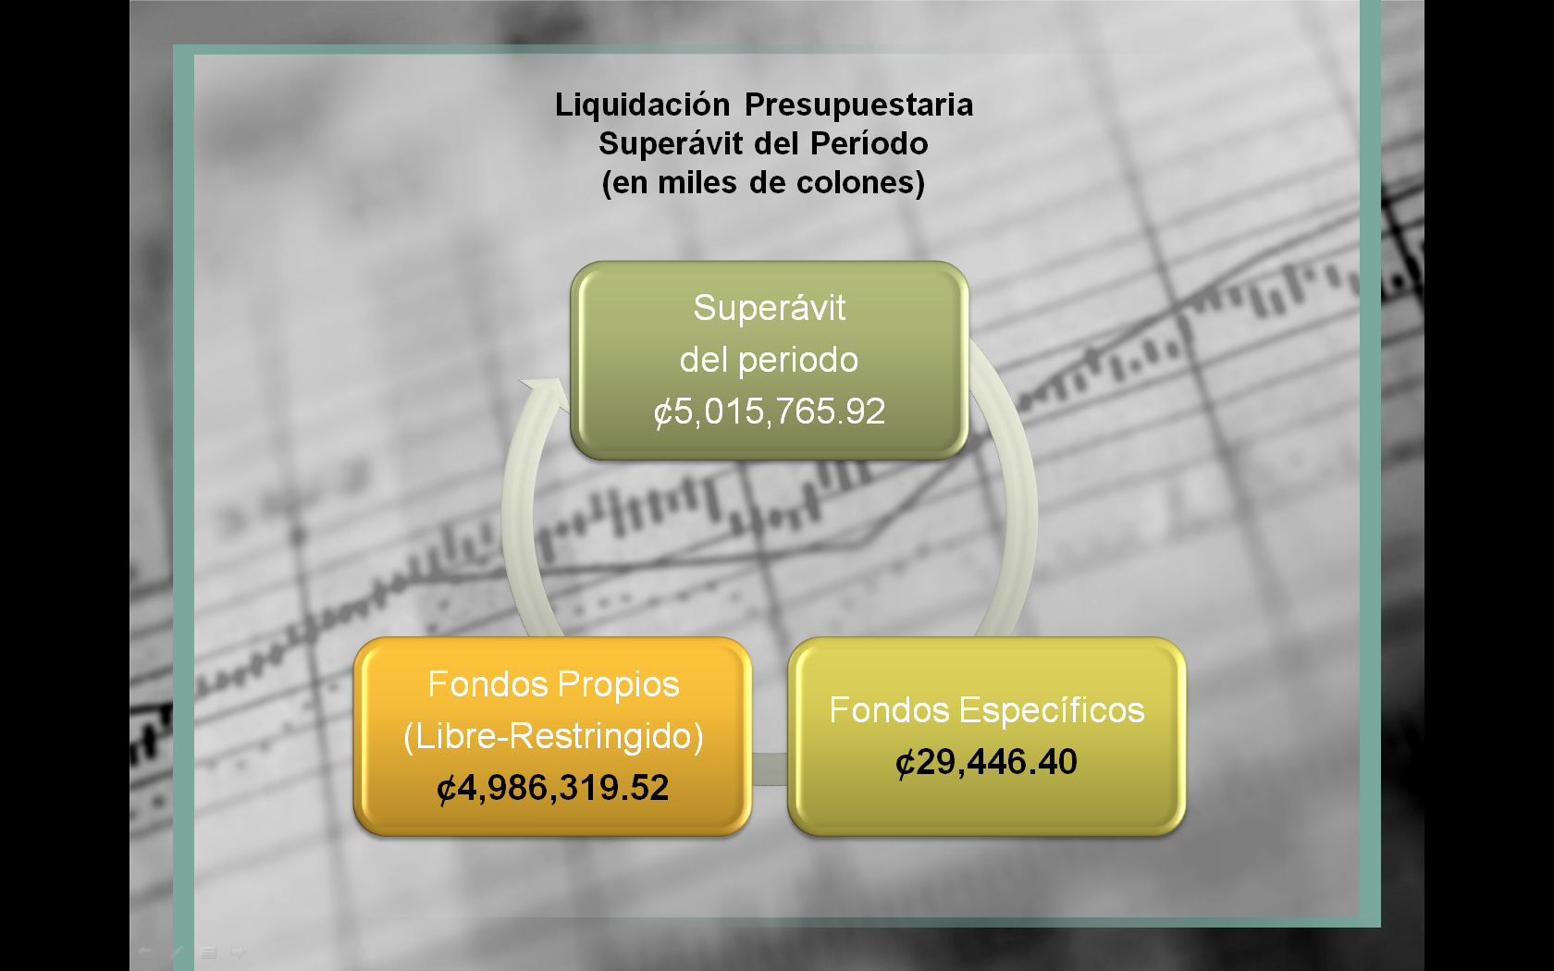
CONCLUSIONES INDICADORES ECONOMICOS
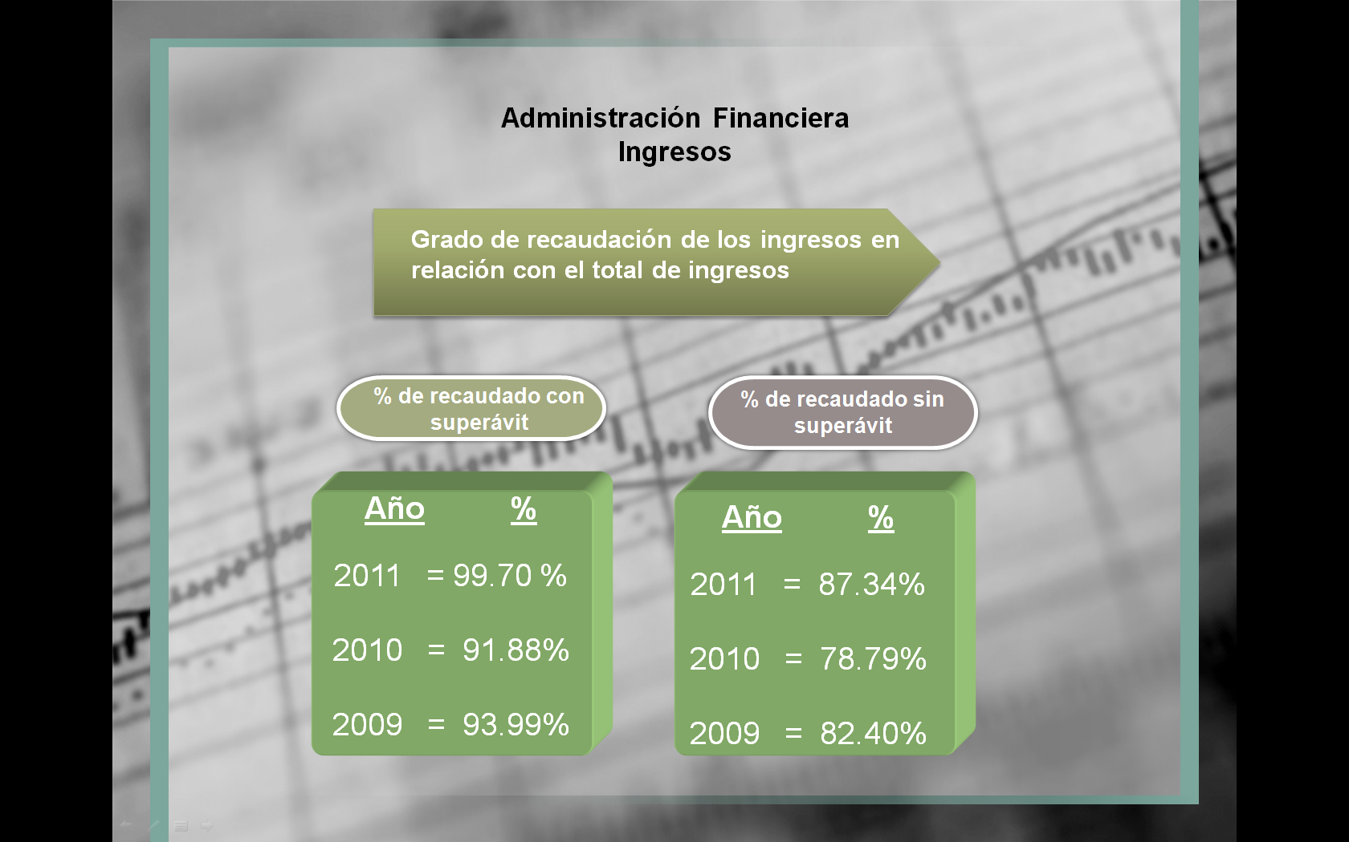

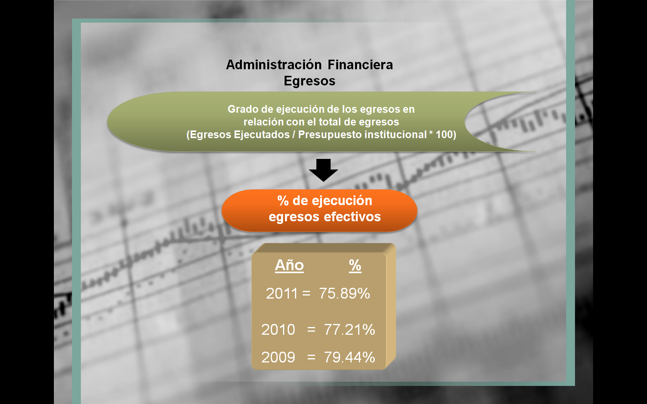

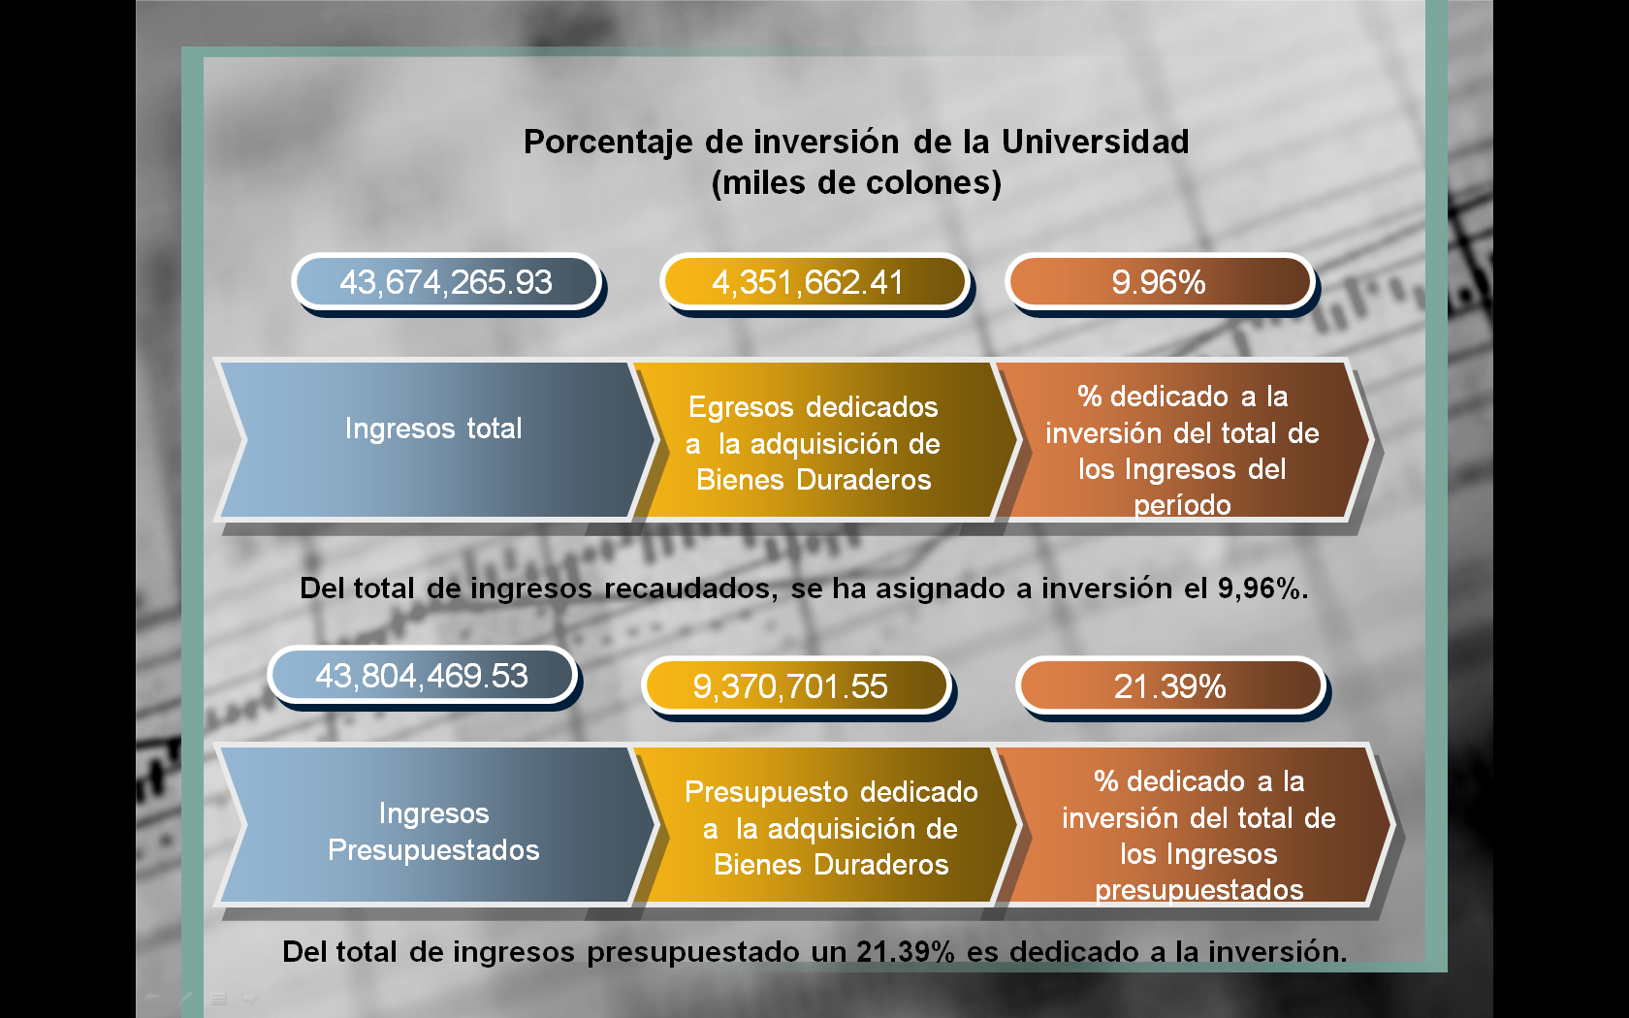

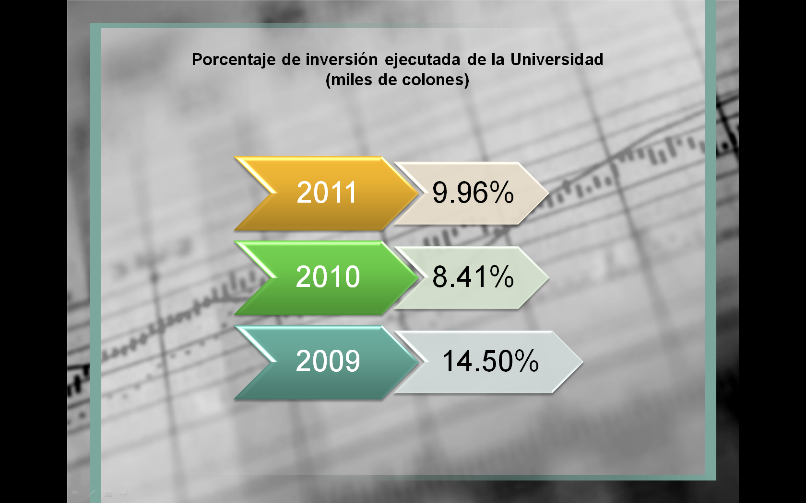

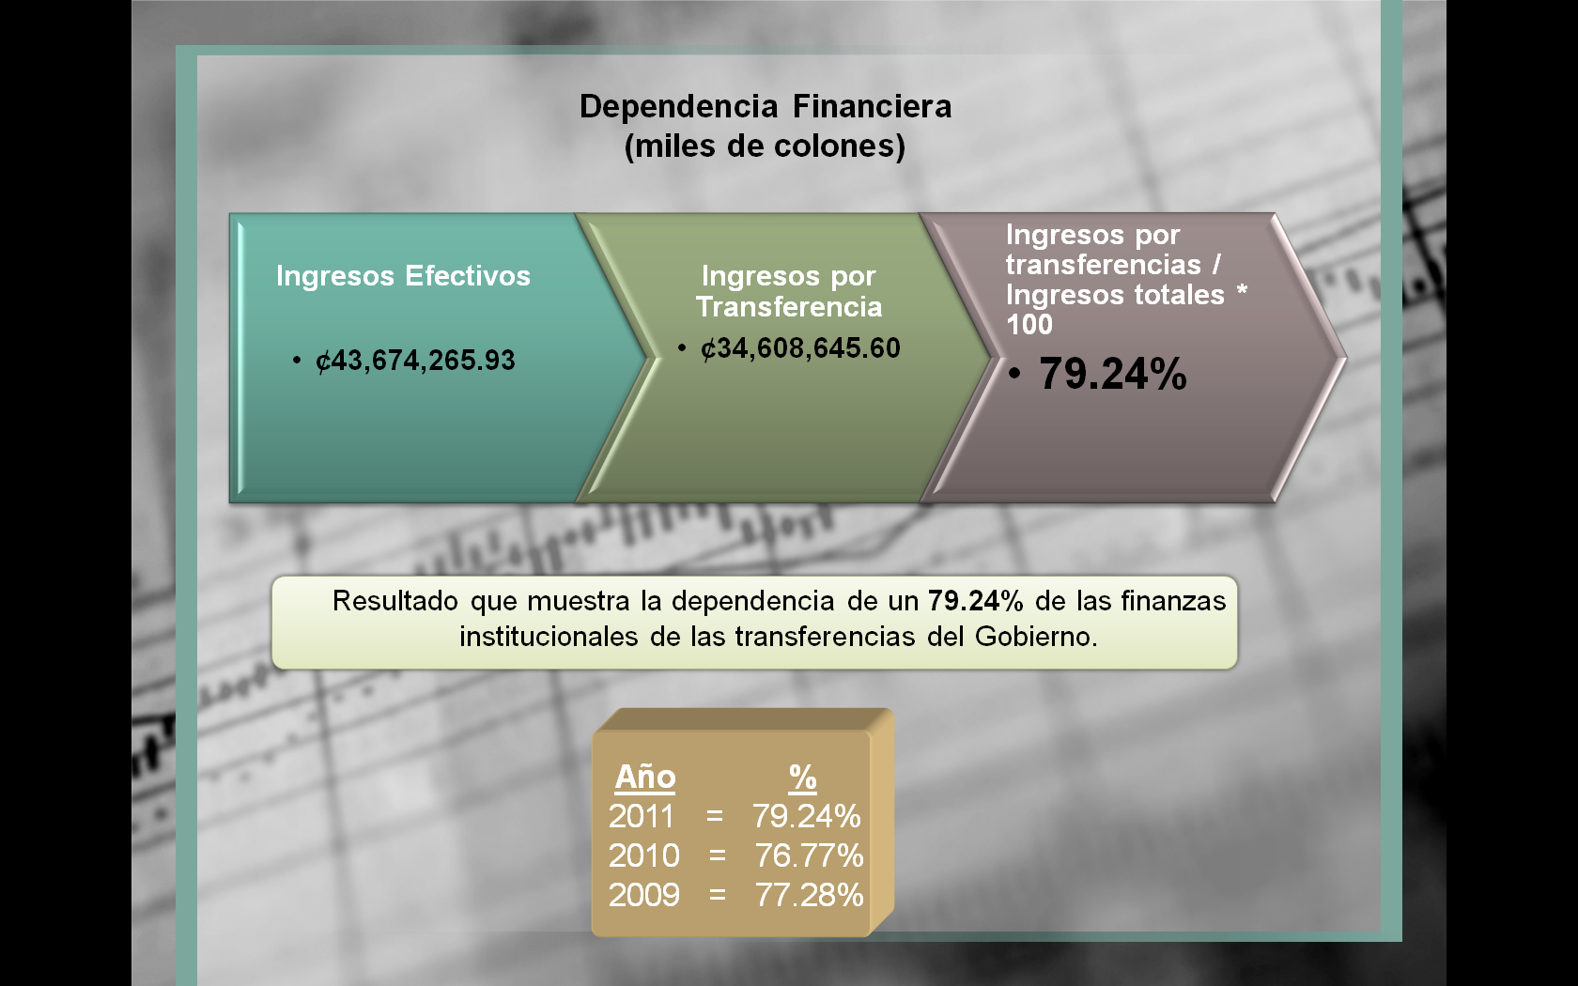

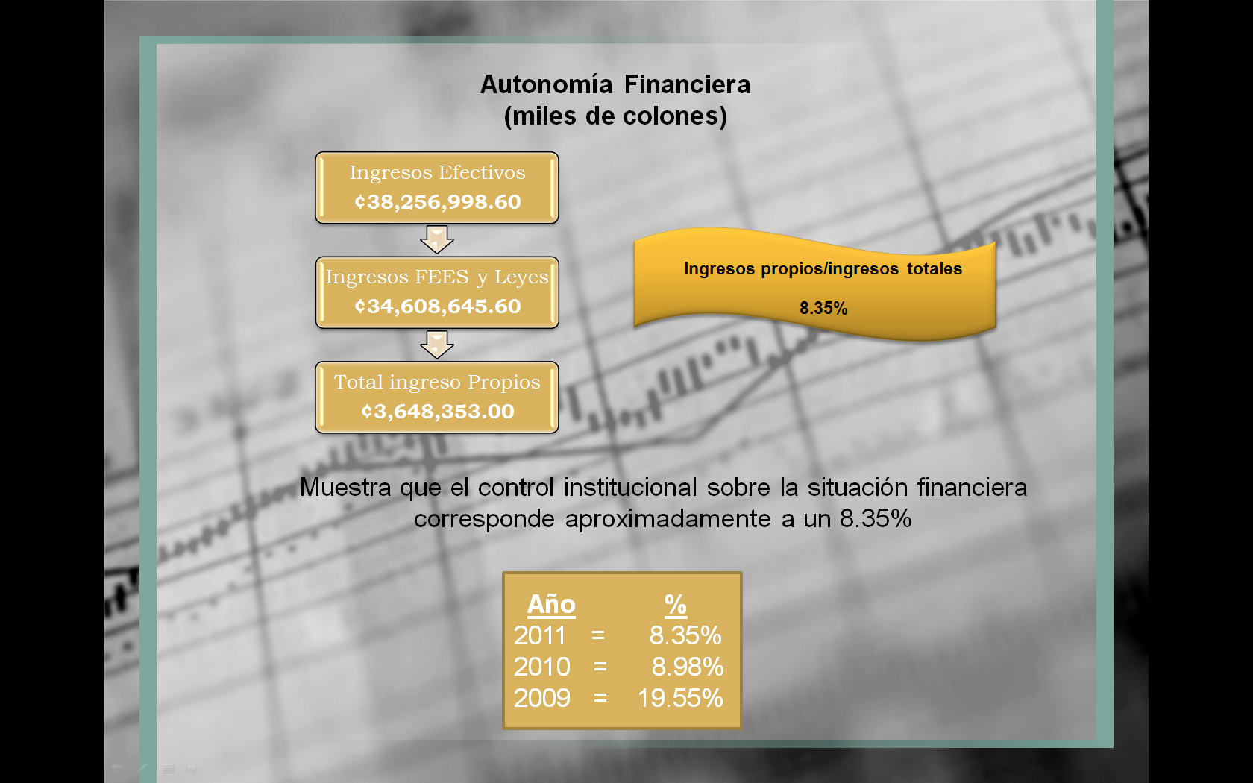
La señora Grettel Castro comenta que usualmente este tipo de consultas las hace en la Comisión de Planificación y Administración, pero dado que los documentos se recibieron muy cercano a la reunión, no hubo tiempo de ahondar en detalles, sin embargo, hay una cosa que es preocupante, como lo es el asunto de ver el detalle, las explicaciones y las justificaciones de lo que es cumplimiento de metas y por qué una baja ejecución en el PAP, al igual en la liquidación vienen justificaciones en la parte que llaman análisis, tanto de los ingresos como los egresos, en forma general cuando se hace el análisis de los egresos en la presentación se aprecia que en realidad se ve proporcionado, pero cuando se entra en detalle se evidencia que algunos son sumamente bajos y otros que fueron subestimados por un gran monto, se supone que en un presupuesto no se va a cumplir un 100%, pero si es importante que en dicho documento se especifiquen las razones de los que son extremadamente diferentes, por ejemplo en el caso de lo que correspondía con CONICIT, ese es sumamente bajo, apenas es un 41%, personalmente considera que debería haber información importante para la Vicerrectoría de Investigación y Extensión, porque usualmente el monto que se presupuesta en la reserva de CONICIT es con base en que se ha trasladado por el CONICIT para proyectos, si esta vez apenas hay un 41% significa que se generaron menos proyectos aprobados por el CONICIT y por lo tanto se da una recaudación muy baja de ingresos. No obstante, ese tipo de justificaciones no vienen en el PAO, porque en este viene básicamente lo que son ingresos. Sin embargo, si influye en gran medida en las expectativas que se tenían, esto le da un aviso a la Vicerrectoría de Investigación sobre cómo se está incentivando en la participación en actividades que pueden ser financiadas por CONICIT.
El señor Gustavo Solórzano amplía que normalmente la Vicerrectoría de Administración establece una estimación de 70 millones para los diversos proyectos que se vayan a desarrollar, CONICIT financia en función de los diferentes proyectos que se van presentando, inclusive ellos manejan un panorama aproximado, conforme se van presentado proyectos y aprobando van devolviendo una parte, eso es más que todo una reserva que se trabaja un poco sobrestimada con el fin de prever que quedare un auge de dicho proyecto, normalmente está en una ejecución de un 50% que es lo que se ha contemplado históricamente.
El señor Tomás Guzmán comenta que no es su intensión defender a la Vicerrectoría ni mucho menos para tratar de argumentar, pero desde hace como 3 años el CONICIT no hace ninguna convocatoria, como lo hizo hace 7 años atrás sobre los fondos concursables, simplemente hay una convocatoria como contraparte a los proyectos de investigación, pero se debe presentar una contraparte importante para poder presentar el proyecto, realmente es difícil presentar proyectos en este momento al CONICIT porque se tendría que entrar con una contraparte aprobada anteriormente y no se ha abierto una convocatoria que permita poder concursar por esos fondos, desconoce si pudiera ser una explicación de dicho comportamiento.
La señora Grettel Castro amplía que cualquiera que fuere la causa, eso debería justificarse primeramente en el documento y también sería una llamada de atención para que a la hora de que se hagan las proyecciones de cuánto va a ingresar, no anden tan perdidos. Asimismo, lo correspondiente a jubilados, hubo una menor cantidad de jubilados de que los que se estimaron y se está hablando de un 50% de recaudación, igual se ve reflejado en el concepto de ASETEC.
El señor Luis Paulino Méndez aclara que con respecto a los jubilados se calcula por edad y el jubilado o el candidato no se quiere jubilar.
La señora Grettel Castro menciona que según tenía entendido se tomaban algunas medidas para mejorar, se indicaba quienes podían hacerlo y normalmente se les consultaba. Por otra parte se refiere a la renta de activos de Financiero, que indica que la recaudación es de un 220,45% no se sabe que tan drásticos e inesperados fueron los intereses como para haber presupuestado solamente la mitad.
El señor Gustavo Solórzano comenta que básicamente es el efecto del volumen en inversión, de hecho el superávit entra al final del año, entonces esos saldos que se mantienen básicamente para títulos valores del gobierno, van a rendir durante todo el año, la estimación que se maneja es que a partir del segundo semestre va a ser puesta a funcionar la inversión, el plazo del financiamiento de los proyectos, el saldo que se mantiene de tesorería es mayor lo que produce un efecto de sobreestimación.
El señor Marcel Hernández interviene indicando que en la Sesión que llevó a cabo con la Comisión de Planificación y Administración, se pudo retomar algunas observaciones que han sido reiteradas en los últimos años, por ejemplo la Auditoría hacía una observación y recomendaba hacer un análisis previo en el tema de contratación y adquisición, esto con la finalidad de explorar algunas opciones que existen y que faculten para considerar la posibilidad de aligerar lo que es la ejecución, lo que es la adquisición. Comenta que a raíz de esto se incorporó el Plan de Trabajo que genera explorar posibles opciones incluso podría involucrar otras Vicerrectorías, otras Sedes para que sea integral y ver esto como una oportunidad de mejora, sin duda de interés para la Institución, capacitar a las autoridades como indicaba el señor Isidro Álvarez y sin duda que los períodos de vacaciones afecta. Aprovecha ahora que los períodos de vacaciones son mencionados, en este momento no son inconvenientes ya que los Equipos Técnicos lograron trabajar en forma ardua, algunos tienen tiempo extraordinario, otros serán recompensados con días, pero los esfuerzos que se hacen incluso por parte de la misma Comisión, permiten que hoy se pueda conocer dicho documento y sea presentado ante la Contraloría General de la República, lo que se espera que se de y así cumplir con la Ley Orgánica, sobre esfuerzos que se hacen, pero se debe valorar qué hacer con los esos períodos de vacaciones, gracias a los esfuerzos se puede cumplir, pero se debe mejorar, como decía la señora Grettel Castro, que en Comisión se presentan observaciones para mejorar los procesos. Asimismo, la señora Castro externó la importancia de un informe paralelo a nuestro TEC, a lo interno, por ejemplo, todo lo que es compromiso en tránsito, como se nota en los gráficos los montos pueden ser mayores y visualmente ayudan a comprender un poco más, actualmente el Departamento de Financiero Contable lo está depurando, porque se debe determinar lo que es libre y eso es lo que se debe invertir en el segundo presupuesto extraordinario, desde luego no será ese monto, es información que se debe esperar un poco más al menos para efecto internos, es un proceso que se puede ir depurando poco a poco. Comenta que dichas observaciones son consideradas cada vez que hay Comisión, algunas se reiteran o algunas se esclarecen, agradece los análisis hechos por el equipo, así como su arduo trabajo para poder cumplir.
NOTA: El señor Luis Paulino Méndez indica que para aprovechar la presencia de las personas invitadas, se pase a ver la presentación del Presupuesto Extraordinario y luego se devuelvan al tema en discusión. Por lo que le cede la palabra a la señora Maricel Salas para que inicie con la presentación.
La señora Maricel Salas procede con la presentación del Presupuesto Extraordinario No. 01-2012.
Presupuesto Extraordinario
1-2012
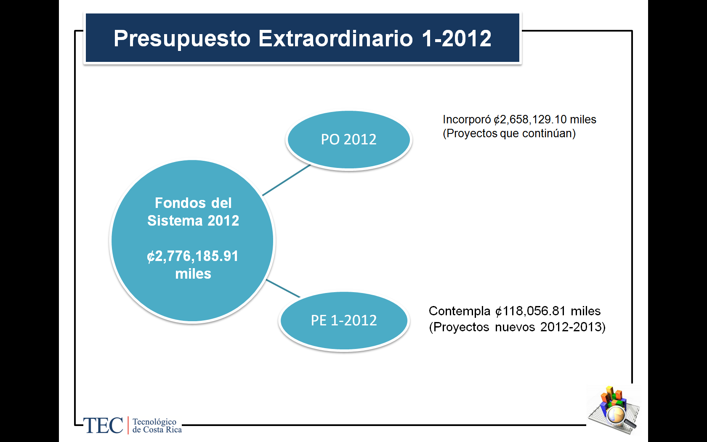
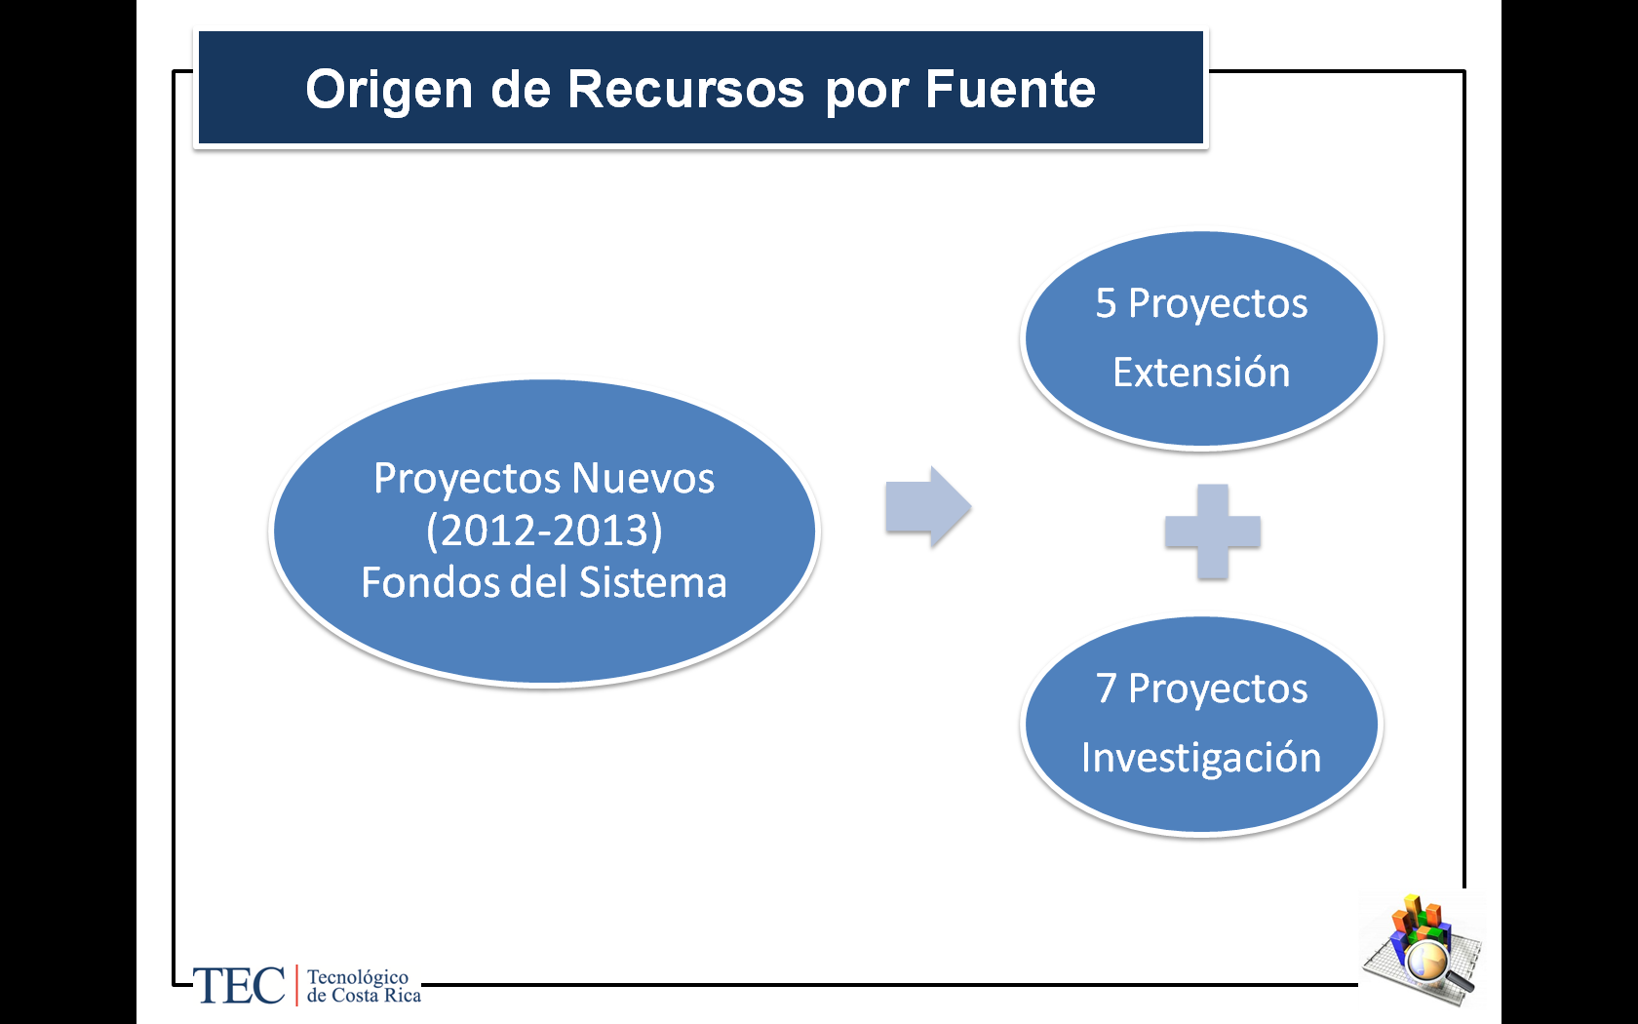
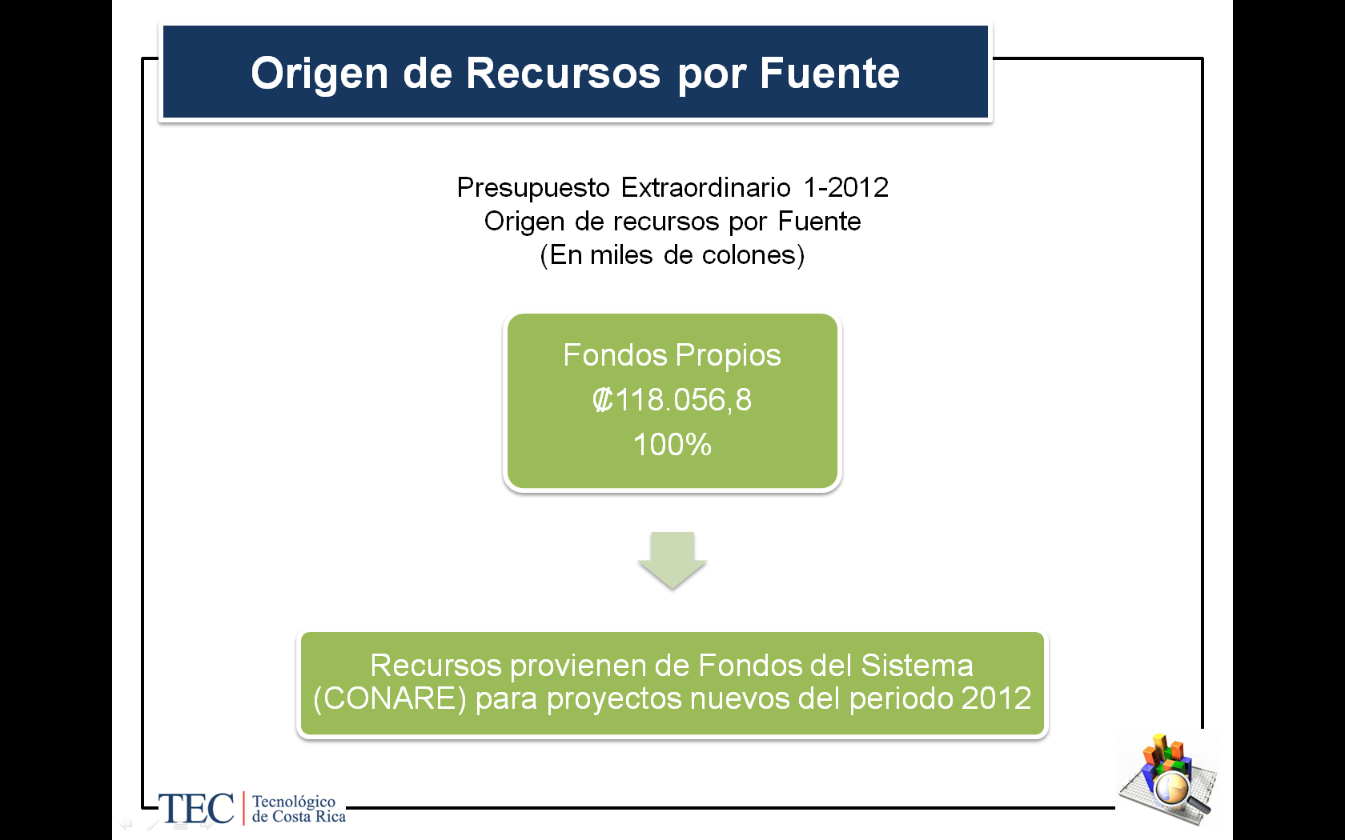
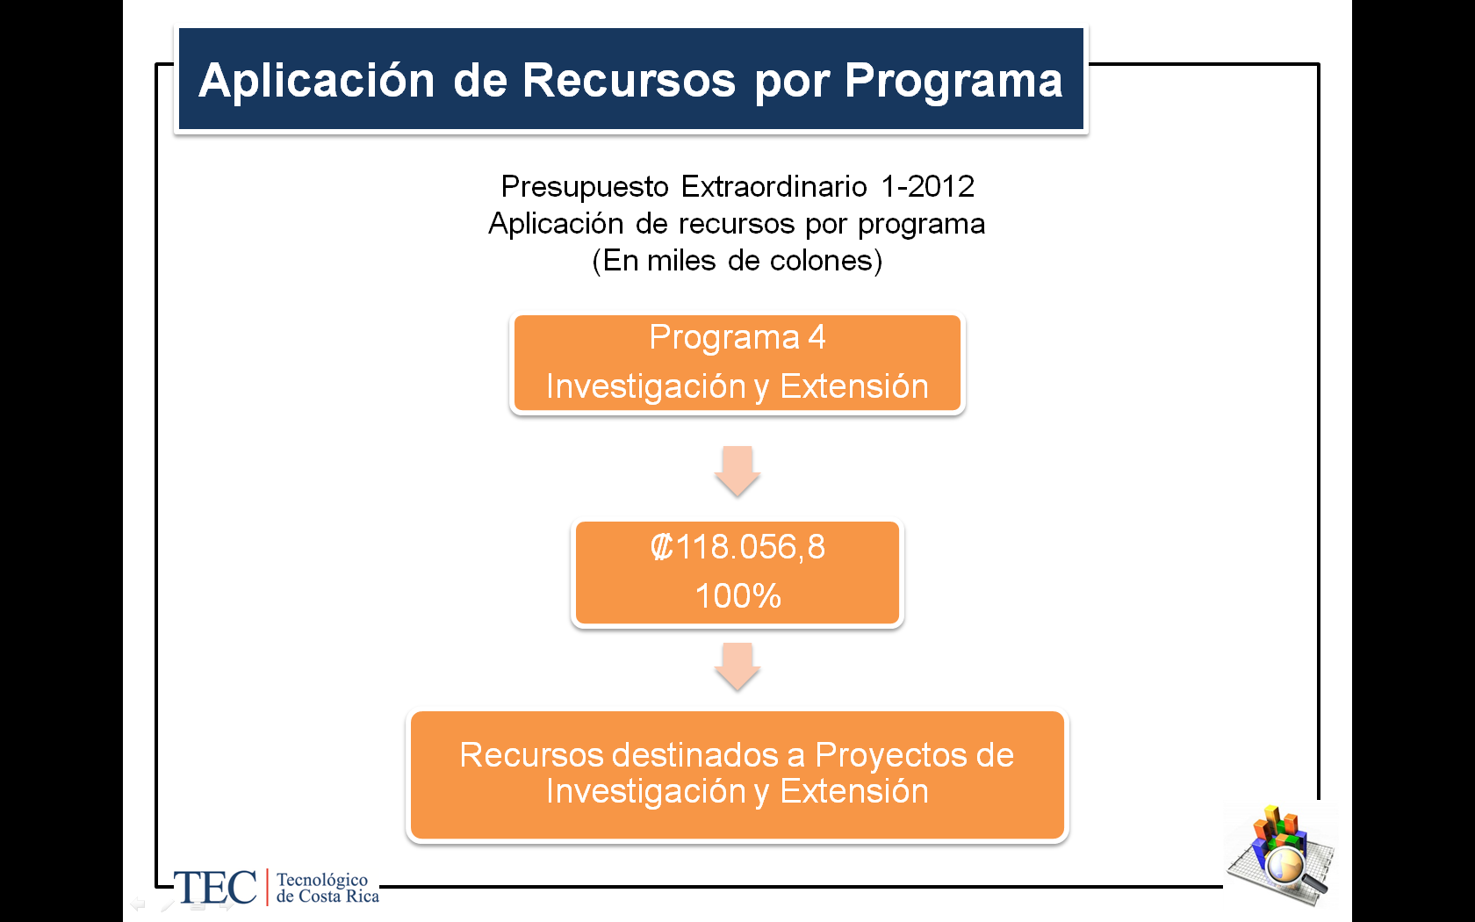

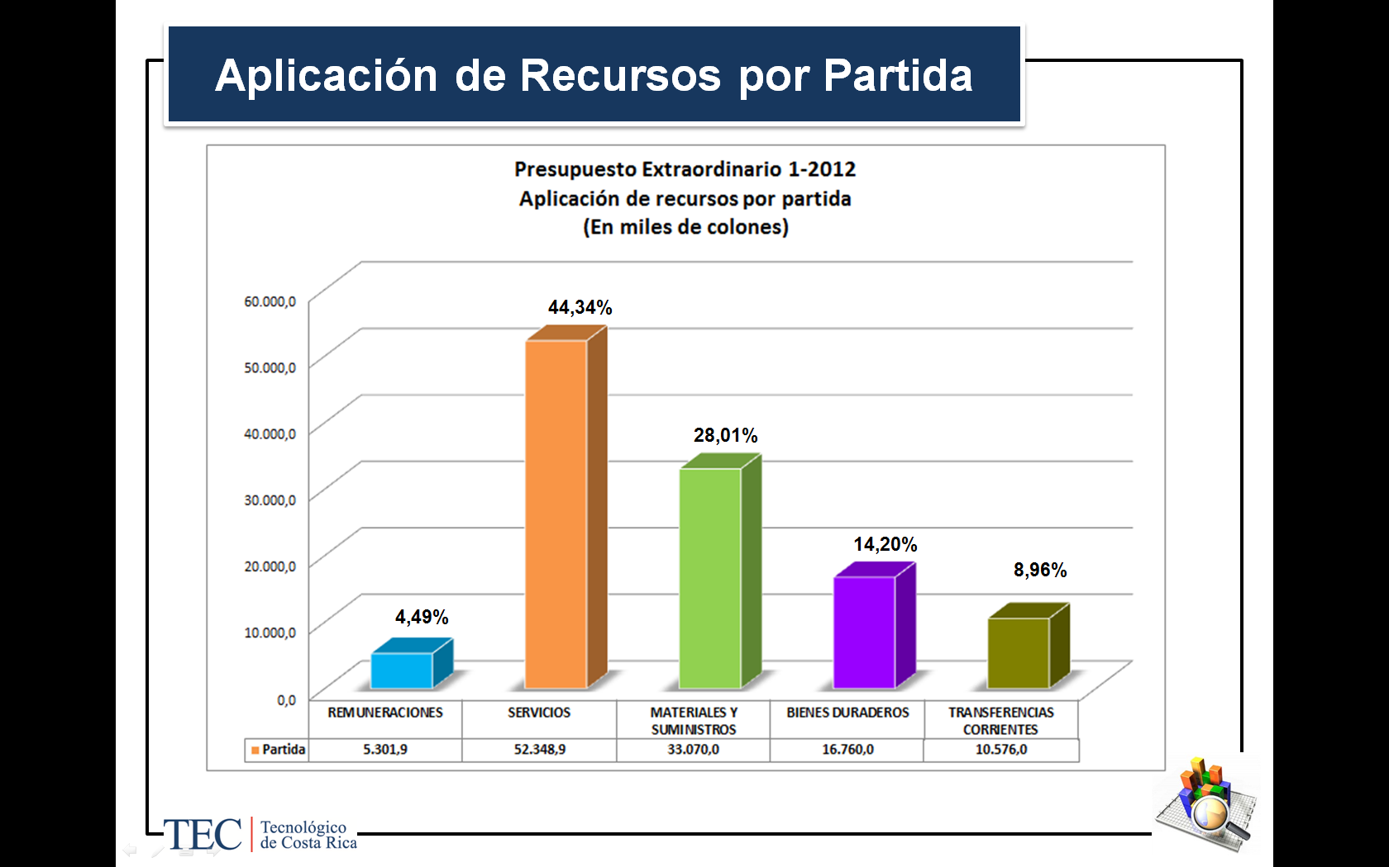
El señor Marcel Hernández aprovecha el espacio para realizar algunas aclaraciones. Cita por ejemplo que en el Consejo de Rectoría del martes 15 de febrero se comentó de forma específica el tema de remuneraciones y su justificación, comenta que se identificará el anteproyecto en lo tiene para proceder y si hay algunos adicionales, se está trabajando en ello y se espera que esté entre el día de hoy y mañana.
El señor Isidro Álvarez manifiesta su duda en cuanto al condicionamiento de la ejecución de las partidas para la ejecución de las plazas, expresa que es contrario a lo que la norma indica, ya que primero se deben crear las plazas y luego aprobar el presupuesto. Consulta si se debería crear una reserva y luego hacer los reajustes en la estructura de puestos.
El señor Luis Paulino Méndez informa que el día de ayer cuando se conversó en el Consejo de Rectoría no quedó claro por parte del señor Milton Villarreal, a cuál proyecto se refiere y si corresponde a plazas. Sin embargo, se desconoce el por qué esos cinco millones de colones.
El señor Isidro Álvarez reitera que la norma indica que se deben aprobar las plazas antes, eso sería la excepción a la norma o de lo contrario sería conveniente considerar una reserva.
La señora Silvia Watson menciona que a nivel técnico pueden comprometer el recurso y en el momento que se aclare se liberaría, pero se puede comprometer a nivel técnico mientras se toma la decisión.
La señora Grettel Castro recuerda que cuando se vio el presupuesto ordinario y todavía no se habían aprobado las plazas ya que estas se aprobaron en diciembre, lo que se hizo fue un condicionamiento, y esa es la práctica que este Consejo en casos de urgencia, ha venido recurriendo, de todas maneras la liberación no es automática y tienen que estar aprobados los recursos para poder hacer la liberación.
El señor José Antonio Sánchez procede con la presentación de la Vinculación con el PAO y comenta que se hace referencia a la meta que ya existía de lo que es fondo del sistema, lo que sucede es que se reformula, originalmente se habían planteado 19 durante el proceso de formulación y actualmente lo que incluye son los 18 proyectos de Fondo de Sistema que continúan del año anterior, más los 12 que se incorpora con estos recursos del Presupuesto Extraordinario y la distribución que se hacen entre las diferentes partidas.
NOTA: Se retiran las personas invitadas a las 10:50 am, a quienes se les dan las gracias.
NOTA: El señor Luis Roberto Villalobos, se retira a las 11:04 am.
CONTINUACION ARTÍCULO 9: Liquidación Presupuestaria y Evaluación al Plan Anual Operativo al 31 de diciembre del 2011
Se somete a votación la propuesta y se obtiene el siguiente resultado: 10 votos a favor, 0 en contra.
Se somete a votación la firmeza del acuerdo y se obtiene el siguiente resultado: 10 votos a favor, 0 en contra.
Por lo tanto, el Consejo Institucional:
CONSIDERANDO QUE:
- La Secretaría del Consejo Institucional, recibe el 09 de febrero de 2012 el oficio R-0113-2012, con fecha 08 de febrero de 2012, suscrito por el Dr. Julio C. Calvo Alvarado, Rector, dirigido a la B.Q. Grettel Castro Portuguez, Coordinadora de la Comisión de Planificación y Administración, en el cual adjunta la Liquidación Presupuestaria al 31 de diciembre de 2011 y la Evaluación del Plan Anual Operativo al 31 de diciembre de 2011. Ambos fueron conocidos y avalados por el Consejo de Rectoría en Sesión No. 05-2012, Artículos 3 y 4, respectivamente, del 08 de febrero de 2012.
- La Comisión de Planificación y Administración, en la reunión No. 448-2012, celebrada el 10 de febrero de 2012, en la que se contó con la presencia del Lic. Isidro Álvarez, Auditor Interno, se recibe al Lic. José Antonio Sánchez y a la Licda. Ericka, de la Oficina de Planificación Institucional, quienes expusieron la Evaluación del Plan Anual Operativo al 31 de diciembre de 2011, y al Lic. Johnny Masís, Licda. Kathya Piedra, Licda. Silvia Watson y Licda. Maricell Salas, todos del Departamento Financiero Contable y al M.A.E. Marcel Hernández, Vicerrector de Administración, quienes expusieron la Liquidación Presupuestaria al 31 de diciembre de 2011. En esta reunión se comenta que:
  - aunque la Contraloría General de la República no lo solicite, para el Consejo Institucional es importante contar con la información de la ejecución presupuestaria incluyendo compromisos,
  - la ejecución presupuestaria es baja,
  - en algunos casos no hay congruencia entre el cumplimiento de metas y la ejecución de presupuesto,
  - la administración debe tomar medidas con el fin de minimizar los aspectos mencionados anteriormente.
Dada la fecha en que la Comisión recibió la documentación, se continuará con un análisis más pormenorizado en una reunión extraordinaria, que se realizará el miércoles 15 de febrero de 2012.
- La Comisión de Planificación y Administración, en la reunión extraordinaria No. 449-2012, celebrada el 15 de febrero de 2012, analizó y discutió ambos informes, por lo que se solicita la presencia del Lic. José Antonio Sánchez, Coordinador de la Unidad de Formulación y Evaluación de Planes Institucionales de la Oficina de Planificación Institucional, con el fin de evacuar consultas de los miembros de la Comisión de Planificación y Administración, sobre todo en tres metas de la Administración. Por lo que, el señor Sánchez, consultará al Vicerrector de Administración lo pertinente y enviará nota para modificar las mismas. Además se reitera la falta de información sobre los compromisos pendientes para la valoración de la ejecución, la falta de congruencia entre cumplimiento de metas y ejecución presupuestaria, que en algunos casos de bajas ejecuciones, cumplimientos o recaudaciones las justificaciones no existen o son insuficientes. Se dispone elevar la propuesta al pleno, una vez recibida la información solicitada.
- El Consejo Institucional en el acuerdo tomado en la Sesión No. 2712, Artículo 13, del 12 de mayo del 2011, inciso d, solicita a la Administración que los Informes Finales de Evaluación de Planes, deben presentarse a inicio del año siguiente de su ejecución con la Liquidación Presupuestaria y la Evaluación del Plan Anual Operativo. A la fecha la Administración no ha presentado los informes finales de evaluación de Planes de 2011.
- La Secretaría del Consejo Institucional, recibe oficio AUDI-016-2012, del 14 de febrero de 2012, suscrito por el Lic. Isidro Álvarez Salazar, Auditor Interno, dirigido al Dr. Julio Calvo Alvarado, Presidente del Consejo Institucional, en el cual hace remisión del Informe AUDI-AS-001-2012 “Observaciones a la Liquidación Presupuestaria y a la Evaluación del Plan Anual Operativo al 31 de diciembre del 2011”, en atención a la Norma 32 de las Normas de Presupuesto del Instituto Tecnológico de Costa Rica.
- La Secretaría del Consejo Institucional, recibe oficio PAO-OPI-103-2012, del 15 de febrero de 2012, suscrito por el Lic. José Antonio Sánchez Sanabria, Coordinador de la Unidad de Formulación y Evaluación de Planes Institucionales de la Oficina de Planificación Institucional, dirigido a la BQ. Grettel Castro Portuguez, Coordinadora de Comisión de Planificación y Administración, en el cual da respuesta a las observaciones realizadas por la Comisión en la reunión 449-2012 y que se transcriben a continuación:
“Respecto a las justificaciones de algunos cumplimientos de meta versus su ejecución presupuestaria, se considerará para futuras evaluaciones emitir el reporte respectivo por parte de Financiero Contable, ya sea sobre la ejecución al 30 de junio o en su defecto la liquidación al 31 de diciembre, a los Vicerrectores, Director de Sede y/o Dirección de Centro Académico según corresponda, para que sean ellos quienes cuestionen a los responsables de las unidades ejecutoras que posean en el momento ejecuciones presupuestarias consideradas bajas.
Asimismo, se estará considerando para futuras evaluaciones, la elaboración de 2 documentos: uno para entregar a la Contraloría en atención a la normativa vigente y otro para uso gerencial en donde se pueda ser más expedito a la hora de brindar detalles de interés, como por ejemplo, la relación que tiene el cumplimiento de las metas según evaluación al 31 de diciembre con la liquidación presupuestaria con compromisos.
Reiterando algunas aclaraciones brindadas a la Auditoría Interna, sobre las justificaciones a algunas metas en particular, el trabajo realizado se enfoca a una entrevista personal con el responsable de la unidad ejecutora, que en la mayoría de los casos la información queda clara y verificable en el momento de la evaluación, y en otras ocasiones, al ser dirigida la entrevista vía telefónica o a través de correo electrónico, y al no contar con el detalle a mano, quedan ciertos vacíos en la recopilación de la información. No obstante, y a pesar de los reiterados intentos por rastrear las justificaciones del caso, no siempre es posible cumplir con este cometido. Los esfuerzos por parte de la UFEPI serán redoblados con la finalidad de hacer del documento de la evaluación, un insumo para la toma de decisiones.”
Además anexa el cuadro de distribución presupuestaria para el Subprograma 1.2: Vicerrectoría de Administración, con el fin de corregirlo.
ACUERDA:
- Dar por conocidos los Informes de la Liquidación Presupuestaria y de la Evaluación de Plan Anual Operativo al 31 de diciembre de 2011, enviados mediante oficio R-0113-2012 y la corrección anexada al oficio PAO-OPI-103-2012 y remitirlos a la Contraloría General de la República.
- Solicitar a la Administración:
b.1 Atender en lo que corresponda las observaciones de la Auditoría Interna, presentadas en el “Informe AUDI/AS-001-2012 “Observaciones a la Liquidación Presupuestaria y a la Evaluación del Plan Anual Operativo al 31 de diciembre del 2011”.
b.2 Que con base en la Evaluación del Plan Anual Operativo al 30 de junio de cada año, se tomen las medidas correctivas para lograr una mejora en la vinculación del Plan Presupuesto y se tomen las medidas pertinentes si hubiese una baja ejecución presupuestaria o una incongruencia entre cumplimiento de metas y ejecución presupuestaria.
b.3 Que incluya en el documento que presentará al Consejo Institucional del Informe de Ejecución Presupuestaria al 30 de junio del 2012 y siguientes incluyendo los compromisos pendientes de ejecución, tanto en los comentarios como en los cuadros correspondientes y que cuando exista un bajo porcentaje en la recaudación en ingresos, se justifique en forma amplia.
b.4 La presentación de los informes de la evaluación de los planes anuales 2011 de Infraestructura, Tecnologías de Información y Equipamiento, Mantenimiento y Capacitación y Becas, a más tardar el 2 de marzo de 2012.
- Comunicar. ACUERDO FIRME.
NOTA: El señor Luis Roberto Villalobos, ingresa a las 11:06 am. (11)
La discusión de este punto consta en el archivo digital de la Sesión No. 2751.
ARTÍCULO 10. Plan Anual Operativo 2012 y Presupuesto Extraordinario 1-2012
La señora Grettel Castro presenta la propuesta denominada: “Plan Anual Operativo 2012 y Presupuesto Extraordinario 1-2012”; elaborada por la Comisión de Planificación y Administración. (Adjunta a la carpeta de esta acta).
Se corrige el considerando 3 y 4 de la propuesta, así como el propone a.
Se somete a votación la propuesta y se obtiene el siguiente resultado: 11 votos a favor, 0 en contra. Se somete a votación la firmeza del acuerdo y se obtiene el siguiente resultado: 11 votos a favor, 0 en contra.
Por lo tanto, el Consejo Institucional:
CONSIDERANDO QUE:
- La Secretaría del Consejo Institucional, recibe el oficio R-0116-2012, con fecha 09 de febrero de 2012, suscrito por el Dr. Julio C. Calvo Alvarado, Rector, dirigido a la B.Q. Grettel Castro Portuguez, Coordinadora de la Comisión de Planificación y Administración, en el cual adjunta el Presupuesto Extraordinario 1-2012, con el fin de que sea conocido y analizado por la Comisión de Planificación y Administración del Consejo Institucional y posteriormente aprobado por el Consejo Institucional.
- La Secretaría del Consejo Institucional, recibe oficio PAO-OPI-096-2012, del 09 de febrero de 2012, suscrito por el Lic. José Antonio Sánchez Sanabria, Coordinador de la Unidad de Formulación y Evaluación de Planes de la Oficina de Planificación Institucional, dirigido a la B.Q. Grettel Castro Portuguez, Coordinadora de la Comisión de Planificación y Administración, en el cual remite la vinculación del Presupuesto Extraordinario 1-2012 con el Plan Anual Operativo 2012.
- La Comisión de Planificación y Administración, en reunión No. 448-2012, celebrada el 10 de febrero de 2012, recibió al M.A.E. Marcel Hernández, Vicerrector de Administración, Licda. Silvia Watson, Licda. Kathya Piedra, Licda. Maricell Salas y Lic. Johnny Masís del Departamento Financiero Contable, Lic. Isidro Álvarez de la Auditoría Interna, la Licda. Ericka Quirós y el Lic. José Antonio Sánchez de la Oficina de Planificación Institucional, quienes expusieron ampliamente el informe del Presupuesto Extraordinario 1-2012 y su vinculación con el PAO 2012. Del análisis de dicho Informe, surgen las siguientes dudas:
  - por qué hay una partida de remuneraciones si no se crearon plazas para estos proyectos y
  - por qué no se modificó la meta 3.4.2.2 del PAO 2012, dado que cuando se aprobó no se habían incluido los nuevos proyectos de Fondos del Sistema, ya que CONARE no había determinado cuál era el presupuesto que se iba incluir en ese rubro.
El Ph.D. Milton Villarreal, Vicerrector de Investigación y Extensión, aclara ambas dudas y la Comisión dispone solicitar por escrito a la Oficina de Planificación Institucional, el cambio de meta; y a la Vicerrectoría de Administración la aclaración respecto de las plazas.
Se dispone elevar la propuesta al pleno, una vez recibido el documento corregido.
- La Secretaría del Consejo Institucional, recibe oficio PAO-OPI-098-2012, del 10 de febrero de 2012, suscrito por el Lic. José Antonio Sánchez Sanabria, Coordinador de la Unidad de Formulación y Evaluación de Planes de la Oficina de Planificación Institucional, dirigido a la B.Q. Grettel Castro Portuguez, Coordinadora de la Comisión de Planificación y Administración, en el cual remite el documento corregido de la vinculación del PAO 2012 con el Presupuesto Extraordinario 1-2012, en atención a la observación recibida por parte de la Comisión de Planificación y Administración y a la aclaración brindada por el Dr. Milton Villarreal, Vicerrector de Investigación y Extensión, sobre el Presupuesto Extraordinario 1-2012.
- La Secretaría del Consejo Institucional, recibe oficio AUDI-018-2012, del 14 de febrero de 2012, suscrito por el Lic. Isidro Álvarez Salazar, Auditor Interno, dirigido al MSc. Luis Paulino Méndez Badilla, Presidente a.i del Consejo Institucional, en el cual hace remisión del Informe de Asesoría AUDI-AS-002-2012, “Observaciones al Presupuesto Extraordinario 1-2012, en atención a lo dispuesto en la Ley General de Control Interno, Artículo 22 y lo establecido en la norma 34 de las Normas de Presupuesto Institucionales.
- La Secretaría del Consejo Institucional, recibe oficio PAO-OPI-104-2012, del 16 de febrero de 2012, suscrito por el Lic. José Antonio Sánchez Sanabria, Coordinador de la Unidad de Formulación y Evaluación de Planes de la Oficina de Planificación Institucional, dirigido a la B.Q. Grettel Castro Portuguez, Coordinadora de la Comisión de Planificación y Administración, en el cual remite corrección al oficio PAO-OPI-098-2012.
ACUERDA:
- Aprobar la Vinculación del Plan Anual Operativo 2012 con el Presupuesto Extraordinario 1-2012, remitido mediante oficio PAO-OPI-104-2012.
- Aprobar el Presupuesto Extraordinario 1-2012, adjunto al oficio R-0116-2012, por un monto de ₵118 056,8 miles (ciento dieciocho millones, cincuenta y seis mil ochocientos colones); el que se resume en el siguiente consolidado.
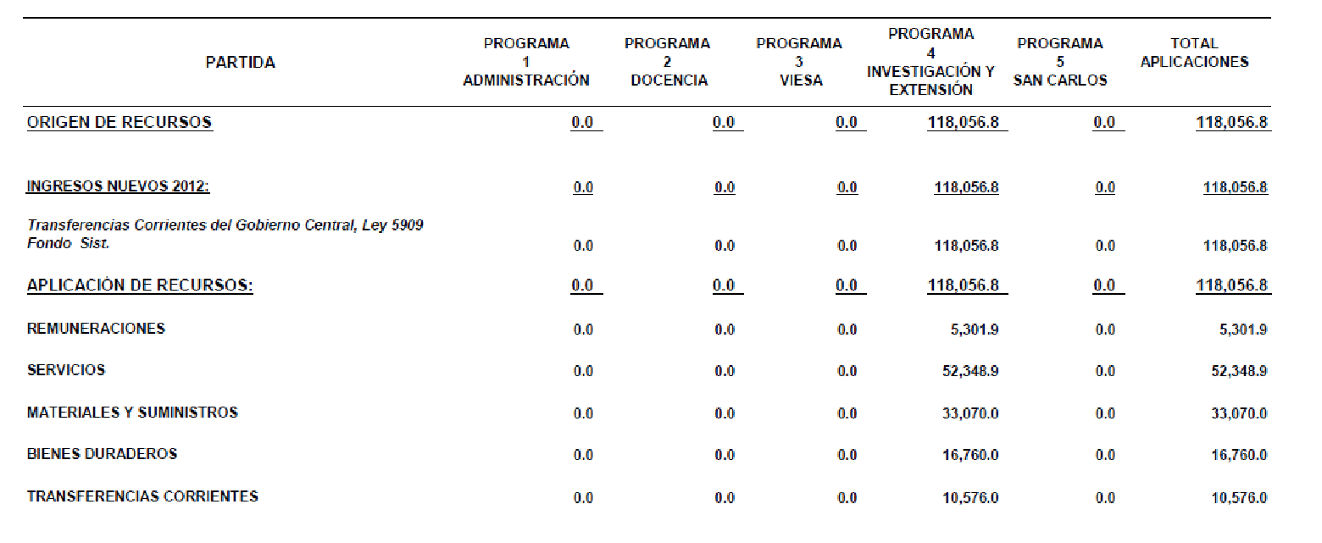
- Condicionar la partida de remuneraciones por un monto de ₵5 301,9 miles, (cinco millones trescientos un mil novecientos colones), hasta tanto el Consejo Institucional apruebe las plazas correspondientes.
Solicitar a la Administración atender en lo que corresponda, las observaciones de la Auditoría Interna presentadas en el “Informe de Asesoría AUDI/AS-002-2012, “Observaciones al Informe de Presupuesto Extraordinario 1-2012”.
- Comunicar. ACUERDO FIRME.
La discusión de este punto consta en el archivo digital de la Sesión No. 2751.
ASUNTOS VARIOS
ARTICULO 11. Matrícula Carrera Turismo Sostenible
El señor Luis Paulino Méndez informa que la Carrera de Turismo Sostenible que se imparte en la Sede San Carlos, no contó con matrícula, por lo que está congelada momentáneamente. Comenta que se está tratando de convocar a una reunión donde se involucre Turismo Sostenible con Turismo Rural Sostenible e involucrar a la Escuela de Administración de Empresas en dicha Sede. Se coordinará un conversatorio para analizar el tema, ya que se debe enfrentar la situación. Expresa que la Carrera de Turismo Sostenible en la Sede Central tampoco fue exitosa como de costumbre. Comenta que las matrículas típicas son de aproximadamente 20 estudiantes, la más baja fue 17, pero esta vez fue de 11 estudiantes, a pesar de que habían 17 solicitudes, a la hora de matricular solo 11 concretaron, lo que los pone en un aprieto, aunque la deserción es baja siempre hay deserción. Se pretende buscar una solución integral al tema turismo. Señala que la Carrera de Turismo que se imparte en la UNA tiene énfasis en Administración de Empresas y podría ser que se siga un modelo similar si las condiciones se dan. Agrega que advirtió a los encargados de la gestión, que se requiere cuantificar si efectivamente se va a lograr un impacto y si hay alguna demanda insatisfecha o que es lo que está sucediendo. Amplía que el Consejo había hecho una solicitud de información, por lo que, pronto informará al Pleno, de momento se debe mantener el grupo existente porque se debe graduar y ese es un compromiso. De momento solo se cuenta con una plaza de Turismólogo, y es el único que tiene formación en el tema, sin embargo, se debe revisar si tiene alguna otra formación porque de lo contrario habría que liquidarlo ya que no se podría reubicar. Acota que en interín no se va a liquidar a nadie. Comenta que son carreras con pocos profesores ya que son solo 2 años.
El señor Tomás Guzmán manifiesta que se debe buscar una propuesta que sea razonable y que se ajuste a las condiciones del Instituto en relación con la carrera, en ese sentido ya se ha alertado a los encargados y se espera que hagan el trabajo.
El señor Luis Paulino Méndez amplía que ellos estuvieron hablando la semana pasada y la idea es que se convoque a reunión para que haya más fuerza en esta y no que sean ellos mismos quienes se convoquen, por lo que, se estará convocando a ese acercamiento.
ARTICULO 12. Horario de las Comisiones Permanentes del Consejo Institucional
La señora Grettel Castro se refiere al horario de las Comisiones Permanentes del Consejo, comenta que deben finiquitar este asunto ya que dependiendo de cómo queden, podrían reconstituirse las mismas, específicamente en lo que es la parte estudiantil, según lo indicado por el señor Erick Sandoval. Considera que el problema se da porque la Comisión de Planificación se reúne los viernes y este día los estudiantes tienen problemas para poder asistir, ya que están recibiendo lecciones, por lo cual propusieron un cambio para otro día. Analizando algunas opciones existe la posibilidad de trasladar la reunión de esa Comisión para los lunes en la mañana y que las Comisiones que sesionan los lunes sesionen los viernes. Sin embargo, se acordó analizar el tema el día de hoy. Respecto a la Comisión de Asuntos Académicos, tanto el señor Jorge Chaves como la señora Claudia Zúñiga, le indicaron no tendrían inconvenientes. El señor Erick Sandoval a pesar de que no está presente habló con los otros estudiantes para poder definir.
El señor Zorem Navarrete menciona que hizo su horario lectivo con base a los días de las reuniones, a las Sesiones del Consejo Institucional y a la Federación entre otros, y los días lunes en la mañana fueron programados exclusivamente para esas actividades, cualquier otro día no puede estar en otras Comisiones, inclusive los jueves debe retirarse de la Sesión a la 1:00 pm, ya que debe asistir a lecciones y los martes y los viernes también tiene lecciones. Agrega que está llevando 3 cursos en el Centro Académico, por lo que, le conlleva a un traslado mayor. Acota que de su parte si se trasladara cualquier comisión a los días martes, miércoles, jueves o viernes, le queda muy complicado. Agrega que forma parte de tres Comisiones. Piensa solicitar realizar un cambio de la Comisión de Calidad de Vida a la Comisión de Estatuto Orgánico, la Comisión de Vinculación Externa Remunerada y la Comisión de Asuntos Académicos. Habló con el señor Jorge Chaves sobre la posibilidad de que la Comisión de Planificación y Administración pudiera sesionar los jueves en la tarde, pero es muy pesado para todos por la Sesión del Consejo.
La señora Grettel Castro manifiesta no estar de acuerdo, ya que la Comisión de Planificación requiere de más de 4 horas y además ella debe impartir lecciones a las 5 p.m.
La señora Claudia Zúñiga expresa que igualmente para ella es un poco incómodo variar el día lunes, el cual ya tiene destinado para sus comisiones.
El señor Zorem Navarrete menciona que dado el caso, como la señora Grettel Castro manifestó, son los estudiantes los que presentan dificultad debido al horario, si tuviera que trasladarse la Comisión de Planificación para los lunes, se quedaría con Planificación, es la única salida y los viernes que son dos Comisiones tiene entendido que el señor Erick Sandoval y el señor Cristhian González pueden llegar tarde.
El señor Cristhian González comenta que se pusieron de acuerdo la vez anterior, sin embargo, se vio la posibilidad de cambiar de comisiones, pero al parecer también chocan. Solicita prórroga para que los estudiantes se puedan reunir otra vez y plantear un horario óptimo.
La señora Grettel Castro expresa que ellos trataron que los estudiantes participaran en las Comisiones, es importante la visión estudiantil en todas ellas, recuerda que en una ocasión hubo un semestre en particular en el que la Comisión de Planificación y Administración específicamente, no contó con representación estudiantil ya que ningún estudiante podía asistir, pues tuvo que renunciar y ese semestre se quedaron sin representación estudiantil, porque por horario no podía ninguno, se logra entender que el estudiante trata de matricular lo que ya se había acordado, pero también es consecuente que a veces no tienen elección, pero también pediría que se valore, porque como sea los viernes en la mañana el señor Cristhian González llegaría un rato, el señor Erick Sandoval no estaría y se sabe que está muy interesado en participar en la Comisión de Planificación, pero se deben tomar decisiones e irlo definiendo, pues hace tiempo se están considerando dichos cambios.
El señor Zorem Navarrete informa que a más tardar para el martes, tendrán definidos los cambios que harán entre la representación estudiantil y decidir si hay que hacer algún cambio en algún horario y sino pues mantenerlo igual.
DEFINICIÓN PUNTOS DE AGENDA
ARTÍCULO 13. Definición puntos de agenda para la próxima sesión
No se definen puntos de agenda para la próxima sesión.
Sin más temas que atender y siendo las once de la mañana con quince minutos, se levanta la Sesión.
BSS/vvlRev

